Республика Мордовия
Ельниковский муниципальный район
Муниципальный вестник

Официальное печатное средство массовой информации
Ельниковского муниципального района

№ 9
19 июля 2024 года

Официальное печатное средство массовой информации Ельниковского муниципального района Республики Мордовия «Муниципальный вестник» издается в соответствии со статьей 48 Устава Ельниковского муниципального района Республики Мордовия и решением Совета депутатов Ельниковского района Республики Мордовия от 19.12.2008 года № 95 «Об учреждении печатного средства массовой информации Ельниковского муниципального района»

Официальное печатное средство массовой информации Ельниковского муниципального района Республики Мордовия «Муниципальный вестник» состоит из разделов:
в первом разделе публикуются решения Совета депутатов Ельниковского муниципального района Республики Мордовия;
во втором разделе публикуются постановления администрации Ельниковского муниципального района Республики Мордовия.

С О Д Е Р Ж А Н И Е

№ п/п | Наименование | Стр.
 | РАЗДЕЛ ПЕРВЫЙ
 | РАЗДЕЛ ВТОРОЙ
72 | Постановление администрации Ельниковского муниципального района от 26.06.2024 № 216 «О внесении изменений в постановление администрации Ельниковского муниципального района Республики Мордовия от 02.12.2019 № 412 «О Межведомственной комиссии по обследованию жилых помещений инвалидов и общего имущества в многоквартирных жилых домах, в которых проживают инвалиды, в целях их приспособления с учетом потребностей инвалидов и обеспечения условий их доступности для инвалидов на территории Ельниковского муниципального района» | 3
73 | Постановление администрации Ельниковского муниципального района от 27.06.2024 № 219 «О внесении изменений в приложение 6 к районной муниципальной программе «Развитие культуры и туризма» Ельниковского муниципального района на 2018-2030 годы» | 4
74 | Постановление администрации Ельниковского муниципального района от 02.07.2024 № 227 «Об утверждении Схемы водоснабжения и водоотведения Ельниковского сельского поселения Ельниковского муниципального района Республики Мордовия» | 4
75 | Постановление администрации Ельниковского муниципального района от 15.07.2024 № 234 «Об утверждении положения о составе, порядке подготовки документов территориального планирования Ельниковского сельского поселения Ельниковского муниципального района Республики Мордовия, порядке подготовки изменений и внесения их в документы территориального планирования Ельниковского сельского поселения Ельниковского муниципального района Республики Мордовия, а также составе, порядке подготовки планов реализации документов территориального планирования Ельниковского сельского поселения Ельниковского муниципального района Республики Мордовия» | 36
76 | Постановление администрации Ельниковского муниципального района от 15.07.2024 № 235 «О внесении изменении в состав комиссии по делам несовершеннолетних и защите их прав» | 37
77 | Постановление администрации Ельниковского муниципального района от 15.07.2024 № 236 «Об утверждении схемы теплоснабжения Ельниковского муниципального района Республики Мордовия на период до 2038 года» | 38
78 | Постановление администрации Ельниковского муниципального района от 19.07.2024 № 253 «Об утверждении схемы размещения рекламных конструкций на территории Ельниковского муниципального района Республики Мордовия» | 71
 | РАЗДЕЛ ТРЕТИЙ
79 | Проект решения Совета депутатов Ельниковского муниципального района Республики Мордовия «Об утверждении местных нормативов градостроительного проектирования Ельниковского муниципального района Республики Мордовия и о признании утратившими силу решения Совета депутатов Ельниковского муниципального района Республики Мордовия от 30.06.2017 №76» | 75

РАЗДЕЛ ВТОРОЙ
____________________

72. Постановление администрации Ельниковского муниципального района от 26.06.2024 № 216 «О внесении изменений в постановление администрации Ельниковского муниципального района Республики Мордовия от 02.12.2019 № 412 «О Межведомственной комиссии по обследованию жилых помещений инвалидов и общего имущества в многоквартирных жилых домах, в которых проживают инвалиды, в целях их приспособления с учетом потребностей инвалидов и обеспечения условий их доступности для инвалидов на территории Ельниковского муниципального района»

Администрация Ельниковского муниципального района Республики Мордовия п о с т а н о в л я е т:
1. Внести изменения в состав Межведомственной комиссии по обследованию жилых помещений инвалидов и общего имущества в многоквартирных жилых домах, в которых проживают инвалиды, в целях их приспособления с учетом потребностей инвалидов и обеспечения условий их доступности для инвалидов на территории Ельниковского муниципального района, утвержденный постановлением администрации Ельниковского муниципального района Республики Мордовия от 02.12.2019 №412 «О Межведомственной комиссии по обследованию жилых помещений инвалидов и общего имущества в многоквартирных жилых домах, в которых проживают инвалиды, в целях их приспособления с учетом потребностей инвалидов и обеспечения условий их доступности для инвалидов на территории Ельниковского муниципального района» (с изменениями от 14.02.2024 № 59, изложив его в следующей редакции:
«Утвержден постановлением администрации Ельниковского муниципального района Республики Мордовия от 02.12.2019 №412 (в редакции постановления администрации Ельниковского муниципального района Республики Мордовия от 24.06.2024 № 216)

Состав
Межведомственной комиссии по обследованию жилых помещений
инвалидов и общего имущества в многоквартирных жилых домах, в которых
проживают инвалиды, в целях их приспособления с учетом потребностей
инвалидов и обеспечения условий их доступности для инвалидов на
территории Ельниковского муниципального района
Малоземов Александр Владимирович | - Первый заместитель Главы Ельниковского муниципального района - председатель комиссии;
Лушникова Светлана Алексеевна | - заместитель Главы Ельниковского муниципального района - заместитель председателя комиссии;
Панчина Юлия Сергеевна | - консультант отдела строительства, архитектуры и ЖКХ администрации Ельниковского муниципального  района - секретарь комиссии;
Члены комиссии:

Ванюшкина Татьяна Ивановна | - заместитель Главы муниципального района - Начальник управления по работе с территорией Ельниковского сельского поселения администрации Ельниковского муниципального района;
Цыбизова Ирина Михайловна | - и.о. директора ГКУ «Социальная защита населения по Ельниковскому району Республики Мордовия» (по согласованию);
Ирлянова Александра Ивановна | - начальник отдела строительства, архитектуры и ЖКХ администрации Ельниковского муниципального района;
Зверкова Галина Юрьевна | - заместитель директора  ООО «Монтажстройсервис» (по согласованию);
Кочеткова Светлана Андреевна - заместитель руководителя филиала Государственного фонда поддержки участников специальной военной операции "Защитники Отечества" по Республике Мордовия по социальному сопровождению.»
Томилина Екатерина Сергеевна – социальный координатор сектора по делам инвалидов Государственного фонда поддержки участников специальной военной операции «Защитники Отечества» по Республике Мордовия

2. Настоящее постановление вступает в силу со дня его официального опубликования.

И.о. Главы Ельниковского муниципального района А.В. Малоземов

73.Постановление администрации Ельниковского муниципального района от 27.06.2024 № 219 «О внесении изменений в приложение 6 к районной муниципальной программе «Развитие культуры и туризма» Ельниковского муниципального района на 2018-2030 годы»

Администрация Ельниковского муниципального района Республики Мордовия п о с т а н о в л я е т:
1. Внести в приложение 6 к районной муниципальной программе «Развитие культуры и туризма» Ельниковского муниципального района на 2018-2030 годы, утверждённой постановлением администрации Ельниковского муниципального района Республики Мордовия от 30.03.2018 № 155 «Об утверждении районной муниципальной программы «Развитие культуры и туризма» Ельниковского муниципального района на период до 2020 года» (с изменениями, внесёнными постановлениями администрации Ельниковского муниципального района от 18.05.2018 № 244, от 31.08.2019 № 366, от 26.07.2019 № 243, от 19.03.2020 №101, от 30.04.2020 № 155, от 22.07.2020 № 262, от 26.12.2020 № 547, от 20.04.2021 № 140, от 11.05.2021 №163, от 09.08.2021 №259, от 08.11.2021 №377, от 21.01.2022 №23, от 17.03.2022 № 113, от 21.04.2022 № 163,от 09.01.2023 №1, от 23.01.2023 № 26, от 20.03.2023 № 105, от 29.03.2023 №126, от 05.05.2023 № 172, от 07.08.2023 № 308, от 20.11.2023 № 445, от 19.01.2024 № 33 ), следующие изменения:
1) пункт 2 изложить в следующей редакции:

N  п/п | Наименование мероприятия | Источники финансирования | Планируемый объём финансирования, тыс. рублей
N  п/п | Наименование мероприятия | Источники финансирования | Всего
 |  |  |  | 2018г. |  | 2019г. | 2020г. | 2021г. | 2022г. | 2023г. | 2024г. | 2025г.
Укрепление материально-технической базы объектов культуры
2. | Модернизация учреждений культурно-досугового типа в населённых пунктах с численностью до 500 тыс.человек (реконструкция и капитальный ремонт) | Федеральный бюджет  Республиканский бюджет  Местный бюджет | 16570,602  2697,540  194,628 |  |  |  |  |  |  |  |  | 16570,602  2697,540  194,628
 | Итого: |  | 19462, 770 |  |  |  |  |  |  |  |  | 19462,770

2. Контроль за выполнением настоящего постановления возложить на заместителя Главы Ельниковского муниципального района - начальника управления по социальной работе администрации Ельниковского муниципального района С.А. Лушникову.
3. Настоящее постановление вступает в силу со дня его официального опубликования.

И.о. Главы Ельниковского муниципального района А.В. Малоземов

74. Постановление администрации Ельниковского муниципального района от 02.07.2024 № 227 «Об утверждении Схемы водоснабжения и водоотведения Ельниковского сельского поселения Ельниковского муниципального района Республики Мордовия»

В соответствии с Федеральным законом от 07.12.2011 №416-ФЗ «О водоснабжении и водоотведении», постановлением Правительства РФ от 05.09.2013 №782 «О схемах водоснабжения и водоотведения» Администрация Ельниковского муниципального района Республики Мордовия п о с т а н о в л я е т:
1.Утвердить прилагаемую Схему водоснабжения и водоотведения Ельниковского сельского поселения Ельниковского муниципального района Республики Мордовия.
2. Настоящее постановление вступает в силу со дня его официального опубликования.

Глава Ельниковского муниципального района Ю.А. Бекешев

Приложение
к постановлению администрации
Ельниковского муниципального района
Республики Мордовия
от 02.07.2024 № 227
С Х Е М А
ВОДОСНАБЖЕНИЯ И ВОДООТВЕДЕНИЯ ЕЛЬНИКОВСКОГО СЕЛЬСКОГО ПОСЕЛЕНИЯ
ЕЛЬНИКОВСКОГО МУНИЦИПАЛЬНОГО РАЙОНА
РЕСПУБЛИКИ МОРДОВИЯ
с. Ельники 2024г.
ГЛАВА 1. ВОДОСНАБЖЕНИЕ
РАЗДЕЛ 1. ТЕХНИКО-ЭКОНОМИЧЕСКОЕ СОСТОЯНИЕ ЦЕНТРАЛИЗОВАННЫХ СИСТЕМ ВОДОСНАБЖЕНИЯ ПОСЕЛЕНИЯ
а) описание системы и структуры водоснабжения поселения и деление территории поселения на эксплуатационные зоны
Ельниковское сельское поселение расположено в центральной части Ельниковского муниципального района Республики Мордовия.
Общая площадь земель Ельниковского сельского поселения составляет 251,46 км².
Существующая численность населения Ельниковского сельского поселения по состоянию на 01.01.2024 г. составляет 5338 человек.
В состав Ельниковского сельского поселения входят четырнадцать населенных пунктов: село Большой Уркат, село Ельники, село Каменный Брод, село Старые Пичингуши, поселок Вольный, поселок Красные Горки, поселок Передовой, поселок Свободный, деревня Будаево, деревня Комаровка, деревня Малый Уркат, деревня Мельсяны, деревня Полочино, деревня Урей 1-й.
Источниками водоснабжения Ельниковского сельского поселения являются ресурсы поверхностных и подземных вод.
На территории Ельниковского сельского поселения водоснабжение осуществляется от артезианских скважин через водопроводную сеть потребителям.
Основные источники водоснабжения с. Ельники – 8 артезианских скважин, из них четыре действующие №№ 3431, 2155, 3432, 3032, две резервные №№б/н, 1264 и две бездействующие, в т.ч. скважина №26, подлежащая использованию под наблюдением за уровнем подземных вод, скважина №28, подлежащая ликвидации.
Водопроводная сеть с. Ельники выполнена из чугунных, стальных, асбестоцементных и ПНД труб диаметром от 50 до 200 мм общей протяженностью 37,474 км.
Система водоснабжения централизованная, объединенная для хозяйственно-питьевых и противопожарных нужд. Наружное пожаротушение предусматривается из подземных пожарных гидрантов, установленных на сетях. Трассировка водоводов и разводящих сетей ниже глубины промерзания.
В с. Ельники обеспечено кольцевание водопроводной системы и дублирование водоводов. На водопроводных сетях установлена запорная и запорно-регулирующая арматура, обеспечивающая:
- возможность оптимального управления работой объединенной системы водоснабжения при нормальном режиме ее эксплуатации и в аварийных ситуациях;
- оперативный переход от совместной к раздельной (и обратно) работе ветвей кольцевой сети и параллельно включенных водоводов.
Основные источники водоснабжения с. Старые Пичингуши – 1 артезианская скважина, действующая № 1763.
Водопроводная сеть с. Старые Пичингуши выполнена тупиковой из полиэтиленовых труб диаметрами 25, 32, 63, 100 мм, оснащена запорной арматурой, водоразборными колонками. Сведений о времени ввода не имеется. Общая протяженность 1,7 км.
Основные источники водоснабжения д. Мельсяны и с.Каменный Брод-1 артезианская скважина, действующая №405, расположенная в с. Каменный Брод Ельниковского района.
Водопроводная сеть с. Каменный Брод выполнена тупиковой из полиэтиленовых труб диаметрами 63, 32 мм оснащена запорной арматурой, водоразборными колонками. Год ввода в эксплуатацию -2009г. Общая протяженность 1,49 км. Состояние удовлетворительное.
Водопроводная сеть д. Мельсяны выполнена тупиковой из полиэтиленовых труб диаметрами 100, 63, 32 мм, оснащена запорной арматурой, водоразборными колонками. Год ввода в эксплуатацию -2009г. Общая протяженность 1,4 км. Состояние удовлетворительное.
Основные источники водоснабжения п. Передовой – 1 артезианская скважина, действующая №2040, расположенная в п. Передовой.
Водопроводная сеть п. Передовой выполнена тупиковой из полиэтиленовых труб диаметрами 100,63, 32 мм, оснащена запорной арматурой, водоразборными колонками. Год ввода в эксплуатацию -2010г. Общая протяженность 1,973 км. Состояние удовлетворительное.
Основные источники водоснабжения с. Большой Уркат- 3 артезианские скважины, из которых 1 недействующая, 2 законсервированы.
Водопроводная сеть с. Большой Уркат выполнена из полиэтиленовых труб диаметрами 100,63, 32 мм, оснащена запорной арматурой, водоразборными колонками. Год ввода в эксплуатацию -2016 г. Общая протяженность 4,067 км. Состояние удовлетворительное.
б) описание территорий поселения, не охваченных централизованными системами водоснабжения;
На территории Ельниковского сельского поселения централизованное водоснабжение отсутствует в поселке Вольный, поселке Красные Горки, поселке Свободный, деревне Будаево, деревне Комаровка, деревне Малый Уркат, деревне Полочино, деревне Урей 1-й.
в) описание технологических зон водоснабжения, зон централизованного и нецентрализованного водоснабжения (территорий, на которых водоснабжение осуществляется с использованием централизованных и нецентрализованных систем горячего водоснабжения, систем холодного водоснабжения соответственно) и перечень централизованных систем водоснабжения
Согласно Постановления Правительства Российской Федерации №782 от 5 сентября 2013 года применяется понятие «технологическая зона водоснабжения» - часть водопроводной сети, принадлежащей организации, осуществляющей горячее водоснабжение или холодное водоснабжение в пределах которой обеспечиваются нормативные значения напора (давления) воды при подаче ее потребителям в соответствии с расчётным расходом воды.
Технологические зоны определены только в с. Ельники.
Первая технологическая зона: объекты централизованного водоснабжения - водозаборные узлы, водопроводные сети, находящиеся на территории с. Ельники являются муниципальной собственностью Ельниковского муниципального района, холодное водоснабжение осуществляет ООО «Монтажремстрой» на праве договора аренды объектов водоснабжения.
Вторая технологическая зона: с целью добычи подземных вод для хозяйственно-бытового (питьевого) водоснабжения и технологического обеспечения водой объекта промышленности выдана лицензия АО «Ельниковская ДСПМК» от 25.07.2016 г. со сроком действия до 25.07.2041 г. на скважину № 270. Географические координаты скважины в МСК 13 зона 1: X - 1 204 344,66, Y- 440 839,38.
Объект централизованного водоснабжения - водозаборный узел, находящийся в с. Каменный Брод является бесхозяйным объектом.
Объект централизованного водоснабжения – водопроводные сети, находящиеся на территории с. Каменный Брод и д. Мельсяны являются муниципальной собственностью Ельниковского муниципального района, обслуживающая организация не определена.
Объекты централизованного водоснабжения – водозаборные узлы, водопроводные сети, находящиеся на территории с. Старые Пичингуши являются бесхозяйными объектами.
Объект централизованного водоснабжения – водозаборный узел, находящийся на территории с. Большой Уркат является бесхозяйным.
Объект централизованного водоснабжения – водопроводные сети, находящиеся на территории с. Большой Уркат являются собственностью Ельниковского муниципального района обслуживающая организация не определена.
Объект централизованного водоснабжения – водозаборный узел, находящиеся на территории п. Передовой является бесхозяйным объектом.
Объект централизованного водоснабжения – водозаборные сети, находящиеся на территории п. Передовой является собственностью Ельниковского муниципального района обслуживающая организация не определена.
г) описание результатов технического обследования централизованных систем водоснабжения
Описание состояния существующих источников водоснабжения и водозаборных сооружений представлены в таблице 1.

Таблица 1
№  п/п | Наименование объекта  и его местоположение | Состав водозаборного узла | Географические координаты | Год ввода в эксплуатацию | Производительность  м³/сут. | Глубина, м | Наличие ограждения ЗСО  1 пояса, м | Сведения о состоянии скважины
1 | 2 | 3 |  | 4 | 5 | 6 | 7 | 8
1 | Водозаборный узел  восточная окраина с.Ельники, в 150 м. восточнее жилых домов ул. Пиксайка | Артезианская скважина  №3432  Металлический павильон 2.0х 1.5х 2.1 | 54^{о}37¹29,34¹¹с.ш.  43^{о}53¹22,98¹¹в.д. | 2000 | 120,03 | 81 | 34х27х34х27 | действующая
2 | Водозаборный узел  северо-западная окраина с. Ельники, в 60м южнее объездной дороги Ельники Краснослободск, в 180м северо-западнее АЗС, в 300 м севернее скважины №б/н | Артезианская скважина  №3431  Металлический павильон 3.0х 2.5 | 54^{о}38¹00,88¹¹с.ш.  43^{о}51¹³39,8¹¹ в.д. | 2000 | 32,85 | 86 | 12х18х15х15 | действующая
3 | Водозаборный узел западная окраина с.Ельники, на территории ООО «Монтажремстрой»,  в 26 м севернее цеха по изготовлению ж/б изделий | Артезианская скважина  № б/н  башня Рожновского  Ж/б павильон 3,0х2,5х2,5 | 54^{о}37¹57,88¹¹с.ш.  43^{о}51¹24,05¹¹в.д. | 1962 |  | 31 | 65х43 | резервная
4 | Водозаборный узел  юго-восточная часть с.Ельники, в 48 м. южнее ул.Ларина | Артезианская скважина  №1264  Артезианская скважина  №2155  Водонапорная башня  Ж/б павильон 2,5х2,5х2,86  Кирпичный павильон  2х2,5х2,5 | 54^{о}37¹05,87¹¹с.ш.  43^{о}53¹09,23¹¹в.д.  54^{о}37¹06,18¹¹с.ш.  43^{о}53¹10,74¹¹в.д. | 1972  1980 | 201,34 | 60  70 | 40х24,5х40х24,5 | резервная  действующая
5 | Водозаборный узел  Восточная окраина с.Ельники, на территории ДОКа, в 30 м западнее здания пилорамы | Артезианская скважина  №3032  Артезианская скважина  №26  Водонапорные башни – 2шт  Кирпичный павильон 2,0х2,5х2,5 | 54^{о}37¹32,40¹¹с.ш.  43^{о}52¹45,25¹¹в.д.  54^{о}37¹32,29¹¹с.ш.  43^{о}52¹46,11¹¹в.д. | 1987  1955 | 195,12 | 55  45,7 | 55х26х55х26 | действующая  бездействую-щая
6 | Водозаборный узел  Западная окраина с.Ельники, в 28м южнее старого кирпичного здания | Артезианская скважина  №28  Водонапорная башня | 54^{о}37¹32,64¹¹с.ш.  43^{о}51¹00,82¹¹в.д. | 1956 |  | 38 | отсутствует | бездействующая
7 | Водозаборный узел  в 160 м северо-западнее от дома №40 по ул.Советская села Старые Пичингуши. | Артезианская скважина  №1763  Водонапорная башня  Кирпичный павильон  1,67х2,8х2,3 | 54^{о}34¹46,49¹¹с.ш.  43^{о}50¹27,65¹¹в.д. | 1976 | 48,65 | 72 | отсутствует | действующая
8 | Водозаборный узел  Восточная окраина с.Каменный брод, в 95 м юго-восточнее фермы КРС КФХ «Романов А.А.» | Артезианская скважина  №405  Водонапорная башня  Кирпичный павильон  3,77 х 4,7х 2,3 | 54^{о}36¹18,41¹¹с.ш.  43^{о}47¹48,56¹¹в.д. | 1964 | 17,5 | 62 | 35 х 24,5 м | действующая
9 | Водозаборный узел южная окраина п. Передовой | Артезианская скважина  №2040  Водонапорная башня  Кирпичный павильон  3,77 х 4,7х 2,3 | Нет данных |  | 17,5 |  | отсутствует | действующая
10 | Водозаборный узел с. Большой Уркат | Артезианская скважина  №б/н  Водонапорная башня  Кирпичный павильон  3,77 х 4,7х 2,3 | Нет данных |  | 48,65 |  | отсутствует | действующая

На артезианских скважинах установлены погружные насосы марки ЭЦВ различной мощности. Характеристика насосного оборудования представлена в таблице 2.
Характеристика оборудования водозаборных узлов
Таблица 2
№  п/п | Наименование узла и его местонахождение | Характеристика насосов |  |  |  | Наличие измерительной аппаратуры | Примечание
№  п/п | Наименование узла и его местонахождение | марка | Производительность, м³/час | Напор, м | Мощность, кВт | Наличие измерительной аппаратуры | Примечание
1 | Водозаборный узел восточная окраина с.Ельники, в 150 м. восточнее жилых домов ул. Пиксайка | ЭЦВ 8х25х100 | 25 | 100 | 11 | Водомерный счетчик  ВСХ-80  манометр
2 | Водозаборный узел северо-западная окраина с. Ельники, в 60м южнее объездной дороги Ельники Краснослободск, в 180м северо-западнее АЗС, в 300 м севернее скважины №б/н | ЭЦВ 10х63х150 | 63 | 150 | 35 | Водомерный счетчик  ВСХ-80,  кран для отбора проб воды, манометр
3 | Водозаборный узел западная окраина с.Ельники, на территории ООО«Монтажремстрой», в 26 м севернее цеха по изготовлению ж/б изделий | ЭЦВ 6х10х80 | 10 | 80 | 4,5 | Кран для отбора проб воды, манометр
4 | Водозаборный узел юго-восточная часть с.Ельники, в 48 м. южнее ул.Ларина | ЭЦВ 6х10х140  ЭЦВ 8х25х100 | 10  25 | 140  100 | 8,0  11 | Кран для отбора проб воды, манометр
5 | Водозаборный узел Восточная окраина с.Ельники, на территории ДОКа, в 30 м западнее здания пилорамы | ЭЦВ 8х25х75  ЭЦВ 8х25х70 | 25  25 | 75  70 | 9,0  9,0 | Кран для отбора проб воды, манометр
6 | Водозаборный узел Западная окраина с.Ельники, в 28м южнее старого кирпичного здания | ЭЦВ 6х16х75 | 16 | 75 | 5,5 | отсутствуют
7 | Водозаборный узел в 160 м северо-западнее от дома №40 по улице Советская Старые Пичингуши. | ЭЦВ 6-6,5 – 120 | 6,5 | 120 | 4,0 | Кран для отбора проб воды, манометр
8 | Водозаборный узел восточная окраина с.Каменный Брод, в 95 м юго-восточнее КФХ «Романов А.А.» | ЭЦВ 6-6,5-120 | 6,5 | 120 | 4,0 | Манометр,  кран для отбора проб воды
9 | Водозаборный узел южная окраина п.Передовой, | ЭЦВ 6-6,5-120 | 6,5 | 120 | 4,0 | Манометр,  кран для отбора проб воды
10 | Водозаборный узел с. Большой Уркат | Артезианская скважина  №б/н  Водонапорная башня  Кирпичный павильон  3,77 х 4,7х 2,3
На территории Ельниковского сельского поселения водоподготовка и водоочистка отсутствуют, потребителям подается исходная (природная) вода.
На территории Ельниковского сельского поселения насосные станции отсутствуют.
Описание состояния и функционирования водопроводных сетей систем водоснабжения включая оценку величины износа сетей и определение возможности обеспечения качества воды в процессе транспортировки по этим сетям представлено в таблице 3.
Таблица 3
№  п.п. | Наименование объекта | Год постройки | Протяженность, м | Основные технические характеристики | Общее состояние | %  износа
с. Ельники
1 | Водопроводная сеть  ул. Заречная | 12.08.2005 | 650 | Подземный водопровод материал труб: п/э, д.63 | Удовлетвори-тельное | 18
2 | Водопроводная сеть  ул. Толстого, ул. Горького | 25.07.2003 | 2588 | Подземный водопровод материал труб:  п/э, д.63 -1828 м  п/э, д.110 -760 м | Удовлетвори-тельное | 20
3 | Водопроводная сеть  ул. Тимирязева,  ул. Безбородова,  ул. Героев Космоса | 12.08.2005 | 545 | Подземный водопровод материал труб: п/э, д.63 | Удовлетвори-тельное | 18
4 | Водопроводная сеть  ул. Галянова | 05.10.2004 | 490 | Подземный водопровод материал труб: п/э, д.63 | Удовлетвори-тельное | 19
5 | Водопроводная сеть  ул. Галянова, пл. 1Мая | 26.12.2005 | 1054 | Подземный водопровод материал труб: п/э, д.63 | Удовлетвори-тельное | 18
6 | Водопроводная сеть  ул. Чкалова, ул. Королева | 22.12.2005 | 408 | Подземный водопровод материал труб:  п/э, д.63 -103 м  п/э, д.110 -305 м | Удовлетвори-тельное | 18
7 | Водопроводная сеть  ул. Октябрьская, пл. 1Мая | 05.10.2004 | 509 | Подземный водопровод материал труб:  п/э, д.63 -73 м  п/э, д.110 -436 м | Удовлетвори-тельное | 19
8 | Водопроводная сеть  ул. Ларина, ул. 70 лет Октября | 05.10.2004 | 406 | Подземный водопровод материал труб: п/э, д.63 | Удовлетвори-тельное | 19
9 | Водопроводная сеть ул. Крупской, ул. Толстого, пер. Победы | 05.10.2004. | 678 | Подземный водопровод материал труб: п/э, д.63 | Удовлетвори-тельное | 19
10 | Водопроводная сеть ул. Якушкина, ул. Сосновая, ул. А. Крутикова | 25.07.2003 | 2759 | Подземный водопровод материал труб:  п/э, д.63 -1610 м  п/э, д.110 -1149 м | Удовлетвори-тельное | 20
11 | Водопроводная сеть  ул. Королева | 12.08.2005 | 374 | Подземный водопровод материал труб: п/э, д.63 | Удовлетвори-тельное | 18
12 | Водопроводная сеть  ул. Ларина | 25.12.2006 | 254 | Подземный водопровод материал труб: п/э, д.63 | Удовлетвори-тельное | 17
13 | Водопроводная сеть  ул. Кирова | 25.12.2006 | 351 | Подземный водопровод материал труб:  п/э, д.63 -7 м  п/э, д.110 -344 м | Удовлетвори-тельное | 17
14 | Водопроводная сеть  ул. Варжина | 12.08.2005 | 184 | Подземный водопровод материал труб: п/э, д.63 | Удовлетвори-тельное | 19
15 | Водопроводная сеть  ул. Девятаева | 28.12.2007 | 1216 | Подземный водопровод материал труб:  п/э, д.63 -146 м  п/э, д.110 -1070 м | Удовлетвори-тельное | 16
16 | Водопроводная сеть  ул. Попова | 1998 | 800 | Подземный водопровод материал труб: п/э, д.63 | Удовлетвори-тельное | 25
17 | Водопроводная сеть  ул. Аверкина | 1998 | 860 | Подземный водопровод материал труб: п/э, д.63 | Удовлетвори-тельное | 25
18 | Водопроводная сеть  ул. И.Галянова | 1998 | 420 | Подземный водопровод материал труб: п/э, д.63 | Удовлетвори-тельное | 25
19 | Водопроводная сеть  ул.Солнечная | 1998 | 320 | Подземный водопровод материал труб: п/э, д.63 | Удовлетвори-тельное | 25
20 | Водопроводная сеть  ул.Попова,ул. И.Галянова | 1998 | 360 | Подземный водопровод материал труб: п/э, д.90 | Удовлетвори-тельное | 25
21 | Водопроводная сеть  ул. Невского | 1998 | 320 | Подземный водопровод материал труб: п/э, д.63 | Удовлетвори-тельное | 25
22 | Водопроводная сеть  ул. Заречная | 03.10.2005 | 820 | Подземный водопровод материал труб: п/э, д.110 | Удовлетвори-тельное | 18
23 | Водопроводная сеть  ул. Садовая | 03.10.2005 | 630 | Подземный водопровод материал труб: п/э, д.110 | Удовлетвори-тельное | 18
24 | Водопроводная сеть  ул. Чкалова, ул. Королева | 07.09.2006 | 480 | Подземный водопровод материал труб: п/э, д.63 | Удовлетвори-тельное | 17
25 | Водопроводная сеть  ул. И..Галянова, пл. 1Мая | 07.09.2006 | 1112 | Подземный водопровод материал труб:  п/э, д.63 -804 м  п/э, д.110 -308 м | Удовлетвори-тельное | 17
26 | Водопроводная сеть  ул. Советская | 03.10.2005 | 750 | Подземный водопровод материал труб: п/э, д.100 | Удовлетвори-тельное | 18
27 | Водопроводная сеть  ул. Гагарина | 03.10.2005 | 525 | Подземный водопровод материал труб: п/э, д.100 | Удовлетвори-тельное | 18
28 | Водопроводная сеть  пер. Южный | 03.10.2005 | 225 | Подземный водопровод материал труб: п/э, д.100 | Удовлетвори-тельное | 18
29 | Водопроводная сеть ул. Мещерова | 25.04.2012 | 1248 | Подземный водопровод материал труб:  п/э, д.100-398м  п/э, д.63-850м | Удовлетвори-тельное | 11
30 | Водопроводная сеть ул. Братьев Пономаревых | 21.12.2010 | 1248 | Подземный водопровод материал труб:  п/э, д.100-398м  п/э, д.63-850м | Удовлетвори-тельное | 13
31 | Водопроводная сеть ул. Строителей | 21.12.2010 | 718 | Подземный водопровод материал труб:  п/э, д.100-280м  п/э, д.63-438м | Удовлитвори-тельное | 13
32. | Водопроводная сеть ул. Заводская | 01.12.2007 | 1010 | Подземный водопровод материал труб:  п/э, д.100-950м  п/э, д.63-60м | Удовлетвори-тельное | 16
33 | Водопроводная сеть Юбилейная, ул.Демина, ул.У.Громовой, ул.Кузина | 1985 | 2030 | Подземный водопровод материал труб:  п/э, д.63-2030м | Удовлетвори-тельное | 48
34 | Водопроводная сеть ул.Заречная | 01.11.2012 | 1094 | Подземный водопровод материал труб:  п/э, д.63-1094м | Удовлетвори-тельное | 11
35 | Водопроводная сеть ул.Чкалова,ул.Мира | 21.12.2010 | 1283 | Подземный водопровод материал труб:  п/э, д.160-558м  п/э, д.63-725м | Удовлетвори-тельное | 13
36 | Водопроводная сеть ул.Молодежная, Пиксаева, Ст.Эрьзи, Высоцкого | 2000 | 1992 | Подземный водопровод материал труб:  п/э, д.63-1992м | Удовлетвори-тельное | 23
37 | Водопроводная сеть ул. Курзенкова | 2014 | 11187 | Подземный водопровод материал труб:  п/э, д.110-589м  п/э, д.63-598м | Удовлетвори-тельное | 9
38 | Водопроводная сеть ул. Анашкина | 2015 | 1199 | Подземный водопровод материал труб:  п/э, д.110-459м  п/э, д.63-740м | Удовлетвори-тельное | 8
39 | Водопроводная сеть ул. Сельская | 2018 | 648 | Подземный водопровод материал труб:  п/э, д.110-330м  п/э, д.63-318м | Удовлетвори-тельное | 5
с. Старые Пичингуши
40 | Водопроводная сеть по ул. Советская, Набережная, Безбородова | Сведений о времени ввода не имеется | 1700 | Подземный водопровод материал труб:  п/э, д.25-д.110-1700м | Удовлетвори-тельное | 40
с. Каменный Брод
41 | Водопроводная сеть по ул. Советская | 2009 | 1490 | Подземный водопровод материал труб:  п/э, д.32-д.63-1490м | Удовлетвори-тельное | 14
д. Мельсяны
42 | Водопроводная сеть по ул. А. Пиксаева | 2009 | 1400 | Подземный водопровод материал труб:  п/э, д.32-д.110-1400м | Удовлетвори-тельное | 14
п. Передовой
43 | Водопроводная сеть по ул. Центральная, Городская, Новая | 2010 | 1973 | Подземный водопровод материал труб:  п/э, д.32-д.100-1973м | Удовлетвори-тельное | 13
с. Большой Уркат
44 | Водопроводная сеть по ул. Советская, Набережная, Молодежная | 2016 | 4067 | Подземный водопровод материал труб:  п/э, д.32-д.100-4067м | Удовлетвори-тельное | 7

Главными техническими и технологическими проблемами, возникающими при водоснабжении поселения, являются нерациональное и неэкономное использование воды питьевого качества на производственные и другие, не связанные с питьевым и бытовым водоснабжением цели, в том числе с ростом потребления воды в летний период, что в первую очередь связано с поливом приусадебных участков. Это приводит к снижению давления воды в трубопроводе, а также, из-за больших нагрузок, выходу из строя оборудования на водозаборных узлах. Проблемы носят временный характер.
Ввиду того, что на территории поселения сети водоснабжения имеют не высокий процент износа, в основном выполнен из полиэтиленовых труб с применением новых технологий, с применением запорной арматуры больших проблем с его эксплуатацией не возникает.
В Ельниковском сельском поселении не выдавались предписания об устранении нарушений, влияющих на качество и безопасность воды.
На территории Ельниковского сельского поселения централизованное горячее водоснабжение отсутствует.
д) описание существующих технических и технологических решений по предотвращению замерзания воды применительно к территории распространения вечномерзлых грунтов
Территория Ельниковского сельского поселения не относится к территориям вечномерзлых грунтов, в связи с чем в сельском поселении отсутствуют технические и технологические решения по предотвращению замерзания воды.
е) перечень лиц, владеющих на праве собственности или другом законном основании объектами централизованной системы водоснабжения, с указанием принадлежащих этим лицам таких объектов (границ зон, в которых расположены такие объекты)
Объекты централизованного водоснабжения - водозаборные узлы, водопроводные сети, находящиеся на территории с. Ельники являются муниципальной собственностью Ельниковского муниципального района.
Объект централизованного водоснабжения - водозаборный узел, находящийся в с. Каменный Брод является бесхозяйным объектом.
Объект централизованного водоснабжения – водопроводные сети, находящиеся на территории с. Каменный Брод и д. Мельсяны являются муниципальной собственностью Ельниковского муниципального района.
Объекты централизованного водоснабжения – водозаборные узлы, водопроводные сети, находящиеся на территории с. Старые Пичингуши являются бесхозяйными объектами.
Объект централизованного водоснабжения – водозаборный узел, находящийся на территории с. Большой Уркат является бесхозяйным.
Объект централизованного водоснабжения – водопроводные сети, находящиеся на территории с. Большой Уркат являются собственностью Ельниковского муниципального района.
Объект централизованного водоснабжения – водозаборный узел, находящиеся на территории п. Передовой является бесхозяйным объектом.
Объект централизованного водоснабжения – водозаборные сети, находящиеся на территории п. Передовой является собственностью Ельниковского муниципального района.
С целью добычи подземных вод для хозяйственно-бытового (питьевого) водоснабжения и технологического обеспечения водой объекта промышленности выдана лицензия АО «Ельниковская ДСПМК» от 25.07.2016 г. со сроком действия до 25.07.2041 г. на скважину № 270. Географические координаты скважины в МСК 13 зона 1: X - 1 204 344,66, Y- 440 839,38.
РАЗДЕЛ 2. НАПРАВЛЕНИЯ РАЗВИТИЯ ЦЕНТРАЛИЗОВАННЫХ СИСТЕМ
ВОДОСНАБЖЕНИЯ
а) основные направления, принципы, задачи и плановые значения показателей развития централизованных систем водоснабжения
Основными направлениями развития централизованных систем водоснабжения являются:
-охрана здоровья населения и улучшение качества жизни населения путем обеспечения бесперебойного и качественного водоснабжения и водоотведения;
-повышения энергетической эффективности путем экономного потребления воды;
- снижения негативного воздействия на водные объекты путем повышения качества очистки сточных вод;
- обеспечения доступности водоснабжения для абонентов за счет повышения эффективности деятельности организаций, осуществляющих холодное водоснабжение;
- обеспечения развития централизованных систем холодного водоснабжения путем развития эффективных форм управления этими системами, привлечения инвестиций и развития кадрового потенциала организаций, осуществляющих холодное водоснабжение;
Основными принципами развития централизованного водоснабжения являются:
- приоритетность обеспечения населения питьевой водой;
- создание условий для привлечения инвестиций в сферу водоснабжения, обеспечение гарантий возврата частных инвестиций;
- обеспечение технологического и организационного единства и целостности централизованных систем холодного водоснабжения;
- достижение и соблюдение баланса экономических интересов организаций, осуществляющих холодное водоснабжение, и их абонентов;
- установление тарифов в сфере водоснабжения исходя из экономически обоснованных расходов организаций, осуществляющих холодное водоснабжение, необходимых для осуществления водоснабжения;
- обеспечение стабильных и недискриминационных условий для осуществления предпринимательской деятельности в сфере водоснабжения;
- обеспечение равных условий доступа абонентов к водоснабжению;
- открытость деятельности организаций, осуществляющих холодное водоснабжение, органов государственной власти Российской Федерации, органов государственной власти субъектов Российской Федерации и органов местного самоуправления, осуществляющих регулирование в сфере водоснабжения.
Основными задачами развития централизованной системы водоснабжения являются:
- обеспечение надежного, бесперебойного водоснабжения абонентов.
- снижение потерь питьевой воды;
- снижение аварийности на водопроводных сетях до 0,001 повреждений на 1 км сети;
К основным целевым показателям развития централизованных систем холодного водоснабжения, относятся:
- улучшение показателей качества воды;
- улучшение показателей надежности и бесперебойности водоснабжения;
- улучшение показателей качества обслуживания абонентов;
- улучшение показателей эффективности использования ресурсов, в том числе сокращения потерь воды при транспортировке;
- соотношение цены и эффективности (улучшения качества воды) реализации мероприятий инвестиционной программы;
б) Различные сценарии развития централизованных систем водоснабжения в зависимости от различных сценариев развития поселения
Развитие централизованной системы водоснабжения напрямую зависит от вариантов прироста численности населения.
Согласно генеральному плану Ельниковского сельского поселения роста численности населения не прогнозируется, в связи с чем рассматривается один вариант развития централизованных систем водоснабжения.
Данный вариант прогноза не влечет за собой необходимости в дополнительном развитии мощности объектов водоснабжения. Численность населения, подключенного к централизованному водоснабжению, останется на прежнем уровне. Однако необходима реконструкция существующих сетей водоснабжения и водозаборных узлов, имеющих большой процент износа.
РАЗДЕЛ 3. БАЛАНС ВОДОСНАБЖЕНИЯ И ПОТРЕБЛЕНИЯ ГОРЯЧЕЙ, ПИТЬЕВОЙ, ТЕХНИЧЕСКОЙ ВОДЫ
а) общий баланс подачи и реализации воды. включая анализ и оценку структурных составляющих потерь горячей, питьевой, технической воды при ее производстве и транспортировке
На территории Ельниковского сельского поселения техническое и горячее водоснабжение отсутствует. Общий среднегодовой водный баланс подачи и реализации питьевой воды Ельниковского сельского поселения представлен в таблице 4.
Таблица 4
Наименование показателей | Ед. изм. | Объем
Питьевая вода
Подано воды в сеть | куб. м. | 578 747
Реализация услуг, в т.ч. | куб. м. | 577 335
- население | куб. м. | 297 660
- юридические лица | куб. м. | 279 735
Потери | куб. м. | 1 412

б) территориальный баланс подачи и реализации воды
В населенных пунктах, где отсутствует централизованное водоснабжение учет не ведется. Территориальный баланс подачи и реализации воды представлен в таблице 5.
Таблица 5
№  п/п | Наименование населенного пункта | Годовое потребление  м3/год | Максимальное суточное потребление  м3/сут
Питьевая вода
1 | с. Ельники | 549340 | 1505,04
2 | с. Старые Пичингуши | 7900 | 21,64
3 | с. Каменный Брод | 4668 | 12,79
4 | д. Мельсяны | 4465 | 12,23
5 | п. Передовой | 4823 | 13,21
6 | с. Большой Уркат | 7551 | 20,68
 | Итого: | 578 747 | 1585,61
в) структурный баланс реализации горячей, питьевой, технической воды по группам абонентов с разбивкой на хозяйственно-питьевые нужды населения, производственные нужды юридических лиц и другие нужды поселения
В Ельниковском сельском поселении горячее водоснабжение и подача технической воды отсутствуют. структурный баланс холодной питьевой воды представлен в таблице 6.
Таблица 6.
Наименование | Существующее (фактическое)  водопотребление,  м³/год
Питьевая вода
Хозяйственно-бытовые нужды | 297 660
Образовательные учреждения (школы) | 279 735
Образовательные учреждения (детские сады) | 279 735
Медицинские учреждения | 279 735
Учреждения административные | 279 735
Учреждения культурно-бытового обслуживания | 279 735
Прочие объекты | 279 735
Неучтенные расходы и потери в сетях при транспортировке | 1 412
Итого: | 578 747

г) сведения о фактическом потреблении населением горячей, питьевой, технической воды исходя из статистических и расчетных данных и сведений о действующих нормативах потребления коммунальных услуг
Сведения о фактическом потреблении населением горячей, питьевой, технической воды представлен в таблице 7.
Таблица 7
№  п/п | Показатель | л/сутки на человека | м³/месяц на человека
1 | Удельное хозяйственнопитьевое водопотребление, | 14,54 | 4,51
 | в том числе:
1.1 | Холодной воды | 14,54 | 4,51
1.2 | Горячей воды | 0,0 | 0,0
1.3 | Техническая вода | 0,0 | 0,0
Нормативы потребления коммунальных услуг по холодному водоснабжению установлены Приказом Министерства энергетики и жилищно-коммунального хозяйства Самарской области от 26 ноября 2015 года № 447 "Об утверждении нормативов потребления коммунальных услуг по холодному водоснабжению, горячему водоснабжению и водоотведению".
д) описание существующей системы коммерческого учета горячей,
питьевой, технической воды и планов по установке приборов учета
Коммерческий учет воды осуществляется в соответствии с правилами организации коммерческого учета воды и сточных вод, утвержденными Правительством Российской Федерации.
Коммерческий учет осуществляется в узлах учета путем измерения количества воды приборами учета воды или расчетным способом.
Приборы учета воды, сточных вод размещаются абонентом, организацией, эксплуатирующей водопроводные сети, на границе балансовой принадлежности сетей, границе эксплуатационной ответственности абонента, указанных организаций или в ином месте в соответствии с договорами о подключении (технологическом присоединении). Приборы учета воды, сточных вод, установленные для определения количества поданной абоненту воды по договору водоснабжения, опломбируются организациями, которые осуществляют холодное водоснабжение и с которыми заключен договор, без взимания платы с абонента, за исключением случаев, когда опломбирование соответствующих приборов учета производится такой организацией повторно в связи с нарушением пломбы по вине абонента или третьих лиц.
Установка, замена, эксплуатация, поверка приборов учета воды, сточных вод осуществляются в соответствии с законодательством Российской Федерации.
Осуществление коммерческого учета расчетным способом производится в следующих случаях:
1) при отсутствии прибора учета, в том числе в случае самовольного присоединения и (или) пользования централизованными системами холодного водоснабжения;
2) в случае неисправности прибора учета;
3) при нарушении в течение более шести месяцев сроков представления показаний прибора учета, являющихся собственностью абонента, организации, которые эксплуатируют водопроводные сети, за исключением случаев предварительного уведомления абонентом такой организации о временном прекращении потребления воды.
е) анализ резервов и дефицитов производственных мощностей системы водоснабжения поселения
Анализ резервов и дефицитов производственных мощностей системы водоснабжения поселения приведен в таблице 8Таблица 8
№ | Наименование населенного пункта | Фактическая производственная мощность добычи воды  м³/сут | Потребление воды  м³/сут | Резерв производственных мощностей  м³/сут | Дефицит производственных мощностей  м³/сут
1 | с. Ельники | 1648,02 | 1505,4 | 142,62 | -
2 | с. Старые Пичингуши | 48,65 | 21,64 | 27,01 | -
3 | с. Каменный Брод,  д. Мельсяны | 17,5 | 12,79 | 4,71 | -
4 | п. Передовой | 17,5 | 13,21 | 4,29 | -
5 | с. Большой Уркат | 48,65 | 20,68 | 27,97

ж) прогнозные балансы потребления горячей, питьевой, технической воды на срок не менее 10 лет с учетом различных сценариев развития поселения, рассчитанные на основании расхода горячей, питьевой, технической воды в соответствии со СНиП 2.04.02-84 и СНиП 2.04.01-85, а также исходя из текущего объема потребления воды населением и его динамики с учетом перспективы развития и изменения состава и структуры застройки
Источником хозяйственно-питьевого и противопожарного водоснабжения населенных пунктов Ельниковского сельского поселения принимаются артезианские воды.
При проектировании системы водоснабжения определяются требуемые расходы воды для различных потребителей. Расходование воды на хозяйственно-питьевые нужды населения является основной категорией водопотребления в сельском поселении. Количество расходуемой воды зависит от степени санитарно-технического благоустройства районов жилой застройки.
Благоустройство жилой застройки для сельского поселения принято следующим:
- планируемая жилая застройка на конец расчетного срока (2034 год) оборудуется внутренними системами водоснабжения и канализации;
- существующий сохраняемый мало- и среднеэтажный жилой фонд оборудуется ванными и местными водонагревателями;
- новое индивидуальное жилищное строительство оборудуется ванными и местными водонагревателями;
В соответствии с СП 30.1333.2010 СНиП 2.04.01-85* «Внутренний водопровод и канализация зданий» и с учетом «Нормативов потребления коммунальных услуг по холодному и горячему водоснабжению, водоотведению в жилых помещениях и нормативов потребления коммунальных услуг по холодному и горячему водоснабжению на общедомовые нужды населения, проживающего в многоквартирных жилых домах на территории Республики Мордовия», утвержденные приказом Министерства энергетики и тарифной политики Республики Мордовия от 18.09.2012 г. №80 нормы водопотребления приняты для:
- мало- и среднеэтажной застройки с водопроводом, канализацией и ванными с быстродействующими газовыми водонагревателями – 210 л/чел. в сутки;
- индивидуальной жилой застройки – 190 л/чел. в сутки для населения с постоянным проживанием;
Суточный коэффициент неравномерности принят 1,3 в соответствии с СП 31.13330.2012 СНиП 2.04.02-84* «Водоснабжение. Наружные сети и сооружения».
Расчет расходов воды на хозяйственно-питьевые нужды населения по этапам строительства представлен в таблице 7.
Для планируемых объектов капитального строительства производственно-коммунального и коммунально-бытового обслуживания, рекреационного и общественно-делового назначения приняты следующие нормы водопотребления:
- общественно-деловые учреждения – 12 л на одного работника;
- спортивно-рекреационные учреждения – 100 л на одного спортсмена;
- предприятия коммунально-бытового обслуживания – 12 л на одного работника;
- предприятия общественного питания -12 л на одно условное блюдо.
Расходы воды на хозяйственно-питьевые нужды населения представлены в таблице 9.

Расходы воды на хозяйственно-питьевые нужды населения

Таблица 9
№ п/п | Вид жилой застройки | Норма водопотребления л/чел в сутки | Исходный год -2023 |  |  | I этап – 2028г. |  |  | II этап -2031г. |  |  | III этап 2034 г
№ п/п | Вид жилой застройки | Норма водопотребления л/чел в сутки | Население тыс. чел | Среднесуточное водопотребление м³/сут. | Максимальное суточное водопотребление м³/сут. | Население тыс. чел | Среднесуточное водопотребление м³/сут. | Максимальное суточное водопотребление м³/сут. | Население тыс. чел | Среднесуточное водопотребление м³/сут. | Максимальное суточное водопотребление м³/сут | Население тыс. чел | Среднесуточное водопотребление м³/сут | Максимальное суточное водопотребление м³/сут
1 | 2 | 3 | 4 | 5 | 6 | 7 | 8 | 9 | 10 | 11 | 12 | 13 | 14 | 15
1 | Многоквартирная жилая застройка малой и средней этажности | 210 | 0,661 | 138,81 | 165,25 | 0,661 | 138,81 | 165,25 | 0,661 | 138,81 | 165,25 | 0,661 | 138,81 | 165,25
2 | Индивидуальная жилая застройка | 190 | 4,87 | 925,3 | 1095,75 | 4,87 | 925,3 | 1095,75 | 4,87 | 925,3 | 1095,75 | 4,87 | 925,3 | 1095,75
3 | Индивидуальная жилая застройка | 95 | 0,319 | 30,31 | 38,28 | 0,319 | 30,31 | 38,28 | 0,319 | 30,31 | 38,28 | 0,319 | 30,31 | 38,28
 | Итого: |  | 5,85 | 1094,12 | 1299,28 | 5,85 | 1094,12 | 1299,28 | 5,85 | 1094,12 | 1299,28 | 5,85 | 1094,12 | 1299,28

з) описание централизованной системы горячего водоснабжения с
использованием закрытых систем горячего водоснабжения, отражающее
технологические особенности указанной системы
На территории Ельниковского сельского поселения горячее водоснабжение отсутствует.
и) сведения о фактическом и ожидаемом потреблении горячей,
питьевой, технической воды (годовое, среднесуточное, максимальное
суточное)
Суммарное водопотребление Ельниковского сельского поселения по этапам строительства представлено в таблице 10.
Таблица 10
 | Потребление холодной питьевой воды
 | Фактическое |  |  | Ожидаемое
 | Годовое тыс. м³/год | Суточное тыс.м³/ сут | Макс. суточное тыс.м³/ сут | Годовое тыс.м3/год | Суточное тыс.м3/сут | Макс. суточное тыс.м3/сут
Горячая | 0,00 | 0,00 | 0,00 | 0,00 | 0,00 | 0,00
Питьевая | 1384,19 | 3,79 | 4,927 | 1411,3 | 3,87 | 5,031
Техническая | 0,00 | 0,00 | 0,00 | 0,00 | 0,00 | 0,00

к) описание территориальной структуры потребления горячей,
питьевой, технической воды, которую следует определять по отчетам
организаций, осуществляющих водоснабжение, с разбивкой по
технологическим зонам
Статическая отчетность ведется только по с. Ельники, водопроводные сети которого эксплуатирует ООО «Монтажремстрой». Потребление воды в с. Ельники представлены в таблице 11.
Таблица 11
Наименование населенного пункта | Фактическое потребление за 2023 год (тыс. м³/год)
с. Ельники | 191,22

л) прогноз распределения расходов воды на водоснабжение по типам абонентов, в том числе на
водоснабжение жилых зданий, объектов общественно-делового назначения, промышленных объектов, исходя из
фактических расходов горячей, питьевой, технической воды с учетом данных о перспективном потреблении горячей,
питьевой, технической воды абонентами
Прогноз распределения расходов воды на водоснабжение по типам абонентов представлен в таблице 12.
Таблица 12.
№  п/п | Планируемые объекты | Единица измерения | Норма водопотребления | Существующее положение  2023 г. |  | 1 этап строительства  2024-2028г. |  | II этап строительства  2029г.—2031г. |  | III этап строительства  2032-2034г.
 |  |  |  | Потреб. | М³/сут. | Потреб. | М³/сут. | Потреб. | М³/сут. | Потреб. | М³/сут.
1 | 2 | 3 | 4 | 5 | 6 | 7 | 8 | 9 | 10 | 11 | 12
1. | Общеобразовательные школы | 1 учащийся | 12 | 890 | 10,68 | 890 | 10,68 | 890 | 10,68 | 890 | 10,68
2 | Стадионы и спортзалы  для зрителей  физкультурников | 1 место  1 физкультурник | 3  50 | 60 | 3,0 | 550  60 | 1,65  3,0 | 550  60 | 1,65  3,0 | 550  60 | 1,65  3,0
3. | Дошкольные учреждения | 1 ребенок | 75 | 278 | 20,85 | 478 | 35,85 | 478 | 35,85 | 478 | 35,85
4. | Административные здания | 1 работающий | 12 | 307 | 3,684 | 307 | 3,684 | 307 | 3,684 | 307 | 3,684
5. | Дом культуры | 1 место | 8,6 | 526 | 4,52 | 526 | 4,52 | 526 | 4,52 | 526 | 4,52
6. | Гостиница с общей ванной | 1 житель | 120 | 14 | 1,68 | 14 | 1,68 | 14 | 1,68 | 14 | 1,68
7. | Больница с общими ваннами | 1 койка | 115 | 60 | 6,9 | 60 | 6,9 | 60 | 6,9 | 60 | 6,9
8. | Поликлиника | 1 больной в смену | 13 | 150 | 19,5 | 150 | 19,5 | 150 | 19,5 | 150 | 19,5
9. | Аптеки | 1 работающий | 12 | 12 | 0,144 | 12 | 0,144 | 12 | 0,144 | 12 | 0,144
10. | Общественное питание | 1 усл. блюдо | 12 | 200 | 2,4 | 200 | 2,4 | 200 | 2,4 | 200 | 2,4
11. | Магазины в том числе  Продовольственные  промышленные | 1 работающий в смену | 250 | 360 | 90 | 360 | 90 | 360 | 90 | 360 | 90
11. | Магазины в том числе  Продовольственные  промышленные | 1 работающий в смену | 12 | 40 | 0,48 | 40 | 0,48 | 40 | 0,48 | 40 | 0,48
12 | Парикмахерские | 1 рабочее место в смену | 56 | 7 | 0,392 | 7 | 0,392 | 7 | 0,392 | 7 | 0,392
13 | Плавательные бассейны | % вместимости бассейна | 10 |  |  | 62 | 6,2 | 62 | 6,2 | 62 | 6,2
14 | Баня | 1 посетитель | 180 |  |  | 10 | 1,8 | 10 | 1,8 | 10 | 1,8
 | Итого: |  |  |  | 164,23 |  | 188,88 |  | 188,88 |  | 188,88

Расходы воды на наружное пожаротушение в населенных пунктах сельского поселения принимаются в соответствии с СП 31.13330.2012 СНиП 2.04.02-84* «Водоснабжение. Наружные сети и сооружения», исходя из численности населения и территории объектов.
Расход воды на наружное пожаротушение в жилых кварталах – 30 л/с; для коммунально-производственных объектов – 40 л/с.
Расчетное количество одновременных пожаров в поселении - 3 (2 – в жилых зонах, 1 – в производственно-коммунальной зоне). Расход воды на внутреннее пожаротушение принимается из расчета 2 струи по 2,5 л/с. Продолжительность тушения пожара – 3 часа. Восстановление противопожарного запаса производится в течение 24 часов.
Вода на пожаротушение хранится в резервуарах на водозаборных узлах. Суточный расход воды на восстановление противопожарного запаса составит 810 м³/сут.

м) сведения о фактических и планируемых потерях горячей, питьевой, технической воды при её транспортировке (годовые, среднесуточные)
За 2023 год подтвержденные потери воды составили 1412м³ /год (3,87 м³/сут).
Внедрение мероприятий на расчетный срок по энергосбережению и водосбережению позволят снизить потери воды, сократить объемы водопотребления, снизить нагрузку на водозаборные узлы, повысив качество их работы, и расширить зону обслуживания.
н) перспективные балансы водоснабжения (общий - баланс подачи и реализации горячей, питьевой, технической воды, территориальный -баланс подачи горячей, питьевой, технической воды по технологическим зонам водоснабжения, структурный - баланс реализации горячей, питьевой, технической воды по группам абонентов)
В Ельниковском сельском поселении прогнозируется прирост общего водопотребления за счет улучшения качества жизни населения (Таблица 13).
Таблица 13
№ п/п | Наименование | Потребность в воде питьевого качества, м³/сут.
№ п/п | Наименование | Исх. год. 2023г. | I этап  2028 г. | II этап  2031г. | III этап  2034г.
1 | 2 | 3 | 4 | 5 | 6
1 | Питьевая вода | 1384,19 | 1411,3 | 1411,3 | 1411,3
Перспективный баланс потребления воды рассчитан на максимальное суточное водопотребление. Корректировка баланса рассчитывается на среднесуточное водопотребление и далее, как и предусмотрено нормативами, пересчитывается в максимальное суточное потребление.
Основным потребителем воды является население. При разработке схемы водоснабжения Ельниковского сельского поселения базовым показателем для определения удельного суточного расхода воды принят норматив потребления холодной и горячей воды на одного жителя, принятый в соответствии с рекомендациями СП 31.13330.2012 «Водоснабжение. Наружные сети и сооружения», равный 120 л/сутки на человека.
о) Расчет требуемой мощности водозаборных и очистных сооружений исходя из данных о перспективном потреблении горячей питьевой, технической воды и величины потерь горячей, питьевой, технической воды при ее транспортировке с указанием требуемых объемов подачи и потребления горячей, питьевой, технической воды, дефицита (резерва) мощностей по технологическим зонам с разбивкой по годам
Расчет требуемой мощности водозаборных и очистных сооружений представлен в таблице 14.
Таблица 14
№ | Наименование населенного пункта | Фактическая производственная мощность добычи воды  м³/сут | Потребление воды  м³/сут | Резерв производственных мощностей  м³/сут | Требуемая  мощность водозаборных сооружений  м³/сут | Требуемая  мощность очистных сооружений  м³/сут
1 | с. Ельники | 1648,02 | 1505,4 | 142,62 | 1648,02 | 1648,02
2 | с. Старые Пичингуши | 48,65 | 21,64 | 27,01 | 48,65 | 0,00
3 | с. Каменный Брод,  д. Мельсяны | 17,5 | 12,79 | 4,71 | 17,5 | 0,00
4 | п. Передовой | 17,5 | 13,21 | 4,29 | 17,5 | 0,00
5 | с. Большой Уркат | 48,65 | 20,68 | 27,97 | 48,65 | 0,00

п) наименование организации, которая наделена статусом
гарантирующей организации
В соответствии со статьей 8 Федерального закона от 07.12.2011 № 416-Ф3 «О водоснабжении и водоотведении» Правительство Российской Федерации сформировало новые Правила организации водоснабжения, предписывающие организацию единых гарантирующих организаций (ЕГО).
Организация, осуществляющая холодное водоснабжение и (или) водоотведение и эксплуатирующая водопроводные и (или) канализационные сети, наделяется статусом гарантирующей организации, если к водопроводным и (или) канализационным сетям этой организации присоединено наибольшее количество абонентов из всех организаций, осуществляющих холодное водоснабжение и (или) водоотведение.
Органы местного самоуправления поселений, городских округов для каждой централизованной системы холодного водоснабжения и (или) водоотведения определяют гарантирующую организацию и устанавливают зоны ее деятельности.
В настоящее время в Ельниковском сельском поселении гарантирующей организацией по с. Ельники является ООО «Монтажремстрой». По остальным населенным пунктам гарантирующие организации не определены.
РАЗДЕЛ 4. ПРЕДЛОЖЕНИЯ ПО СТРОИТЕЛЬСТВУ, РЕКОНСТРУКЦИИ И МОДЕРНИЗАЦИИ ОБЪЕКТОВ СИСТЕМ ВОДОСНАБЖЕНИЯ
а) Перечень основных мероприятий по реализации схем водоснабжения с разбивкой по годам
Ельниковское сельское поселение стоит перед задачей обеспечения жителей доступным жильем.
Проектные решения водоснабжения Ельниковского сельского поселения базируется на основе существующей, сложившейся системы водоснабжения в соответствии с увеличением потребности на основе разработанного генерального плана, с учетом фактического состояния сетей и сооружений.
Водоснабжение сельского поселения на перспективу предусматривается из подземных источников путем расширения водозаборов, модернизации существующих сетей и сооружений централизованного водоснабжения, строительства новых с применением современных технологий и материалов.
Мероприятия по развитию централизованной системы водоснабжения включают в первую очередь обеспечение населения качественной питьевой водой, отвечающей требованиям ГОСТ 2874-82 и в достаточном количестве согласно нормам. Для этого необходимо:
- в связи с тем, что водопроводные сети с. Ельники построены (взамен старых) в 2008-2012 гг., а также в связи с тем, что расширение территорий и резкий рост численности населения с. Ельники не произойдет, строительство новых сетей водопровода не целесообразно. Однако строительство нового водозаборного узла и присоединение его к существующему водоснабжению предпочтительно, т.к. в летнее время во время полива бывают краткосрочные периоды нехватки воды. Также требуется замена отдельных участков водопроводных сетей.
- в связи с тем, что водопроводные сети п. Передовой, с. Каменный Брод, с. Большой Уркат, построены (взамен старых) в 2008 г. 2009 г. и 2016 г, соответственно, а также в связи с тем, что расширение территорий и резкий рост численности населения данных населенных пунктов в ближайшее время не произойдет, строительство новых сетей водопровода не целесообразно. Однако строительство новых водозаборных узлов и присоединение их к существующим водопроводным сетям предпочтительно, т.к. непредвиденный выход из строя единственного водозаборного узла может привести к длительному отсутствию водоснабжения данных населенных пунктов.
- водопроводные сети с. Старые Пичингуши находятся в удовлетворительном состоянии, замена и ремонт на расчетный срок не планируется. Также предпочтительно строительство нового водозаборного узла и присоединение его к существующей водопроводной сети.
В остальных населенных пунктах Ельниковского сельского поселения мероприятия по строительству и реконструкции систем водоснабжения на расчетный срок не планируется.
б) технические обоснования основных мероприятий по реализации схем водоснабжения, в том числе гидрогеологические характеристики потенциальных источников водоснабжения, санитарные характеристики источников водоснабжения, а также возможное изменение указанных характеристик в результате реализации мероприятий, предусмотренных схемой водоснабжения
Ремонт изношенных участков водопроводных сетей
На 1 января 2024 года в замене нуждаются 3,5 км водопроводных сетей в с. Ельники. Замена изношенных сетей водоснабжения позволит сократить потери воды при ее транспортировке.
Строительство магистральных и распределительных сетей водоснабжения
Строительство новых водопроводов на расчетный срок не планируется.
в) сведения о вновь строящихся, реконструируемых и
предлагаемых к выводу из эксплуатации объектах системы
водоснабжения
Строительство водопроводных сетей на расчетный срок не планируется.
Требуется замена отдельных участков водопроводной сети в с. Ельники протяженностью 3,5 км. - определяется ПСД.
г) сведения о развитии систем диспетчеризации, телемеханизации и систем управления режимами водоснабжения на объектах организации, осуществляющих водоснабжение
В настоящее время аварийная и диспетчерская службы организованы и функционируют силами ООО «Монтажремстрой»
Системы управления режимами водоснабжения на территории Ельниковского сельского поселения отсутствует. При внедрении системы автоматизации решаются следующие задачи:
-повышение оперативности и качества управления технологическими процессами;
-повышение безопасности производственных процессов;
-повышение уровня контроля технических систем и объектов, обеспечение их функционирования без постоянного присутствия дежурного персонала;
- сокращение затрат времени персонала на обнаружение и локализацию неисправностей и аварий в системе;
-экономия трудовых ресурсов, облегчение условий труда обслуживающего персонала;
-сбор (с привязкой к реальному времени), обработка и хранение информации о техническом состоянии и технологических параметрах системы объектов;
- ведение баз данных, обеспечивающих информационную поддержку оперативного диспетчерского персонала.
Достаточно большой удельный вес расходов приходится на оплату электроэнергии, что актуализирует задачу по реализации мероприятий по энергосбережению и повышению энергетической эффективности. С этой целью необходимо заменить оборудование с высоким энергопотреблением на энергоэффективное.

д) сведения об оснащенности зданий, строений, сооружений приборами учета и их применении при осуществлении расчетов за потребленную воду
Федеральным законом от 23.11.2009 №261-ФЗ «Об энергосбережении и о повышении энергетической эффективности и о внесении изменений в отдельные законодательные акты Российской Федерации» (Федеральный закон №261-ФЗ) для ресурсоснабжающих организаций установлена обязанность выполнения работ по установке приборов учета в случае обращения к ним лиц, которые согласно закону могут выступать заказчиками по договору. Порядок заключения и существенные условия договора, регулирующего условия установки, замены и (или) эксплуатации приборов учета используемых энергетических ресурсов (Порядок заключения договора установки ПУ), утвержден приказом Минэнерго России от 07.04.2010 №149 и вступил в силу с 18 июля 2010 г.
На данный момент в Ельниковском сельском поселении приборы учета установлены не у всех абонентов.
Расчет с потребителями, у которых установлены счетчики производится, опираясь на показания счетчиков, на основании утвержденных тарифов.
Расчет с потребителями, у которых не установлены счетчики, количество отпущенной воды производится расчетным способом, на основании утвержденных тарифов.

е) Описание вариантов маршрутов прохождения трубопроводов
(трасс) по территории поселения
На расчетный срок не планируется строительство водопроводной сети

ж) Рекомендации о месте размещения насосных станций, резервуаров, водонапорных башен
В случае строительства водозаборных узлов, их точное место расположения будет известно, после гидрогеологических исследований.

з) границы планируемых зон размещения объектов централизованных систем холодного водоснабжения
В соответствии со Схемой водоснабжения Ельниковского сельского поселения все объекты водоснабжения планируются в границах Ельниковского сельского поселения.
е) карты (схемы) существующего и планируемого размещения
объектов централизованных систем горячего водоснабжения, холодного водоснабжения
с. Ельники
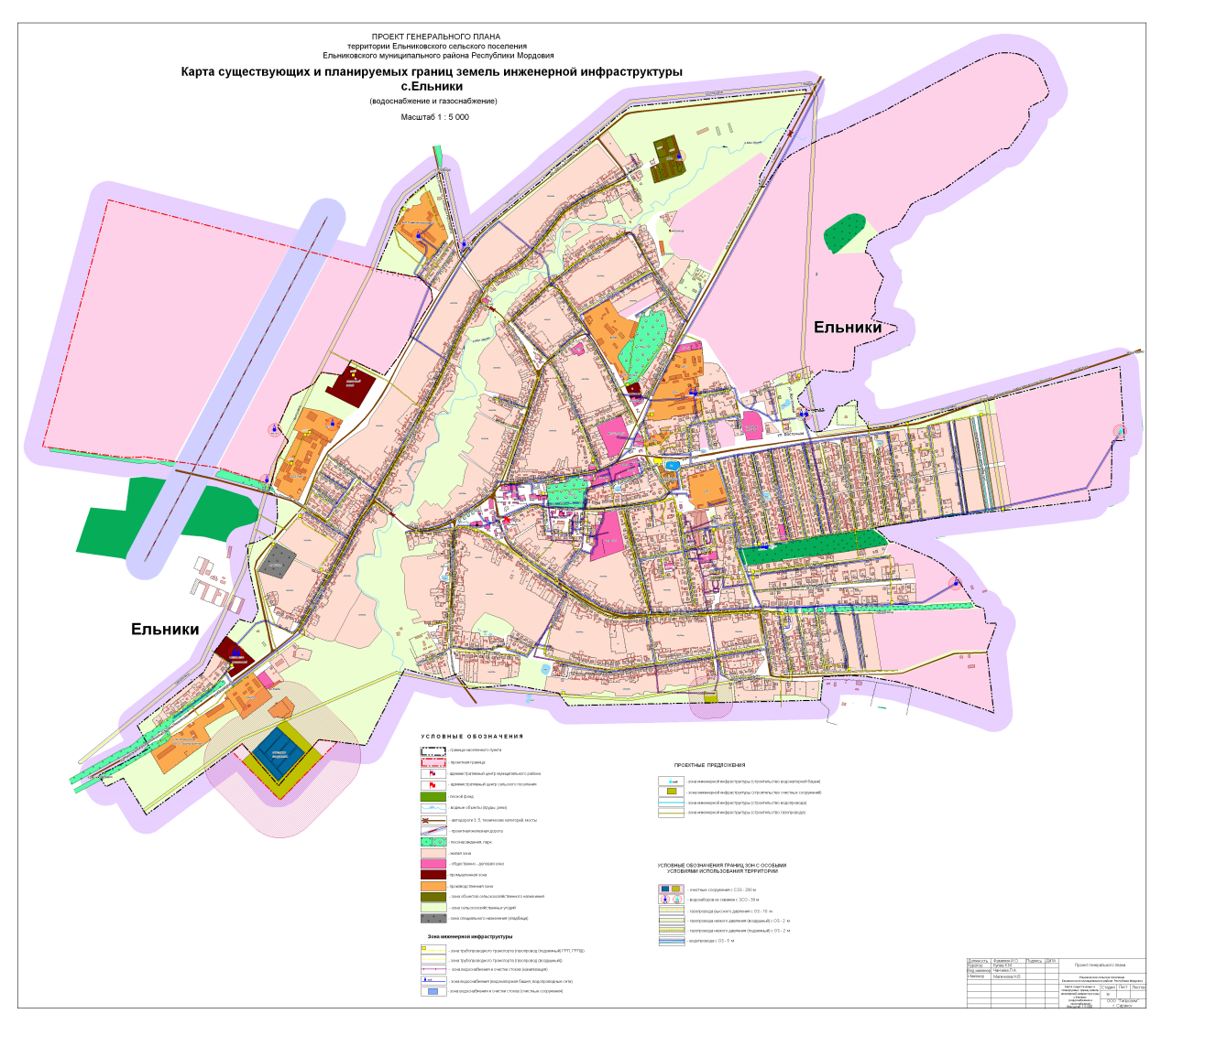
с. Каменный Брод
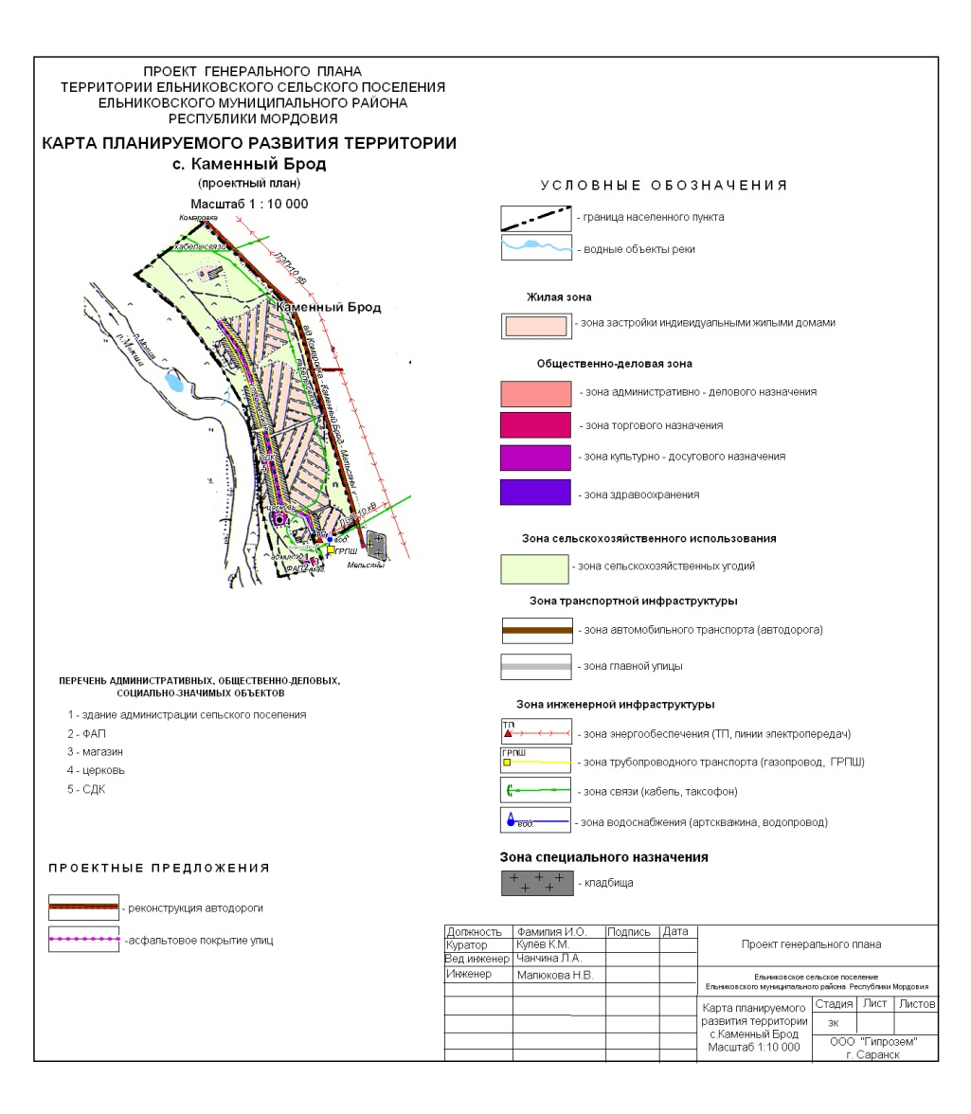
п. Передовой
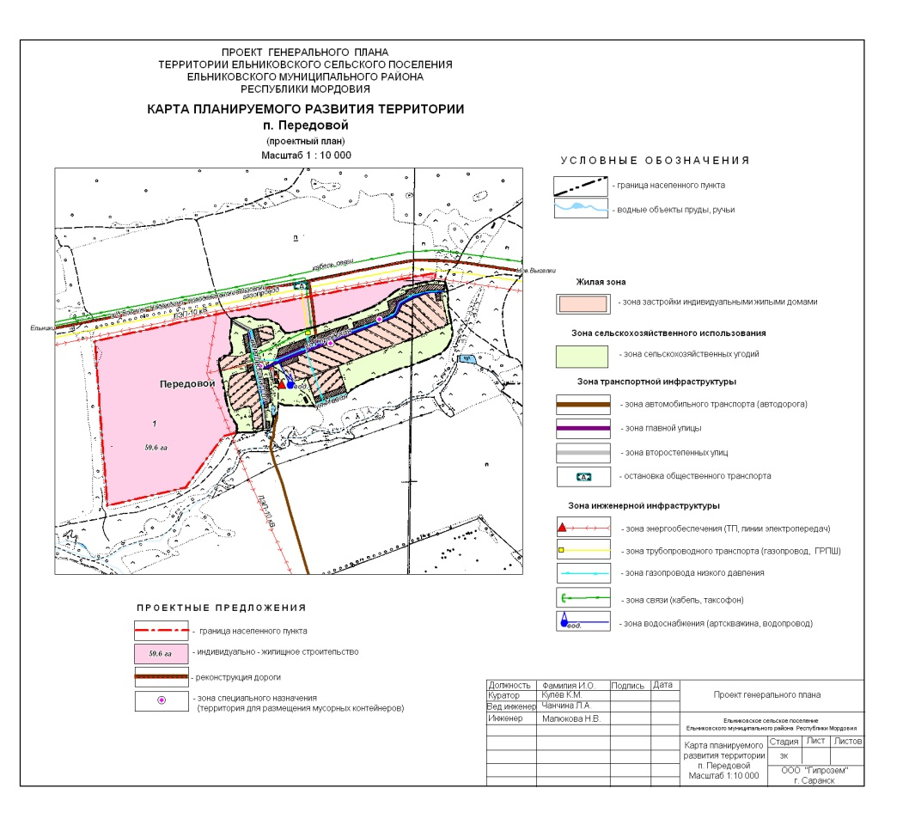
с. Старые Пичингуши
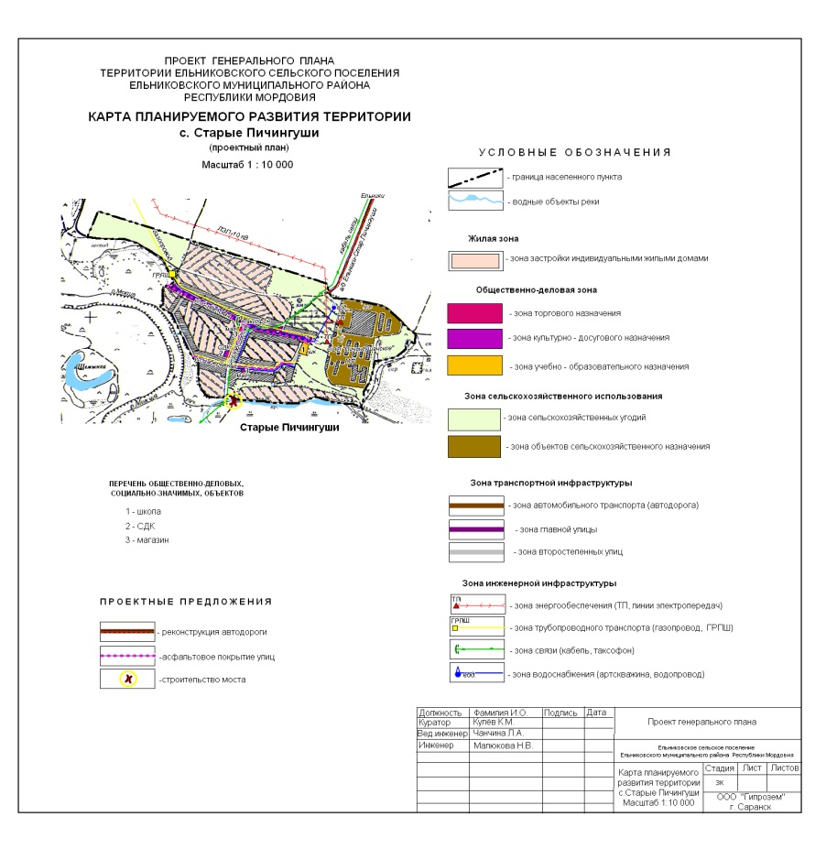
д. Мельсяны

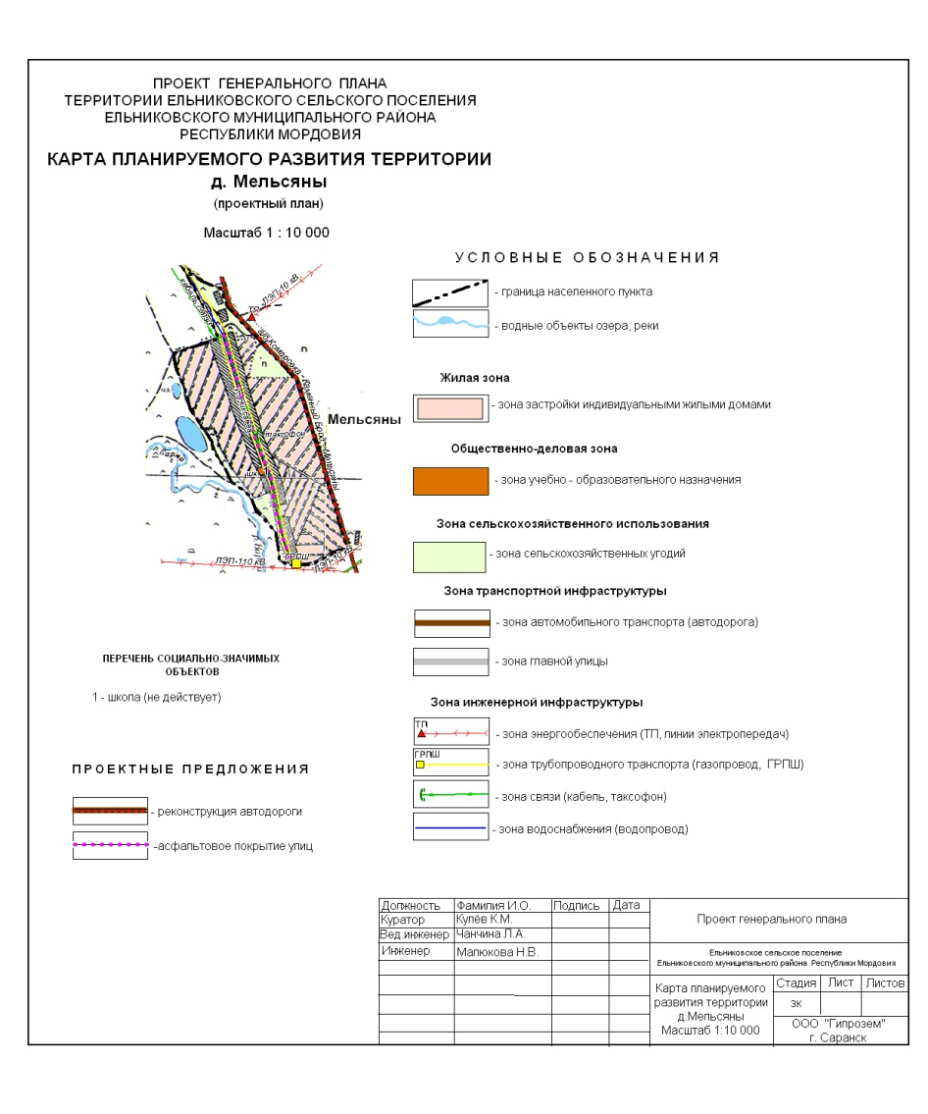
с. Большой Уркат
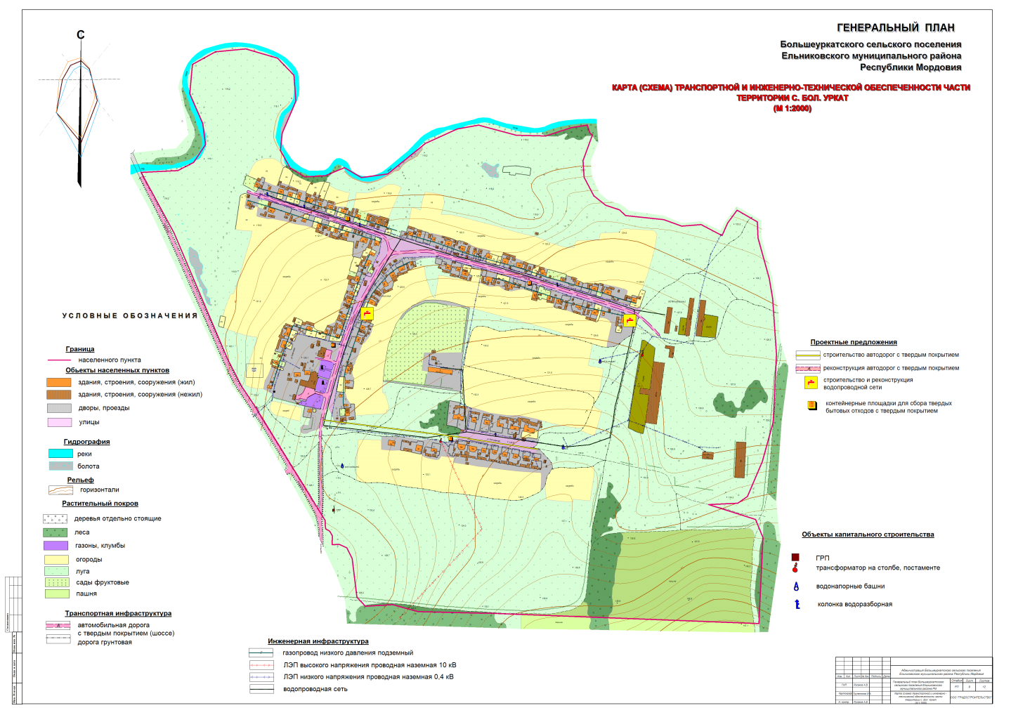
РАЗДЕЛ 5. ЭКОЛОГИЧЕЧЕСКИЕ АСПЕКТЫ МЕРОПРИЯТИЙ ПО СТРОИТЕЛЬСТВУ, РЕКОНСТРУКЦИИ И МОДЕРНИЗАЦИИ ОБЪЕКТОВ ЦЕНТРАЛИЗОВАННЫХ СИСТЕМ ВОДОСНАБЖЕНИЯ
В связи с тем, что подаваемая вода по своим качествам соответствует требованиям СанПиН 2.1.4.1074-01 «Питьевая вода. Гигиенические требования к качеству воды централизованных систем питьевого водоснабжения. Контроль качества» по всем скважинам. Микробиологические показатели находятся в пределах гигиенических нормативов и по степени естественной защищенности водоносный горизонт на данной территории относится к защищённому от проникновения загрязнений с поверхности земли, водоподготовка не производится.
Качество подземных вод, используемых для питьевого, хозяйственно-бытового снабжения контролируется ФГУЗ «Центр гигиены и эпидемиологии в Республики Мордовия»
РАЗДЕЛ 6. ОЦЕНКА ОБЪЕМОВ КАПИТАЛЬНЫХ ВЛОЖЕНИЙ В СТРОИТЕЛЬСТВО, РЕКНСТРУКЦИЮ И МОДЕРНИЗАЦИЮ ОБЪЕКТОВ ЦЕНТРАЛИЗОВАННЫХ СИСТЕМ ВОДОСНАБЖЕНИЯ
Объемы капитальных вложений в строительство, реконструкцию и модернизацию объектов централизованных систем водоснабжения определяется проектно-сметной документацией на объекты.
Строительство, реконструкцию и модернизацию объектов централизованных систем водоснабжения планируется за счет бюджетов Республики Мордовия и Ельниковского муниципального района

РАЗДЕЛ 7. ПЛАНОВЫЕ ЗНАЧЕНИЯ ПОКАЗАТЕЛЕЙ РАЗВИТИЯ ЦЕНТРАЛИЗОВАННЫХ СИСТЕМ
ВОДОСНАБЖЕНИЯ
Реализация описанных выше мероприятий положительно скажется на эксплуатационных показателях системы водоснабжения, в результате чего ожидается улучшение целевых показателей. Плановые показатели развития системы централизованного водоснабжения представлены ниже (Таблица 15):
Таблица 15
№ п/п | Наименование показателя | Ед. изм. | 2023 (базов ый год) | 2024 | 2025 | 2026 | 2027-2034
1. | КАЧЕСТВО ВОДЫ
1.1 | Доля проб холодной питьевой воды, подаваемой с источников водоснабжения, водопроводных станций или иных объектов централизованной системы  водоснабжения в распределительную водопроводную сеть, не соответствующих установленным требованиям, в общем объеме проб, отобранных по результатам производственного контроля качества питьевой воды | % | 0 | 0 | 0 | 0 | 0
1.2 | Доля проб холодной питьевой воды в распределительной водопроводной сети, не соответствующих установленным требованиям, в общем объеме проб, отобранных по результатам производственного контроля качества питьевой воды | % | 0 | 0 | 0 | 0 | 0
2. | НАДЕЖНОСТЬ И БЕСПЕРЕБОЙНОСТЬ ВОД | ОСНА | БЖЕНИЯ
2.1 | Количество перерывов в подаче воды, зафиксированных в местах исполнения обязательств организацией, осуществляющей холодное водоснабжение, по подаче холодной воды, возникших в результате аварий, повреждений и иных  технологических нарушений на объектах централизованной системы холодного водоснабжения, принадлежащих организации, осуществляющей холодное  водоснабжение, в расчете на протяженность водопроводной сети в год | ед/км | 0,06 | 0,044 | 0,04 | 0,036 | 0,0001
3. | КАЧЕСТВО ОБСЛУЖИВАНИЯАБОН | ЕНТОВ
3.1 | Доля охвата населения централизованным водоснабжением | % | 99,9 | 100 | 100 | 100 | 100
3.2 | Доля обеспеченности потребителей приборами учета воды | % | 100 | 100 | 100 | 100 | 100
4. | ЭФФЕКТИВНОСТЬ ИСПОЛЬЗОВАНИЯ РЕСУРСОВ
4.1 | Доля потерь воды в централизованных системах водоснабжения при  транспортировке в общем объеме воды, поданной в водопроводную сеть | % | 7,38 | 7,00 | 6,6 | 6,2 | 5,8

4.1 .1. | Удельный расход электрической энергии, потребляемой в технологическом процессе забора и подготовки питьевой воды, на единицу объема воды, поднятой насосными станциями первого подъема | кВт*ч /куб. м | - | - | - | - | -

РАЗДЕЛ 8. ПЕРЕЧЕНЬ ВЫЯВЛЕННЫХ БЕСХОЗЯЙНЫХ ОБЪЕКТОВ
ЦЕНТРАЛИЗОВАННЫХ СИСТЕМ ВОДОСНАБЖЕНИЯ
1. Водонапорная башня, расположенная: РМ, Ельниковский муниципальный район, п. Передовой;
2. Артезианская скважина, расположенная: РМ, Ельниковский муниципальный район, п. Передовой;
3. Водопроводная сеть, расположенная: РМ, Ельниковский муниципальный район, с. Ельники, ул. Гагарина;
4. Водопроводная сеть, расположенная: РМ, Ельниковский муниципальный район, с. Ельники, ул. Коммунистическая;
5. Водонапорная башня – РМ, Ельниковский муниципальный район, д.Мельсяны, с.Каменный Брод;
6. Артезианская скважина – РМ, Ельниковский муниципальный район, д.Мельсяны, с.Каменный Брод;
7. Водонапорная башня – РМ, Ельниковский муниципальный район, с.Большой Уркат;
8. Артезианская скважина – РМ, Ельниковский муниципальный район, с.Большой Уркат;
9. Водонапорная башня- РМ, Ельниковский муниципальный район, с.Ельники, ул.Заречная;
10. Артезианская скважина- РМ, Ельниковский муниципальный район, с.Ельники, ул.Заречная.
ГЛАВА 2. ВОДООТВЕДЕНИЕ
РАЗДЕЛ 1. СУЩЕСТВУЮЩЕЕ ПОЛОЖЕНИЕ В СФЕРЕ ВОДООТВЕДЕНИЯ
Централизованная система водоотведения имеется только в с. Ельники. В остальных населенных пунктах Ельниковского сельского поселения централизованная система водоотведения отсутствует. Индивидуальные жилые дома оборудованы уборными с накопительными емкостями для приема сточных вод или надворными уборными с последующей утилизацией хозяйственно-фекальных стоков в компостные ямы. Очистка накопительных емкостей и приемных емкостей надворных уборных осуществляется ассенизационной машиной с вывозом и сбросом в существующую канализационную сеть.
В с. Ельники централизованная система водоотведения состоит из канализационной сети протяженностью 4,4 км. со сбросом в отработанные торфяные карьеры. Очистные сооружения отсутствуют. Централизованной системой водоотведения охвачены два жилых микрорайона по ул. Кирова и по ул. Ленина, торгово-общественный центр, расположенный на пл. 1 Мая, Центральная районная больница. Сточные воды от существующей застройки самотеком по закрытой системе канализации двумя коллекторами сбрасываются без очистки в отработанные торфяные карьеры.
В систему водоотведения поступают стоки от населения и от объектов социального назначения. Сеть водоотведения является самотечно-напорной и предназначена для транспортирования хозяйственно-бытовых сточных вод. Канализационная сеть построена по схеме, определяемой планировкой застройки, общим направлениям рельефа местности. Сети проложены из керамических труб диаметром 100-150-200 мм и имеют удовлетворительное состояние.
Жилые дома частного сектора с. Ельники также оборудованы уборными с накопителями (септиками) для приема сточных вод.
РАЗДЕЛ 2. БАЛАНСЫ СТОЧНЫХ ВОД
Нормы водоотведения от населения согласно СП 32.13330.2012 «СНиП 2.04.03-85 Канализация. Наружные сети и сооружения» принимаются равными нормам водопотребления, без учета расходов воды на восстановление пожарного запаса и полив территории, с учетом коэффициента суточной неравномерности.
Баланс водоотведения по Ельниковскому сельскому поселению (Таблица 16)
Таблица 16
м³/ сут.
тыс.м³/год
Наименование показателей | Водоотведение |  |  | Наименование приемника стока
Наименование показателей | Всего | Производственные стоки | Хоз-бытовые стоки | Наименование приемника стока
1 | 2 | 3 | 4 | 5
С. Ельники
Производственные нужды | 2,19  0,8 | 2,19  0,8 |  | Выгреб
Передано населению | 471,3  172,0 |  | 471,3  172,0 | Выгреб
Передано абонентам | 75,3  27,5 |  | 75,3  27,5 | Выгреб
Итого | 548,79  200,3 | 2,19  0,8 | 546,6  199,5
С. Каменный Брод и д. Мельсяны
Сельхозводоснабжение | 2,4  0,876 | 2,4  0,876 |  | Выгреб
Передано населению | 6,5  2,295 |  | 6,5  2,295 | Выгреб
Передано другим абонентам по договорам | 8,0  2,92 |  | 8,0  2,92 | Выгреб
Итого | 16,9  6,091 | 2,4  0,876 | 14,5  5,215
С. Старые Пичингуши
Сельхозводоснабжение | 30,032  5,973 | 30,032  5,973 |  | Выгреб
Передано населению | 11,11  3,645 |  | 11,11  3,645 | Выгреб
Итого | 48,65  11,111 | 30,032  5,973 | 11,11  3,645
Сведения о фактическом поступлении сточных вод в централизованную систему водоснабжения за 2023г (Таблица 17).
Таблица 17
№  п/п | Наименование организации | М³
1 | Администрация Ельниковского муниципального района РМ | 221,4
2 | МДОУ «Ельниковский детский сад «Теремок» | 1185,3
3 | МОУ «Лицей» (Школа №1) | 493,2
4 | Управление Судебного департамента в Республике Мордовия | 110,7
5 | ГБУ «Ельниковская центральная больница» | 4947,3
6 | Ельниковское РАЙПО | 608,4
7 | ООО «Теплоэнерго» котельная «Центральная» | 1254,6
8 | Детская спортивная школа | 198
9 | ООО «Сателит» | 1214,1
10 | ООО «Элегант» | 435,6
11 | ГУ «Центр занятости» | 53,1
12 | Прокуратура Республики Мордовия | 90
13 | Агрофирма «Октябрьская» | 43,2
14 | МДОУ «Ельниковский детский сад №1» | 512,9
15 | ООО «Монтажстройсервис» (население многоквартирных жилых домов) | 22200
 | ИТОГО | 33567,8
РАЗДЕЛ 3. ПРОГНОЗ ОБЪЕМА СТОЧНЫХ ВОД
Суммарный расчет расходов сточных вод по Ельниковскому сельскому поселению.
Объемы водоотведения от сохраняемых и планируемых объектов производственного, общественно-делового и рекреационно-спортивного назначения рассчитаны ориентировочно на основе объемов водопотребления.
Перспективная схема водоотведения учитывает развитие сельского поселения, его первоочередную и перспективную застройки, исходя из увеличения степени благоустройства жилых зданий, развития производственных, рекреационных и общественно-деловых центров.
Общее расчетное водоотведение по сельскому поселению составит:
- на І этап строительства - 293,0 тыс. м³/сутки;
- на II этап строительства - 293,0 тыс. м³/сутки;
- на III этап строительства - 293,0 тыс. м³/сутки.
РАЗДЕЛ 4. ПРЕДЛОЖЕНИЯ ПО СТРОИТЕЛЬСТВУ, РЕКОНСТРУКЦИИ И МОДЕРНИЗАЦИИ (ТЕХНИЧЕСКОМУ ПЕРЕВООРУЖЕНИЮ) ОБЪЕКТОВ ЦЕНТРАЛИЗОВАННОЙ СИСТЕМЫ ВОДООТВЕДЕНИЯ
Основными направлениями, принципами, задачами и целевыми показателями развития централизованной системы водоотведения являются:
1) охраны здоровья населения и улучшения качества жизни населения путем обеспечения бесперебойного и качественного водоотведения;
2) снижения негативного воздействия на водные объекты путем повышения качества очистки сточных вод;
3) обеспечения доступности водоотведения для абонентов за счет повышения эффективности деятельности организаций, осуществляющих водоотведение;
4) обеспечения развития централизованных систем водоотведения путем развития эффективных форм управления этими системами, привлечения инвестиций и развития кадрового потенциала организаций, осуществляющих водоотведение.
5) приоритетность обеспечения населения услугами по водоотведению;
6) создание условий для привлечения инвестиций в сферу водоотведения, обеспечение гарантий возврата частных инвестиций;
4) достижение и соблюдение баланса экономических интересов организаций, осуществляющих водоотведение, и их абонентов;
5) установление тарифов в сфере водоотведения исходя из экономически обоснованных расходов организаций, осуществляющих водоотведение, необходимых для осуществления водоотведения;
6) обеспечение стабильных и недискриминационных условий для осуществления предпринимательской деятельности в сфере водоотведения;
8) открытость деятельности организаций, осуществляющих водоотведение, органов государственной власти Российской Федерации, органов государственной власти субъектов Российской Федерации и органов местного самоуправления, осуществляющих регулирование в сфере водоотведения.
На территории сельского поселения предлагается, строительство канализационных очистных сооружений полной биологической очистки с доочисткой сточных вод и механическим обезвоживанием осадка, развитие и замена изношенных канализационных сетей, а также строительство компактных очистных сооружений биологической очистки малой производительности на площадках планируемой индивидуальной жилой застройки.
Площадки планируемых объектов канализования, располагаемые рядом, следует объединить в единые системы хозяйственно-бытовой канализации. Территория существующей и планируемой застройки может быть подключена к существующим очистным сооружениям.
Для обеспечения отвода и очистки бытовых стоков на территории сельского поселения предусматриваются следующие мероприятия:
- строительство очистных сооружений полной биологической очистки с глубокой доочисткой стоков и механическим обезвоживанием осадка на территориях бассейнов канализования. Проектная производительность очистных сооружений составит 300 м³/сутки. При выборе площадок под размещение новых сооружений обеспечить соблюдение санитарно-защитных зон от них в соответствии с СанПиН 2.2.1/2.1.1.200-03 «Санитарно-защитные зоны и санитарная классификация предприятий, сооружений и иных объектов» и учесть наличие согласованных мест выпуска очищенных стоков;
- замена изношенных самотечно-напорных канализационных сетей;
- утилизация образующегося осадка на площадках канализационных очистных сооружений;
- строительство очистных сооружений малой производительности для местных и индивидуальных систем водоотведения;
- подключение всей существующей и планируемой застройки к существующим или новым очистным сооружениям путем строительства самотечных сетей канализации;
- согласование площадок под размещение новых очистных сооружений и мест выпуска очищенных сточных вод в установленном порядке до начала разработки проектов с учетом зон санитарной охраны.
РАЗДЕЛ 5. ЭКОЛОГИЧЕСКИЕ АСПЕКТЫ МЕРОПРИЯТИЙ ПО СТРОИТЕЛЬСТВУ, РЕКОНСТРУКЦИИ И МОДЕРНИЗАЦИИ ОБЪЕКТОВ ЦЕНТРАЛИЗОВАННОЙ СИСТЕМЫ ВОДООТВЕДЕНИЯ
Все экологические аспекты должны быть предусмотрены проектно-сметной документацией и соблюдены в процессе строительства и эксплуатации очистных сооружений.
РАЗДЕЛ 6. ОЦЕНКА ПОТРЕБНОСТИ В КАПИТАЛЬНЫХ ВЛОЖЕНИЯХ В СТРОИТЕЛЬСТВО, РЕКОСТРУКЦИЮ И МОДЕРНИЗАЦИЮ ОБЪЕКТОВ ЦЕНТРАЛИЗОВАННОЙ СИСТЕМЫ ВОДООТВЕДЕНИЯ
В соответствии с действующим законодательством в объѐм финансовых потребностей на реализацию мероприятий настоящей программы включается весь комплекс расходов, связанных с проведением еѐ мероприятий. К таким расходам относятся:
- проектно-изыскательские работы;
- строительно-монтажные работы;
- работы по замене оборудования с улучшением технико-экономических характеристик;
- приобретение материалов и оборудования;
- пусконаладочные работы;
- расходы, не относимые на стоимость основных средств (аренда земли на срок строительства и т.п.);
- дополнительные налоговые платежи, возникающие от увеличения выручки в связи с реализацией программы.
Таким образом, финансовые потребности включают в себя сметную стоимость реконструкции и строительства объектов. Кроме того, финансовые потребности включают в себя добавочную стоимость, учитывающую инфляцию, налог на прибыль, необходимые суммы кредитов.
РАЗДЕЛ 7. ЦЕЛЕВЫЕ ПОКАЗАТЕЛИ РАЗВИТИЯ ЦЕНТРАЛИЗОВАННОЙ СИСТЕМЫ ОТВЕДЕНИЯ
Основными целевыми показателями развития централизованной системы водоотведения являются:
- обеспечение потребителей коммунальными услугами централизованного водоотведения на 100%;
- улучшение экологической ситуации за счет очистки сточных вод.
РАЗДЕЛ 8. ПЕРЕЧЕНЬ ВЫЯВЛЕННЫХ БЕСХОЗЯЙНЫХ ОБЪЕКТОВ ЦЕНТРАЛИЗОВАННОЙ СИСТЕМЫ ВОДООТВЕДЕНИЯ И ПЕРЕЧЕНЬ ОРГАНИЗАЦИЙ, УПОЛНОМОЧЕННЫХ НА ИХ ЭКСПЛУАТАЦИЮ
На территории Ельниковского сельского поселения бесхозяйные системы централизованного водоотведения отсутствуют.

75. Постановление администрации Ельниковского муниципального района от 15.07.2024 № 234 «Об утверждении положения о составе, порядке подготовки документов территориального планирования Ельниковского сельского поселения Ельниковского муниципального района Республики Мордовия, порядке подготовки изменений и внесения их в документы территориального планирования Ельниковского сельского поселения Ельниковского муниципального района Республики Мордовия, а также составе, порядке подготовки планов реализации документов территориального планирования Ельниковского сельского поселения Ельниковского муниципального района Республики Мордовия»

В соответствии с частью 2 статьи 18 Градостроительного кодекса Российской федерации, статьей 8 Закона Республики Мордовия от 12 октября 2015 г. И 71-3 "О регулировании отдельных вопросов в области градостроительной деятельности на территории Республики Мордовия и внесении изменений в отдельные законодательные акты Республики Мордовия", решением Совета депутатов Ельниковского муниципального района Республики Мордовия от 06.12.2023 №121 «О передаче осуществления части полномочий по решению вопросов местного значения Ельниковского муниципального района сельским поселениям Ельниковского муниципального района», решением Совета депутатов Ельниковского сельского поселения Ельниковского муниципального района Республики Мордовия от 27.12.2023 № 88 «О принятии осуществления части полномочий по решению вопросов местного значения Ельниковского муниципального района Ельниковским сельским поселением Ельниковского муниципального района Республики Мордовия», администрация Ельниковского муниципального района Республики Мордовия постановляет:
- Утвердить прилагаемое положение о составе, порядке подготовки документов территориального планирования Ельниковского сельского поселения Ельниковского муниципального района Республики Мордовия, порядке подготовки изменений и внесения их в документы территориального планирования Ельниковского сельского поселения Ельниковского муниципального района Республики Мордовия, а также составе, порядке подготовки планов реализации документов территориального планирования Ельниковского сельского поселения Ельниковского муниципального района Республики Мордовия.
- Настоящее постановление вступает в силу со дня его официального опубликования.

Глава Ельниковского муниципального района Ю.А. Бекешев

Приложение
к постановлению администрации Ельниковского муниципального района Республики Мордовия
от 15.07.2024 № 234
Положение
о составе, порядке подготовки документов территориального планирования Ельниковского сельского поселения Ельниковского муниципального района Республики Мордовия, порядке подготовки изменений и внесения их в документы территориального планирования Ельниковского сельского поселения Ельниковского муниципального района Республики Мордовия, а также составе, порядке подготовки планов реализации документов территориального планирования Ельниковского сельского поселения Ельниковского муниципального района Республики Мордовия
Настоящее Положение разработано в соответствии с частью 2 статьи 18 Градостроительного кодекса Российской Федерации, статьей 8 Закона Республики Мордовия от 12 октября 2015 г. Н 71-3 "О регулировании отдельных вопросов в области градостроительной деятельности на территории Республики Мордовия и внесении изменений в отдельные законодательные акты Республики Мордовия", устанавливает состав, порядок подготовки документов территориального планирования Ельниковского сельского поселения Ельниковского муниципального района Республики Мордовия, порядок подготовки изменений и внесения их в такие документы, а также состав, порядок подготовки планов реализации таких документов.
- Состав документов территориального планирования Ельниковского сельского поселения Ельниковского муниципального района Республики Мордовия
Документами территориального планирования Ельниковского сельского поселения Ельниковского муниципального района Республики Мордовия (далее - документы территориального планирования) являются:
генеральный план Ельниковского поселения Ельниковского муниципального района Республики Мордовия (далее - генеральный план поселения) по своему содержанию отвечающая требованиям статьи 23 Градостроительного кодекса Российской Федерации.
2. Порядок подготовки документов территориального планирования Ельниковского сельского поселения Ельниковского муниципального района Республики Мордовия, порядок подготовки изменений и внесения их в документы территориального планирования Ельниковского сельского поселения Ельниковского муниципального района Республики Мордовия
Подготовка генерального плана поселений, подготовка изменений и внесение их в генеральные планы поселения должно осуществляться в соответствии с требованиями, предусмотренными статьями 9, 24 и 25 Градостроительного Кодекса и с учетом региональных и местных нормативов градостроительного проектирования, заключения о результатах : 5шественных обсуждений или публичных слушаний по проекту генерального плана поселения, а также с учетом предложений заинтересованных лиц.
3. Состав и порядок подготовки плана реализации документов территориального планирования Ельниковского сельского поселения Ельниковского муниципального района Республики Мордовия
  - План реализации генерального плана поселения включает мероприятия, направленные на его реализацию.
При подготовке плана реализации генерального плана поселения учитываются:
предложений органов местного самоуправления, в том числе относящихся к реализации планов размещения и строительства приоритетных объектов и сетей инженерно-технического обеспечения, транспортной инфраструктуры местного значения;
иных предложений исполнительных органов государственной власти Российской Федерации, исполнительных органов государственной власти Республики Мордовия, органов местного самоуправления, заинтересованных физических и юридических лиц.
  - Реализация генерального плана поселения осуществляется путем:
- подготовки и утверждения документации по планировке территории в соответствии с документами территориального планирования;
- принятия в порядке, установленном законодательством Российской Федерации, решений о резервировании земель, об изъятии, в том числе путем выкупа, земельных участков для муниципальных нужд, о переводе земель или земельных участков из одной категории в другую;
- создания объектов местного значения на основании документации по планировке территории;
- выполнения мероприятий, которые предусмотрены программами, утвержденными администрацией Ельниковского муниципального района и реализуемыми за счет средств местного бюджета, или нормативными правовыми актами администрации Ельниковского муниципального района или в установленном администрацией Ельниковского муниципального района порядке решениями главных распорядителей средств местного бюджета;
- выполнения мероприятий, которые предусмотрены программами комплексного развития систем коммунальной инфраструктуры Ельниковского сельского поселения Ельниковского муниципального района, программами комплексного развития транспортной инфраструктуры Ельниковского сельского поселения Ельниковского муниципального района, программами комплексного развития социальной инфраструктуры Ельниковского сельского поселения Ельниковского муниципального района, и (при наличии) инвестиционными программами организаций коммунального комплекса.

76. Постановление администрации Ельниковского муниципального района от 15.07.2024 № 235 «О внесении изменении в состав комиссии по делам несовершеннолетних и защите их прав»

Администрация Ельниковского муниципального района Республики Мордовия п о с т а н о в л я е т:
Внести изменения в состав комиссии по делам несовершеннолетних и защите их прав Ельниковского муниципального района, утвержденный постановлением главы администрации Ельниковского муниципального района от 30.06.2006 № 62 «О комиссии по делам несовершеннолетних и защите их прав в Ельниковском районе» (с изменениями, внесенными распоряжениями главы администрации Ельниковского муниципального района от 30.01.2007 № 49, 18.05.2007 № 305, постановлениями администрации Ельниковского муниципального района от 01.07.2009 № 281, 24.11.2010 № 862, 12.10.2011 № 602, 28.09.2012 № 535, 14.11.2012 № 628, 09.04.2013 № 213, 28.05.2013 № 327, 25.06.2013 № 412, 04.09.2013 № 561, 01.11.2013 № 704, 24.02.2014 № 121, 02.10.2014 № 745, 01.12.2014 № 911, 03.04.2015 № 172, 23.12.2015 № 732, 05.09.2016 №424, 03.04.2017 № 179, 27.04.2017 № 207, 14.06.2017 № 307, 26.06.2017 № 328, 27.07.2017 № 370, 09.04.2018 № 170, 03.05.2018 № 222, 08.06.2018 № 268, 13.07.2018 № 313, 01.11.2018 № 465, 15.02.2019 № 57, 21.03.2019 № 110, 03.12.2019 № 418, 12.02.2020 № 54, 20.02.2020 № 73, 14.08.2020 № 287, 31.03.2021 № 112, 30.04.2021 №160, 23.07.2021 №242, 31.08.2021 №286, 27.12.2021 №478, 02.02.2022 №45, 11.05.2022 №176; 09.12.2022 №471, 03.03.2023 №85, 25.12.2023, 01.04.2024 №111, 08.04.2024 №120), изложив его в следующей редакции:
«Состав комиссии по делам несовершеннолетних и защите их прав Ельниковского муниципального района»

Лушникова С.А. - | заместитель Главы Ельниковского муниципального района - начальник управления по социальной работе администрации Ельниковского муниципального района, председатель комиссии;
Кузина О.И. - | заместитель начальника управления – заведующая отделом по культуре, спорту и делам молодежи управления по социальной работе администрации Ельниковского муниципального района, заместитель председателя комиссии;
Пешева Е.Н. - | ответственный секретарь комиссии по делам несовершеннолетних и защите их прав Ельниковского муниципального района.  Члены комиссии:
Кашуркина В.В. - | врач-нарколог ГБУЗ РМ «Краснослободская центральная районная больница»;
Кулькова Л.А. - | руководитель аппарата - начальник управления делами администрации Ельниковского муниципального района;
Харитонов И.В. - | начальник МКУ «Управление образования Ельниковского муниципального района»;
Петрушкова Е.И. - | заведующая отделением социальной помощи семье и детям ГКУ «Социальная защита населения» по Ельниковскому району Республики Мордовия» (по согласованию);
Архишина Ю.В. - | консультант отдела по работе с учреждениями образования, опеки и попечительства несовершеннолетних управления по социальной работе администрации Ельниковского муниципального района;
Романова Л.В. - | заместитель директора – начальник отдела содействия занятости населения по Ельниковскому району ГКУ «ЦЗН Краснослободский» (по согласованию);
Салина Н.П. -  Тумкина Н.С. -  Абдрахманова Л.А. -  Замотаева О.В. –  Малоземов В.Г. –  Замотаева Т.В. - | заместитель начальника управления по работе с территорией Ельниковского сельского поселения администрации Ельниковского муниципального района;  директор МБООДО «Центр дополнительного образования для детей Ельниковского района»;  педагог-психолог МОУ «Лицей» Ельниковского муниципального района Республики Мордовия (по согласованию);  инспектор ПДН ПП №11 ММО МВД России «Краснослободский».  Начальник отдела надзорной деятельности и профилактической работы Краснослободского, Ельниковского и Старошайговского районов УНД и ПР ГУ МЧС России по Республике Мордовия подполковник внутренней службы;  Советник директора по воспитанию и взаимодействию с детскими общественными объединениями МОУ «Лицей» Ельниковского муниципального района.

Глава Ельниковского муниципального района Ю.А. Бекешев

77. Постановление администрации Ельниковского муниципального района от 15.07.2024 № 236 «Об утверждении схемы теплоснабжения Ельниковского муниципального района Республики Мордовия на период до 2038 года»

В соответствии с Федеральным законом от 6 октября 2003 г. № 131-ФЗ «Об общих принципах организации местного самоуправления в Российской Федерации», постановлением Правительства Российской Федерации от 22 февраля 2012 г. № 154 «О требованиях к схемам теплоснабжения, порядку их разработки и утверждения», Уставом Ельниковского муниципального района Республики Мордовия администрация Ельниковского муниципального района Республики Мордовия п о с т а н о в л я е т:
- Утвердить прилагаемую схему теплоснабжения Ельниковского муниципального района Республики Мордовия на период до 2038 года.
2. Признать утратившим силу постановление администрации Ельниковского муниципального района Республики Мордовия от 26 мая 2023 г. № 193 «Об утверждении схемы теплоснабжения Ельниковского муниципального района Республики Мордовия на период до 2037 года».
3. Настоящее постановление вступает в силу со дня официального опубликования.

Глава Ельниковского муниципального района Ю.А. Бекешев

Актуализация Схемы теплоснабжения
Ельниковского муниципального района Республики Мордовия на период до 2038 года

СОГЛАСОВАНО:

Глава Ельниковского муниципального района
Республики Мордовия
__________________/ Ю.А. Бекешев /
2024 г.
Оглавление
Раздел 1 «Существующие и перспективные балансы тепловой мощности источников тепловой энергии и тепловой нагрузки потребителей» 4
1.1. Описание существующих и перспективных зон действия систем теплоснабжения и источников тепловой энергии 4
1.2. Существующие и перспективные балансы тепловой мощности и тепловой нагрузки в зонах действия источников тепловой энергии, в том числе работающих на единую тепловую сеть, на каждом этапе 17
1.3. Значения существующих и перспективных потерь тепловой энергии при ее передаче по тепловым сетям, включая потери тепловой энергии в тепловых сетях теплопередачей через теплоизоляционные конструкции теплопроводов и потери теплоносителя, с указанием затрат теплоносителя на компенсацию этих потерь 19
Раздел 2 «Существующие и перспективные балансы теплоносителя» 20
2.1. Существующие и перспективные балансы производительности водоподготовительных установок и максимального потребления теплоносителя теплопотребляющими установками потребителей 20
2.2. Аварийные режимы подпитки тепловой сети 21
2.3 Сценарии развития аварий в системе теплоснабжения с моделированием гидравлических режимов, в том числе при отказе элементов тепловых сетей и при аварийных режимах работы систем теплоснабжения, связанных с прекращением подачи тепловой энергии 22
Раздел 3 «Технико-экономические показатели теплоснабжающих и теплосетевых организаций» 23
Раздел 4 «Предложения по строительству, реконструкции и техническому перевооружению источников тепловой энергии и тепловых сетей» 26
4.1. Температурный график отпуска тепловой энергии для каждого источника тепловой энергии или группы источников тепловой энергии в системе теплоснабжения, работающей на общую тепловую сеть, и оценку затрат при необходимости его изменения 26
4.2. Предложения по перспективной установленной тепловой мощности каждого источника тепловой энергии с предложениями по сроку ввода в эксплуатацию новых мощностей 26
4.3. Обоснование выбора приоритетного сценария развития системы теплоснабжения поселения, городского округа, города федерального значения 27
4.4 Предложения по строительству, реконструкции и (или) модернизации резервированию источников тепловой энергии, оборудования на источниках тепловой энергии и тепловых сетей в целях резервирования систем теплоснабжения 28
Раздел 5 «Перспективные топливные балансы» 29
5.1. Перспективные топливные балансы для каждого источника тепловой энергии по видам основного, резервного и аварийного топлива на каждом этапе 29
5.2. Потребляемые источником тепловой энергии виды топлива, включая местные виды топлива, а также используемые возобновляемые источники энергии 31
Раздел 6 «Решение об определении единой теплоснабжающей организации (организаций)» 31
6.1. Решение об определении единой теплоснабжающей организации (организаций) 31
6.2. Реестр зон деятельности единой теплоснабжающей организации (организаций) 31
6.3. Основания, в том числе критерии, в соответствии с которыми теплоснабжающая организация определена единой теплоснабжающей организацией 31
6.4. Информация о поданных теплоснабжающими организациями заявках на присвоение статуса единой теплоснабжающей организации 32
6.5. Реестр систем теплоснабжения, содержащий перечень теплоснабжающих организаций, действующих в каждой системе теплоснабжения, расположенных в границах поселения, городского округа, города федерального значения 32

Раздел 1 «Существующие и перспективные балансы тепловой мощности источников тепловой энергии и тепловой нагрузки потребителей»

1.1. Описание существующих и перспективных зон действия систем теплоснабжения и источников тепловой энергии
На территории Ельниковского муниципального района в сфере теплоснабжения осуществляет производство и передачу тепловой энергии, обеспечивая теплоснабжение жилых и административных зданий района одна организация ООО «Теплоснаб».
Теплоснабжение осуществляется от семи котельных, работающих на природном газе. В котельной Больница с. Ельники установлены два котла типа RSA - 500, работающие в водогрейном режиме. Производительность котельной 0,860 Гкал/ч. Год ввода в эксплуатацию основного оборудования – 2015 г.
В котельной Дом детского творчества с. Ельники установлены два котла типа RSA - 200, работающие в водогрейном режиме. Производительность котельной 0,344 Гкал/ч. Год ввода в эксплуатацию основного оборудования – 2015 г.
В котельной Транспневматика Ельники установлены два котла типа RSA - 300, работающие в водогрейном режиме. Производительность котельной 0,516 Гкал/ч. Год ввода в эксплуатацию основного оборудования – 2015 г.
В котельной МДОУ "Ельниковский детский сад" установлены два котла типа RSA - 75, работающие в водогрейном режиме. Производительность котельной 0,128 Гкал/ч. Год ввода в эксплуатацию основного оборудования – 2015 г.
В котельной МОУ "Лицей" с. Ельники установлены два котла типа RSA - 200, работающие в водогрейном режиме. Производительность котельной 0,344 Гкал/ч. Год ввода в эксплуатацию основного оборудования – 2015 г.
В котельной Администрации Ельниковского муниципального района установлены два котла типа RSA - 200, работающие в водогрейном режиме. Производительность котельной 0,344 Гкал/ч. Год ввода в эксплуатацию основного оборудования – 2015 г.
В котельной Суд Ельники установлены два котла типа RSA - 150, работающие в водогрейном режиме. Производительность котельной 0,258 Гкал/ч. Год ввода в эксплуатацию основного оборудования – 2015 г.
Котельные работают локально, на собственную зону теплоснабжения, обеспечивая тепловой энергией жилые и общественные здания. Общая протяженность тепловых сетей в двухтрубном исчислении от котельных составляет 1649 м. Компенсация тепловых удлинений осуществляется самокомпенсацией за счёт углов поворота трассы и П-образными компенсаторами.
Таблица 1 – Характеристики котлоагрегатов котельных
№, | Тип | Установленная мощность | Год | Температурный | КПД по
котла | Тип | котла Гкал/час | ввода | график | режимной карте
Котельная Больница с. Ельники
1 | RSA - 500 | 0,43 | 2015 | 95-70 | 89,13%
2 | RSA - 500 | 0,43 | 2015 | 95-70 | 89,13%
Котельная Дом детского творчества с. Ельники
1 | RSA - 200 | 0,172 | 2015 | 95-70 | 88,46%
2 | RSA - 200 | 0,172 | 2015 | 95-70 | 88,46%
Котельная Транспневматика Ельники
1 | RSA - 300 | 0,258 | 2015 | 95-70 | 88,91%
2 | RSA - 300 | 0,258 | 2015 | 95-70 | 88,91%
Котельная МДОУ "Ельниковский детский сад"
1 | RSA - 75 | 0,064 | 2015 | 95-70 | 89,58%
2 | RSA -75 | 0,064 | 2015 | 95-70 | 89,58%
Котельная МОУ "Лицей" с. Ельники
1 | RSA - 200 | 0,172 | 2015 | 95-70 | 90,27%
2 | RSA - 200 | 0,172 | 2015 | 95-70 | 90,27%
Котельная Администрации Ельниковского муниципального района
1 | RSA - 200 | 0,172 | 2015 | 95-70 | 89,32%
2 | RSA - 200 | 0,172 | 2015 | 95-70 | 89,32%
Котельная Суд Ельники
1 | RSA - 150 | 0,129 | 2015 | 95-70 | 89,42%
2 | RSA -150 | 0,129 | 2015 | 95-70 | 89,42%

Таблица 2 – Характеристика насосов котельных
Тип насоса | Кол-во, шт. | Производительность, V, | Напор, Н, м | Мощность, кВт
Тип насоса | Кол-во, шт. | м³/ч | Напор, Н, м | Мощность, кВт
Котельная Больница с. Ельники
Сетевой насос CP-G 65-2640/A/BAQE/4 | 2 | 60 | 26 | 4,70
Подпиточный насос WILO PW-175 EA | 1 | 1,8 | 19 | 0,40
Котельная Дом детского творчества с. Ельники
Сетевой насос CP-G 65-2640/A/BAQE/4 | 2 | 60 | 26 | 4,70
Подпиточный насос WILO PW-175 EA | 1 | 1,8 | 19 | 0,40
Котельная Транспневматика Ельники
Сетевой насос ВРН 180/280.50Т | 2 | 36 | 18,2 | 1,63
Подпиточный насос WILO PW-175 EA | 1 | 1,8 | 19 | 0,40
Котельная МДОУ "Ельниковский детский сад"
Сетевой насос B 80/250.40M DAB | 2 | 9,4 | 8,2 | 0,264
Подпиточный насос WILO PW-175 EA | 1 | 1,8 | 19 | 0,40
Котельная МОУ "Лицей" с. Ельники
Сетевой насос KLP 50-1200M | 2 | 24 | 12 | 0,90
Подпиточный насос WILO PW-175 EA | 1 | 1,8 | 19 | 0,40
Котельная Администрации Ельниковского муниципального района
Сетевой насос KLP 50-1200M | 2 | 24 | 12 | 0,90
Подпиточный насос WILO PW-175 EA | 1 | 1,8 | 19 | 0,40
Котельная Суд Ельники
Сетевой насос ВРН 120/280.50М | 2 | 31 | 11,2 | 0,87
Подпиточный насос WILO PW-175 EA | 1 | 1,8 | 19 | 0,40

Таблица 3 – Характеристика потребителей котельных Ельниковского муниципального района
№ | Наименование потребителя | Адрес | Расчетная нагрузка на отопление, Гкал/ч | Расчетная нагрузка на вентиляцию, Гкал/ч | Расчетная нагрузка на ГВС, Гкал/ч | Суммарная нагрузка, Гкал/ч
Котельная Больница с. Ельники
1 | ФОК | с. Ельники, ул. Садовая, д.16 | 0,118 | - | - | 0,118
2 | Спортзал | с. Ельники, ул. Садовая, д.16 | 0,045 | - | - | 0,045
3 | Межмуниципальный отдел Министерства внутренних дел Российской Федерации "Краснослободский" | с. Ельники, ул. Королева, д.11 | 0,065 | - | - | 0,065
4 | Гараж (Межмуниципальный отдел Министерства внутренних дел Российской Федерации "Краснослободский") | с. Ельники, ул. Королева, д.11 | 0,025 | - | - | 0,025
5 | Государственное казенное учреждение Республики Мордовия "Управление противопожарной службы" | с. Ельники, ул. Королева, д.11 | 0,034 | - | - | 0,034
6 | Гараж (Государственное казенное учреждение Республики Мордовия "Управление противопожарной службы") | с. Ельники, ул. Королева, д.11 | 0,071 | - | - | 0,071
7 | Прачечная (котельная) | с. Ельники, ул. Садовая, д.24 | 0,031 | - | - | 0,031
8 | Гараж ЦРБ | с. Ельники, ул. Садовая, д.24 | 0,011 | - | - | 0,011
9 | Лечебный корпус №3 | с. Ельники, ул. Садовая, д.24 | 0,105 | - | - | 0,105
10 | Поликлиника | с. Ельники, ул. Садовая, д.24 | 0,074 | - | - | 0,074
11 | Лечебный корпус №2 | с. Ельники, ул. Садовая, д.24 | 0,086 | - | - | 0,086
12 | Аптека | с. Ельники, ул. Садовая, д.12 | 0,010 | - | - | 0,010
 | Итого: |  | 0,676 | - | - | 0,676
Котельная Дом детского творчества с. Ельники
1 | Гараж (Федеральное государственное унитарное предприятие "Почта России") | с. Ельники, пл. 1 Мая д.16 | 0,006 | - | - | 0,006
2 | Федеральное государственное унитарное предприятие "Почта России" РУПС-1 | с. Ельники, пл. 1 Мая д.16 | 0,065 | - | - | 0,065
3 | Федеральное государственное унитарное предприятие "Почта России" РУПС-2 | с. Ельники, пл. 1 Мая д.16 | 0,021 | - | - | 0,021
4 | Публичное акционерное общество междугородной и международной электрической связи «Ростелеком» | с. Ельники, пл. 1 Мая д.16 | 0,004 | - | - | 0,004
5 | Автономная некоммерческая организация "Редакция газеты" Ельниковская трибуна" | с. Ельники, пл. 1 Мая д.14 | 0,009 | - | - | 0,009
6 | (Кинотеатр) Муниципальное учреждение "Ельниковский Районный Дом культуры" | с. Ельники, пл. 1 Мая д.6 | 0,099 | - | - | 0,099
7 | Муниципальное учреждение "Ельниковский Районный Дом культуры" | с. Ельники, ул. Садовая д.2 | 0,121 | - | - | 0,121
8 | Муниципальное учреждение "Ельниковский Районный Дом культуры" | с. Ельники, ул. Садовая д.2 | 0,013 | - | - | 0,013
 | Итого: |  | 0,338 | - | - | 0,338
Котельная Транспневматика Ельники
1 | Компрессорная | с. Ельники, ул. Королева д 2 | 0,006 | - | - | 0,006
2 | Произв. Цех №1 | с. Ельники, ул. Королева д 2 | 0,140 | - | - | 0,140
3 | Произв. Цех №2 | с. Ельники, ул. Королева д 2 | 0,244 | - | - | 0,244
 | Итого: |  | 0,390 | - | - | 0,390
Котельная МДОУ "Ельниковский детский сад"
1 | Муниципальное дошкольное образовательное учреждение «Ельниковский детский сад «Теремок» комбинированного вида» | с. Ельники, ул. Кирова д 11 | 0,111 | - | - | 0,111
 | Итого: |  | 0,111 | - | - | 0,111
Котельная МОУ "Лицей" с. Ельники
1 | Детский сад №1 | с. Ельники, ул. Ленина д 23 | 0,057 | - | - | 0,057
2 | Лицей | с. Ельники, ул. Ленина д 23 | 0,196 | - | - | 0,196
3 | Гараж | с. Ельники, ул. Ленина д 23 | 0,036 | - | - | 0,036
 | Итого: |  | 0,289 | - | - | 0,289
Котельная Администрации Ельниковского муниципального района
1 | Прокуратура РМ | с. Ельники, ул. Ленина д.14 | 0,026 | - | - | 0,026
2 | Прокуратура РМ (бывшее Управление Федеральной службы судебных приставов по Республике Мордовия) | с. Ельники, ул. Ленина д.14 | 0,010 | - | - | 0,010
3 | МКУ Ельниковского муниципального района «Служба хозяйственного обеспечения деятельности органов местного самоуправления и муниципальных учреждений» | с. Ельники, ул. Ленина д.18 | 0,080 | - | - | 0,080
4 | Гараж МКУ Ельниковского муниципального района «Служба хозяйственного обеспечения деятельности органов местного самоуправления и муниципальных учреждений» | с. Ельники, ул. Ленина д.18а | 0,002 | - | - | 0,002
5 | МКУ Ельниковского муниципального района «Служба хозяйственного обеспечения деятельности органов местного самоуправления и муниципальных учреждений» | с. Ельники, ул. Ленина д.16 | 0,039 | - | - | 0,039
6 | МКУ Ельниковского муниципального района «Служба хозяйственного обеспечения деятельности органов местного самоуправления и муниципальных учреждений» | с. Ельники, ул. Ленина д.16 | 0,001 | - | - | 0,001
7 | Территориальный орган Федеральной службы государственной статистики по Республике Мордовия | с. Ельники, ул. Ленина д.16 | 0,001 | - | - | 0,001
8 | Муниципальное казенное учреждение "Управление образования Ельниковского муниципального района" | с. Ельники, ул. Ленина д.20 | 0,077 | - | - | 0,077
9 | Федеральное казенное учреждение "Уголовно-исполнительная инспекция Управления Федеральной службы исполнения наказаний по Республике Мордовия" | с. Ельники, ул. Ленина д.20 | 0,002 | - | - | 0,002
 | Итого: |  | 0,238 | - | - | 0,238
Котельная Суд Ельники
1 | Муниципальное учреждение дополнительного образования детей "Ельниковская детская музыкальная школа" | с. Ельники, пл. 1 Мая д.15 | 0,017 | - | - | 0,017
2 | Суд | с. Ельники, пл. 1 Мая д.23 | 0,043 | - | - | 0,043
3 | Гараж (Управление Судебного департамента в Республике Мордовия) | с. Ельники, пл. 1 Мая д.23 | 0,004 | - | - | 0,004
4 | Государственное учреждение - региональное отделение Фонда социального страхования Российской Федерации по Республике Мордовия | с. Ельники, пл. 1 Мая д.35 | 0,005 | - | - | 0,005
5 | Государственное учреждение - Управление Пенсионного фонда Российской Федерации в Ельниковском районе Республики Мордовия | с. Ельники, пл. 1 Мая д.35 | 0,032 | - | - | 0,032
6 | Муниципальное бюджетное учреждение "Ельниковский историко-краеведческий музей" | с. Ельники, пл. 1 Мая д.31 | 0,013 |  |  | 0,013
7 | Федеральное государственное бюджетное учреждение "Российский сельскохозяйственный центр" | с. Ельники, пл. 1 Мая д.29 | 0,001 | - | - | 0,001
8 | ПАО Страховая Компания «Росгосстрах» | с. Ельники, пл. 1 Мая д.35 | 0,005 | - | - | 0,005
9 | ПАО «Сбербанк России» | с. Ельники, пл. 1 Мая д.35 | 0,014 | - | - | 0,014
 | Итого: |  | 0,135 | - | - | 0,135

Таблица 4 – Параметры тепловых сетей Ельниковского муниципального района

Наименование начала участка тепловой сети | Наименование конца участка тепловой сети | Внутренний диаметр трубопроводов на участке Dн, м | Длина трубопровода (в двухтрубном исчислении), м | Теплоизоляционный материал | Вид прокладки тепловой сети | Год ввода в эксплуатацию (перекладки) | Средняя глубина заложения оси трубопроводов H, м
Котельная Больница с. Ельники
ТУ-1 | ТУ-4 | 0,150 | 21,00 | Маты и плиты из минеральной ваты | Надземная | 1989 | -
ТУ-1 | ТУ-5 | 0,150 | 140,00 | Маты и плиты из минеральной ваты | Надземная | 1989 | -
ТУ-5 | ТУ-6 | 0,150 | 27,00 | Маты и плиты из минеральной ваты | Надземная | 1989 | -
ТУ-6 | ТУ-7 | 0,150 | 20,00 | Маты и плиты из минеральной ваты | Надземная | 1989 | -
ТУ-7 | ТУ-8 | 0,150 | 20,00 | Маты и плиты из минеральной ваты | Надземная | 1989 | -
ТУ-8 | ТУ-9 | 0,125 | 41,00 | Маты и плиты из минеральной ваты | Надземная | 1989 | -
Котельная | ТУ-1 | 0,100 | 15,00 | Маты и плиты из минеральной ваты | Надземная | 2015 | -
ТУ-1 | ТУ-2 | 0,100 | 18,00 | Маты и плиты из минеральной ваты | Надземная | 1989 | -
ТУ-2 | ТУ-3 | 0,100 | 46,00 | Маты и плиты из минеральной ваты | Надземная | 1989 | -
ТУ-9 | ТК-1 | 0,100 | 61,00 | Маты и плиты из минеральной ваты | Надземная | 1989 | -
ТУ-3 | ФОК | 0,069 | 7,00 | Маты и плиты из минеральной ваты | Надземная | 1989 | -
ТУ-4 | Прачечная | 0,050 | 2,00 | Маты и плиты из минеральной ваты | Надземная | 1989 | -
ТУ-4 | Гараж ЦРБ | 0,050 | 5,00 | Маты и плиты из минеральной ваты | Надземная | 1989 | -
ТУ-5 | Корпус №1 | 0,050 | 11,00 | Маты и плиты из минеральной ваты | Надземная | 1989 | -
ТУ-6 | Лечебный корпус №3 | 0,050 | 15,00 | Маты и плиты из минеральной ваты | Надземная | 1989 | -
ТУ-7 | Аптека | 0,050 | 44,00 | Маты и плиты из минеральной ваты | Надземная | 1989 | -
ТУ-9 | Поликлиника | 0,050 | 2,00 | Маты и плиты из минеральной ваты | Надземная | 1989 | -
ТК-1 | Пожарная часть, МВД | 0,050 | 65,00 | н/д | Подземная бесканальная | 1989 | 1,5
Котельная Дом детского творчества с. Ельники
Котельная | ТУ-1 | 0,100 | 66,00 | Маты и плиты из минеральной ваты | Надземная | 1989 | -
ТУ-1 | ДДТ | 0,069 | 30,00 | н/д | Подземная бесканальная | C 1959 г. по 1989 г. включ. | 1,5
ТУ-1 | ТУ-2 | 0,069 | 45,00 | Маты и плиты из минеральной ваты | Надземная | C 1959 г. по 1989 г. включ. | -
ТУ-2 | ТУ-3 | 0,069 | 29,00 | Маты и плиты из минеральной ваты | Надземная | C 1959 г. по 1989 г. включ. | -
ТУ-3 | ТУ-4 | 0,069 | 8,00 | Маты и плиты из минеральной ваты | Надземная | C 1959 г. по 1989 г. включ. | -
ТУ-4 | ТУ-5 | 0,069 | 8,00 | Маты и плиты из минеральной ваты | Надземная | C 1959 г. по 1989 г. включ. | -
ТУ-3 | Почта ввод 2 | 0,069 | 1,00 | Маты и плиты из минеральной ваты | Надземная | C 1959 г. по 1989 г. включ. | -
ТУ-4 | Ростелеком | 0,069 | 1,00 | Маты и плиты из минеральной ваты | Надземная | C 1959 г. по 1989 г. включ. | -
ТУ-5 | Редакция газеты | 0,050 | 38,00 | Маты и плиты из минеральной ваты | Надземная | C 1959 г. по 1989 г. включ. | -
Котельная Транспневматика Ельники
Котельная Транспневматика Ельн | ТУ-1 | 0,082 | 17,00 | Маты и плиты из минеральной ваты | Надземная | 2015 | -
ТУ-1 | ТУ-2 | 0,082 | 16,00 | н/д | Подземная бесканальная | 2015 | 1,5
ТУ-2 | Граница балансовой принадлежности | 0,082 | 86,00 | Маты и плиты из минеральной ваты | Надземная | 1989 | -
Котельная МДОУ "Ельниковский детский сад"
Котельная Детский сад 150Квт | Детский сад | 0,082 | 15,00 | Маты и плиты из минеральной ваты | Надземная | 2015 | -
Котельная МОУ "Лицей" с. Ельники
Котельная | ТУ-1 | 0,082 | 13,00 | Маты и плиты из минеральной ваты | Надземная | 2015 | -
ТУ-1 | Гараж Лицей | 0,082 | 33,00 | Маты и плиты из минеральной ваты | Надземная | 1989 | -
ТУ-1 | Лицей | 0,082 | 38,00 | Маты и плиты из минеральной ваты | Надземная | 1989 | -
Котельная Администрации Ельниковского муниципального района
ТУ-1 | ТУ-2 | 0,150 | 15,00 | Маты и плиты из минеральной ваты | Надземная | - | -
ТУ-2 | ТУ-3 | 0,150 | 101,00 | Маты и плиты из минеральной ваты | Надземная | - | -
ТУ-1 | ТУ-4 | 0,150 | 35,00 | Маты и плиты из минеральной ваты | Надземная | - | -
ТУ-4 | ТУ-5 | 0,125 | 17,00 | Маты и плиты из минеральной ваты | Надземная | - | -
Котельная | ТУ-1 | 0,082 | 8,00 | Маты и плиты из минеральной ваты | Надземная | - | -
ТУ-2 | Администрация | 0,050 | 29,00 | Маты и плиты из минеральной ваты | Надземная | - | -
ТУ-3 | Рано | 0,050 | 66,00 | Маты и плиты из минеральной ваты | Надземная | - | -
ТУ-5 | Фин.управление | 0,050 | 20,00 | Маты и плиты из минеральной ваты | Надземная | - | -
ТУ-5 | Прокуратура | 0,050 | 25,00 | Маты и плиты из минеральной ваты | Надземная | - | -
Котельная Суд Ельники
Котельная | ТУ-1 | 0,082 | 5,00 | Маты и плиты из минеральной ваты | Надземная | 2015 | -
ТУ-1 | ТУ-7 | 0,082 | 36,00 | Маты и плиты из минеральной ваты | Надземная | 1987 | -
ТУ-7 | ТУ-8 | 0,082 | 22,00 | н/д | Подземная бесканальная | 1987 | 1,5
ТУ-8 | ТУ-9 | 0,082 | 73,00 | Маты и плиты из минеральной ваты | Надземная | 1987 | -
ТУ-1 | ТУ-2 | 0,069 | 5,00 | Маты и плиты из минеральной ваты | Надземная | 1987 | -
ТУ-2 | ТУ-3 | 0,069 | 7,00 | Маты и плиты из минеральной ваты | Надземная | 1987 | -
ТУ-3 | ТУ-4 | 0,069 | 34,00 | Маты и плиты из минеральной ваты | Надземная | 1987 | -
ТУ-4 | ТУ-5 | 0,069 | 11,00 | Маты и плиты из минеральной ваты | Надземная | 1987 | -
ТУ-9 | Муз. школа ввод 1 | 0,069 | 2,00 | Маты и плиты из минеральной ваты | Надземная | 1987 | -
ТУ-9 | Муз. школа ввод 2 | 0,069 | 18,00 | Маты и плиты из минеральной ваты | Надземная | 1987 | -
ТУ-2 | КС Банк | 0,050 | 9,00 | Маты и плиты из минеральной ваты | Надземная | 1987 | -
ТУ-3 | Гараж | 0,050 | 2,00 | Маты и плиты из минеральной ваты | Надземная | 1987 | -
ТУ-4 | Здание ПФР | 0,050 | 13,00 | Маты и плиты из минеральной ваты | Надземная | 1987 | -
ТУ-5 | Суд | 0,050 | 9,00 | Маты и плиты из минеральной ваты | Надземная | 1987 | -
ТУ-5 | ТУ-6 | 0,050 | 40,00 | Маты и плиты из минеральной ваты | Надземная | 1987 | -
ТУ-6 | Краеведческий музей | 0,050 | 42,00 | н/д | Подземная бесканальная | 1987 | 1,5
ТУ-6 | ФГБУ "Россельхозцентр" | 0,027 | 1,00 | Маты и плиты из минеральной ваты | Надземная | 1987 | -

Из проведенного анализа фактических данных видно, что в котельной Администрации Ельниковского муниципального района, котельной Суд Ельники, котельной МДОУ "Ельниковский детский сад" существует проблема перерасхода энергоресурсов.
Перерасход ведет к подаче теплоносителя абоненту с завышенными показателями температуры и необоснованным расходам. Данная проблема требует установки регулятора для многоконтурных систем отопления ТРМ1032М-02.00.И в котельной. Это даст возможность оперативно и удаленно настраивать режимы горения котла в зависимости от температуры наружного воздуха, что позволит снизить удельный расход топлива. Так же это позволит оперативно реагировать на аварийные ситуации и обеспечивать бесперебойность подачи тепловой энергии. Соответственно энергетическая эффективность и показатели надежности котельных повысятся.

1.2. Существующие и перспективные балансы тепловой мощности и тепловой нагрузки в зонах действия источников тепловой энергии, в том числе работающих на единую тепловую сеть, на каждом этапе
Балансы существующей на базовый период схемы теплоснабжения тепловой мощности и перспективной тепловой нагрузки в каждой из зон действия источников тепловой энергии с определением резервов (дефицитов) существующей располагаемой тепловой мощности источников тепловой энергии, устанавливаемых на основании величины расчетной тепловой нагрузки приведены в таблице 5.
Таблица 5 – Балансы тепловой мощности и присоединенной тепловой нагрузки, Гкал/ч.
Наименование источника теплоснабжения, период | Установленная мощность, Гкал/ч | Располагаемая мощность, Гкал/ч | Тепловая мощность нетто, Гкал/ч | Собственные нужды, Гкал/ч | Потери в тепловых сетях, Гкал/ч | Присоединенная нагрузка, Гкал/ч |  |  | Резерв (+)/Дефицит (-)
 |  |  |  |  |  | отопление и вентиляция | ГВС | Всего | Резерв (+)/Дефицит (-)
Котельная Больница с. Ельники
2023 | 0,860 | 0,860 | 0,854 | 0,006 | 0,131 | 0,676 | - | 0,676 | 0,047
2024 | 0,860 | 0,860 | 0,854 | 0,006 | 0,131 | 0,676 | - | 0,676 | 0,047
2025 | 0,860 | 0,860 | 0,854 | 0,006 | 0,131 | 0,676 | - | 0,676 | 0,047
2026 | 0,860 | 0,860 | 0,854 | 0,006 | 0,131 | 0,676 | - | 0,676 | 0,047
2027 | 0,860 | 0,860 | 0,854 | 0,006 | 0,131 | 0,676 | - | 0,676 | 0,047
2028 | 0,860 | 0,860 | 0,854 | 0,006 | 0,131 | 0,676 | - | 0,676 | 0,047
В период 2029-2033 гг. | 0,860 | 0,860 | 0,854 | 0,006 | 0,131 | 0,676 | - | 0,676 | 0,047
В период 2034-2038 гг. | 0,860 | 0,860 | 0,854 | 0,006 | 0,131 | 0,676 | - | 0,676 | 0,047
Котельная Дом детского творчества с. Ельники
2023 | 0,344 | 0,344 | 0,343 | 0,001 | 0,004 | 0,338 | - | 0,338 | 0,001
2024 | 0,344 | 0,344 | 0,343 | 0,001 | 0,004 | 0,338 | - | 0,338 | 0,001
2025 | 0,344 | 0,344 | 0,343 | 0,001 | 0,004 | 0,338 | - | 0,338 | 0,001
2026 | 0,344 | 0,344 | 0,343 | 0,001 | 0,004 | 0,338 | - | 0,338 | 0,001
2027 | 0,344 | 0,344 | 0,343 | 0,001 | 0,004 | 0,338 | - | 0,338 | 0,001
2028 | 0,344 | 0,344 | 0,343 | 0,001 | 0,004 | 0,338 | - | 0,338 | 0,001
В период 2029-2033 гг. | 0,344 | 0,344 | 0,343 | 0,001 | 0,004 | 0,338 | - | 0,338 | 0,001
В период 2034-2038 гг. | 0,344 | 0,344 | 0,343 | 0,001 | 0,004 | 0,338 | - | 0,338 | 0,001
Котельная Транспневматика Ельники
2023 | 0,516 | 0,516 | 0,512 | 0,004 | 0,057 | 0,390 | - | 0,390 | 0,065
2024 | 0,516 | 0,516 | 0,512 | 0,004 | 0,057 | 0,390 | - | 0,390 | 0,065
2025 | 0,516 | 0,516 | 0,512 | 0,004 | 0,057 | 0,390 | - | 0,390 | 0,065
2026 | 0,516 | 0,516 | 0,512 | 0,004 | 0,057 | 0,390 | - | 0,390 | 0,065
2027 | 0,516 | 0,516 | 0,512 | 0,004 | 0,057 | 0,390 | - | 0,390 | 0,065
2028 | 0,516 | 0,516 | 0,512 | 0,004 | 0,057 | 0,390 | - | 0,390 | 0,065
В период 2029-2033 гг. | 0,516 | 0,516 | 0,512 | 0,004 | 0,057 | 0,390 | - | 0,390 | 0,065
В период 2034-2038 гг. | 0,516 | 0,516 | 0,512 | 0,004 | 0,057 | 0,390 | - | 0,390 | 0,065
Котельная МДОУ "Ельниковский детский сад"
2023 | 0,128 | 0,128 | 0,127 | 0,001 | 0,002 | 0,111 | - | 0,111 | 0,014
2024 | 0,128 | 0,128 | 0,127 | 0,001 | 0,002 | 0,111 | - | 0,111 | 0,014
2025 | 0,128 | 0,128 | 0,127 | 0,001 | 0,002 | 0,111 | - | 0,111 | 0,014
2026 | 0,128 | 0,128 | 0,127 | 0,001 | 0,002 | 0,111 | - | 0,111 | 0,014
2027 | 0,128 | 0,128 | 0,127 | 0,001 | 0,002 | 0,111 | - | 0,111 | 0,014
2028 | 0,128 | 0,128 | 0,127 | 0,001 | 0,002 | 0,111 | - | 0,111 | 0,014
В период 2029-2033 гг. | 0,128 | 0,128 | 0,127 | 0,001 | 0,002 | 0,111 | - | 0,111 | 0,014
В период 2034-2038 гг. | 0,128 | 0,128 | 0,127 | 0,001 | 0,002 | 0,111 | - | 0,111 | 0,014
Котельная МОУ "Лицей" с. Ельники
2023 | 0,344 | 0,344 | 0,342 | 0,002 | 0,015 | 0,289 | - | 0,289 | 0,038
2024 | 0,344 | 0,344 | 0,342 | 0,002 | 0,015 | 0,289 | - | 0,289 | 0,038
2025 | 0,344 | 0,344 | 0,342 | 0,002 | 0,015 | 0,289 | - | 0,289 | 0,038
2026 | 0,344 | 0,344 | 0,342 | 0,002 | 0,015 | 0,289 | - | 0,289 | 0,038
2027 | 0,344 | 0,344 | 0,342 | 0,002 | 0,015 | 0,289 | - | 0,289 | 0,038
2028 | 0,344 | 0,344 | 0,342 | 0,002 | 0,015 | 0,289 | - | 0,289 | 0,038
В период 2029-2033 гг. | 0,344 | 0,344 | 0,342 | 0,002 | 0,015 | 0,289 | - | 0,289 | 0,038
В период 2034-2038 гг. | 0,344 | 0,344 | 0,342 | 0,002 | 0,015 | 0,289 | - | 0,289 | 0,038
Котельная Администрации Ельниковского муниципального района
2023 | 0,344 | 0,344 | 0,341 | 0,003 | 0,071 | 0,238 | - | 0,238 | 0,032
2024 | 0,344 | 0,344 | 0,341 | 0,003 | 0,071 | 0,238 | - | 0,238 | 0,032
2025 | 0,344 | 0,344 | 0,341 | 0,003 | 0,071 | 0,238 | - | 0,238 | 0,032
2026 | 0,344 | 0,344 | 0,341 | 0,003 | 0,071 | 0,238 | - | 0,238 | 0,032
2027 | 0,344 | 0,344 | 0,341 | 0,003 | 0,071 | 0,238 | - | 0,238 | 0,032
2028 | 0,344 | 0,344 | 0,341 | 0,003 | 0,071 | 0,238 | - | 0,238 | 0,032
В период 2029-2033 гг. | 0,344 | 0,344 | 0,341 | 0,003 | 0,071 | 0,238 | - | 0,238 | 0,032
В период 2034-2038 гг. | 0,344 | 0,344 | 0,341 | 0,003 | 0,071 | 0,238 | - | 0,238 | 0,032
Котельная Суд Ельники
2023 | 0,258 | 0,258 | 0,257 | 0,001 | 0,026 | 0,135 | - | 0,135 | 0,096
2024 | 0,258 | 0,258 | 0,257 | 0,001 | 0,026 | 0,135 | - | 0,135 | 0,096
2025 | 0,258 | 0,258 | 0,257 | 0,001 | 0,026 | 0,135 | - | 0,135 | 0,096
2026 | 0,258 | 0,258 | 0,257 | 0,001 | 0,026 | 0,135 | - | 0,135 | 0,096
2027 | 0,258 | 0,258 | 0,257 | 0,001 | 0,026 | 0,135 | - | 0,135 | 0,096
2028 | 0,258 | 0,258 | 0,257 | 0,001 | 0,026 | 0,135 | - | 0,135 | 0,096
В период 2029-2033 гг. | 0,258 | 0,258 | 0,257 | 0,001 | 0,026 | 0,135 | - | 0,135 | 0,096
В период 2034-2038 гг. | 0,258 | 0,258 | 0,257 | 0,001 | 0,026 | 0,135 | - | 0,135 | 0,096

Исходя из анализа показателей работы котельных в рассматриваемой схеме теплоснабжения рекомендуется провести установку регулятора для многоконтурных систем отопления в котельных.

1.3. Значения существующих и перспективных потерь тепловой энергии при ее передаче по тепловым сетям, включая потери тепловой энергии в тепловых сетях теплопередачей через теплоизоляционные конструкции теплопроводов и потери теплоносителя, с указанием затрат теплоносителя на компенсацию этих потерь
Значения существующих и перспективных потерь тепловой энергии при ее передаче по тепловым сетям, включая потери тепловой энергии в тепловых сетях теплопередачей через теплоизоляционные конструкции теплопроводов и потери теплоносителя, с указанием затрат теплоносителя на компенсацию этих потерь представлены в таблицах 6.
Таблица 6 – Существующие потери тепловой энергии по тепловым сетям
Наименование населенного пункта | Наименование системы теплоснабжения | Тип теплоносителя, его параметры | Годовые затраты и потери тепловой энергии, Гкал
Наименование населенного пункта | Наименование системы теплоснабжения | Тип теплоносителя, его параметры | через изоляцию | с затратами теплоносителя | всего
с. Ельники | СЦТ от котельной Больница с. Ельники | горячая вода | 317,74 | 11,71 | 329,45
с. Ельники | СЦТ от котельной Дом детского творчества с. Ельники | горячая вода | 108,52 | 1,48 | 110,00
с. Ельники | СЦТ от котельной Транспневматика Ельники | горячая вода | 109,13 | 1,82 | 110,95
с. Ельники | СЦТ от котельной МДОУ "Ельниковский детский сад" | горячая вода | 3,97 | 0,06 | 4,03
с. Ельники | СЦТ от котельной МОУ "Лицей" с. Ельники | горячая вода | 39,13 | 0,56 | 39,68
с. Ельники | СЦТ от котельной Администрации Ельниковского муниципального района | горячая вода | 108,22 | 2,77 | 110,99
с. Ельники | СЦТ от котельной Суд Ельники | горячая вода | 74,40 | 0,94 | 75,33
Итого |  |  | 761,11 | 19,34 | 780,43

Раздел 2 «Существующие и перспективные балансы теплоносителя»

2.1. Существующие и перспективные балансы производительности водоподготовительных установок и максимального потребления теплоносителя теплопотребляющими установками потребителей
Теплоноситель в системе теплоснабжения котельной, как и в каждой системе теплоснабжения, предназначен как для передачи теплоты, так и для подпитки системы теплоснабжения.
При эксплуатации тепловых сетей утечка теплоносителя не должна превышать норму, которая составляет 0,25% среднегодового объема воды в тепловой сети и присоединенных к ней системах теплопотребления в час.
Для систем теплоснабжения должна предусматриваться дополнительно аварийная подпитка химически не обработанной и недеаэрированной водой, расход которой принимается в количестве 2% объема воды в трубопроводах тепловых сетей и присоединенных к ним системах отопления, вентиляции.
Выполнен расчет нормативной и аварийной подпитки тепловых сетей котельными поселения. Расчетные балансы производительности водоподготовительных установок (далее ВПУ) и подпитки тепловых сетей на период 2024 – 2038 гг. представлены в таблице 7.

Таблица 7 – Расчетные балансы ВПУ и подпитки тепловых сетей на период 2024 – 2038 гг.
Наименование населенного пункта | Наименование системы теплоснабжения | Тип теплоносителя, его параметры | Годовые затраты и потери теплоносителя, м3
Наименование населенного пункта | Наименование системы теплоснабжения | Тип теплоносителя, его параметры | с утечкой | технологические затраты |  |  |  | всего
 |  |  |  | на пусковое заполнение | на регламентные испытания | со сливами САРЗ | всего | всего
с. Ельники | СЦТ от котельной Больница с. Ельники | горячая вода | 233,96 | 27,77 | - | - | 27,77 | 261,73
с. Ельники | СЦТ от котельной Дом детского творчества с. Ельники | горячая вода | 29,59 | 3,51 | - | - | 3,51 | 33,11
с. Ельники | СЦТ от котельной Транспневматика Ельники | горячая вода | 36,27 | 4,31 | - | - | 4,31 | 40,58
с. Ельники | СЦТ от котельной МДОУ "Ельниковский детский сад" | горячая вода | 1,26 | 0,15 | - | - | 0,15 | 1,41
с. Ельники | СЦТ от котельной МОУ "Лицей" с. Ельники | горячая вода | 11,10 | 1,32 | - | - | 1,32 | 12,41
с. Ельники | СЦТ от котельной Администрации Ельниковского муниципального района | горячая вода | 55,25 | 6,56 | - | - | 6,56 | 61,81
с. Ельники | СЦТ от котельной Суд Ельники | горячая вода | 18,72 | 2,22 | - | - | 2,22 | 20,94
Итого |  |  | 386,15 | 45,84 | - | - | 45,84 | 431,99

2.2. Аварийные режимы подпитки тепловой сети
При возникновении аварийной ситуации на любом участке магистрального трубопровода, возможно организовать обеспечение подпитки тепловой сети за счет использования существующих баков аккумуляторов и водопроводной сети.

2.3 Сценарии развития аварий в системе теплоснабжения с моделированием гидравлических режимов, в том числе при отказе элементов тепловых сетей и при аварийных режимах работы систем теплоснабжения, связанных с прекращением подачи тепловой энергии
Расчет аварийных режимов производится при помощи электронной модели существующей системы теплоснабжения, выполненной в ПРК ZuluThermo 8.0.
Порядок ограничений теплоснабжения потребителей регламентируется п. 108 Постановления Правительства РФ от 08.08.2012 г. №808 «Об организации теплоснабжения в Российской Федерации и о внесении изменений в некоторые акты Правительства Российской Федерации»:
«108. Графики ограничений потребителей в случае угрозы возникновения аварийной ситуации вводятся в действие единой теплоснабжающей организацией по решению органа местного самоуправления поселения, городского округа, органа исполнительной власти городов федерального значения Москвы и Санкт-Петербурга.
Об ограничениях теплоснабжения теплоснабжающая организация сообщает потребителям:
при возникновении дефицита тепловой мощности и отсутствии резервов на источниках тепловой энергии - за 10 часов до начала ограничений;
при дефиците топлива - не более чем за 24 часа до начала ограничений.
При аварийных ситуациях, требующих принятия безотлагательных мер, осуществляется срочное введение графиков ограничения и отключения с последующим в течение 1 часа оповещением потребителей о причинах и предполагаемой продолжительности отключения.
На основе ожидаемых сроков и длительности ограничения потребитель при наличии технической возможности может принять решение о сливе воды из теплопотребляющих установок по согласованию с теплоснабжающей организацией.
Теплоснабжающая организация обязана обеспечить оперативный контроль за выполнением потребителями распоряжений о введении графиков и размерах ограничения потребления тепловой энергии».
Без учета реализации мероприятий нормативная надежность будет выдерживаться:
- вероятность безотказного теплоснабжения наименее надежного потребителя составит 1, что выше существующего норматива (0,9);
- коэффициент готовности к безотказному теплоснабжению потребителей составит 0,99988, что выше существующего норматива (0,97).
2. Высокие показатели надежности обусловлены малой протяженностью и разветвленностью системы транспорта тепловой энергии.
3. В связи с тем, что перспективные показатели надежности теплоснабжения удовлетворяют действующим нормативам, дополнительные мероприятия по повышению надежности не требуются. Для существующих тепловых сетей необходимо выполнять организационно-технические мероприятия:
а) обеспечивать контроль исправного состояния и безопасной эксплуатации трубопроводов;
б) своевременно проводить экспертное обследование технического состояния трубопроводов в установленные сроки с выдачей рекомендаций по дальнейшей эксплуатации или выдачей запрета на дальнейшую эксплуатацию трубопроводов;
в) своевременно осуществлять капитальные ремонты ветхих и ненадежных тепловых сетей.

Раздел 3 «Технико-экономические показатели теплоснабжающих и теплосетевых организаций»
Основные технико-экономические показатели работы теплоснабжающей организации представлены в таблице 8.
Из анализа стандартов раскрытия информации, утвержденного Постановлением Правительства РФ №1140 от 30.12.2009 г. и перечня данных представленных в таблице 8 сделан вывод, что объем и полнота раскрытия информации теплоснабжающей организации соответствует требованиям, установленными Постановлением Правительства РФ № 1140 от 30.12.2009 г. «Об утверждении стандартов раскрытия информации организациями коммунального комплекса и субъектами естественных монополий, осуществляющих деятельность в сфере оказания услуг по передаче тепловой энергии».
Таблица 8 – Основные технико-экономические показатели работы теплоснабжающей организации ООО «Теплоснаб» на 2025 г.
Наименование показателя |  | Котельная Больница с. Ельники
Основное топливо |  | Природный газ
 |  | ВСЕГО | 1 полугодие | 2 полугодие
Объем произведенной тепловой энергии за год, Гкал |  | 1 717,110 | 1 034,172 | 682,938
Годовой отпуск тепла c коллекторов котельной, Гкал |  | 1 700,330 | 1 024,305 | 676,025
Полезный отпуск тепловой энергии за год, Гкал, в т.ч.: |  | 1 370,881 | 834,181 | 536,700
- бюджетные потребители |  | 1 343,942 | 818,371 | 525,572
- население |  | - | - | -
- прочие |  | 26,939 | 15,810 | 11,129
Годовой расход условного топлива, т у.т. |  | 277,348 | 166,975 | 110,373
Годовой расход натурального топлива (природный газ, тыс.н.м.куб.) |  | 237,050 | 142,714 | 94,336
Удельный расход топлива на отпущенное тепло (утв.) | условного кг.у.т./Гкал | 161,521 | 161,459 | 161,615
Удельный расход топлива на отпущенное тепло (утв.) | Природного газа, нм.куб./Гкал | 138,052 | 137,999 | 138,132
Удельный расход топлива на отпуск тепловой энергии (факт.), кг.у.т./Гкал |  | 137,329 | 128,576 | 150,330
Наименование показателя |  | Котельная Дом детского творчества с. Ельники
Основное топливо |  | Природный газ
 |  | ВСЕГО | 1 полугодие | 2 полугодие
Объем произведенной тепловой энергии за год, Гкал |  | 698,327 | 413,898 | 284,429
Годовой отпуск тепла c коллекторов котельной, Гкал |  | 691,857 | 410,098 | 281,759
Полезный отпуск тепловой энергии за год, Гкал, в т.ч.: |  | 581,862 | 346,544 | 235,318
- бюджетные потребители |  | 327,128 | 195,710 | 131,418
- население |  | - | - | -
- прочие |  | 254,734 | 150,834 | 103,900
Годовой расход условного топлива, т у.т. |  | 112,806 | 66,828 | 45,978
Годовой расход натурального топлива (природный газ, тыс.н.м.куб.) |  | 96,416 | 57,118 | 39,298
Удельный расход топлива на отпущенное тепло (утв.) | условного кг.у.т./Гкал | 161,539 | 161,463 | 161,654
Удельный расход топлива на отпущенное тепло (утв.) | Природного газа, нм.куб./Гкал | 138,067 | 138,002 | 138,165
Удельный расход топлива на отпуск тепловой энергии (факт.), кг.у.т./Гкал |  | 152,817 | 153,932 | 151,457
Наименование показателя |  | Котельная Транспневматика Ельники
Основное топливо |  | Природный газ
 |  | ВСЕГО | 1 полугодие | 2 полугодие
Объем произведенной тепловой энергии за год, Гкал |  | 766,460 | 455,707 | 310,752
Годовой отпуск тепла c коллекторов котельной, Гкал |  | 757,770 | 450,607 | 307,162
Полезный отпуск тепловой энергии за год, Гкал, в т.ч.: |  | 646,820 | 386,387 | 260,432
- бюджетные потребители |  | - | - | -
- население |  | - | - | -
- прочие |  | 646,820 | 386,387 | 260,432
Годовой расход условного топлива, т у.т. |  | 124,104 | 73,714 | 50,390
Годовой расход натурального топлива (природный газ, тыс.н.м.куб.) |  | 106,072 | 63,004 | 43,068
Удельный расход топлива на отпущенное тепло (утв.) | условного кг.у.т./Гкал | 161,928 | 161,760 | 162,175
Удельный расход топлива на отпущенное тепло (утв.) | Природного газа, нм.куб./Гкал | 138,400 | 138,256 | 138,611
Удельный расход топлива на отпуск тепловой энергии (факт.), кг.у.т./Гкал |  | 141,856 | 129,649 | 167,460
Наименование показателя |  | Котельная МДОУ "Ельниковский детский сад"
Основное топливо |  | Природный газ
 |  | ВСЕГО | 1 полугодие | 2 полугодие
Объем произведенной тепловой энергии за год, Гкал |  | 197,375 | 117,275 | 80,100
Годовой отпуск тепла c коллекторов котельной, Гкал |  | 194,305 | 115,485 | 78,820
Полезный отпуск тепловой энергии за год, Гкал, в т.ч: |  | 190,275 | 113,155 | 77,120
- бюджетные потребители |  | 190,275 | 113,155 | 77,120
- население |  | - | - | -
- прочие |  | - | - | -
Годовой расход условного топлива, т у.т. |  | 31,483 | 18,688 | 17,518
Годовой расход натурального топлива (природный газ, тыс.н.м.куб.) |  | 26,909 | 15,973 | 10,936
Удельный расход топлива на отпущенное тепло (утв.) | условного кг.у.т./Гкал | 159,517 | 159,361 | 159,747
Удельный расход топлива на отпущенное тепло (утв.) | Природного газа, нм.куб./Гкал | 136,339 | 136,205 | 136,535
Удельный расход топлива на отпуск тепловой энергии (факт.), кг.у.т./Гкал |  | 190,335 | 187,543 | 194,480
Наименование показателя |  | Котельная МОУ "Лицей" с. Ельники
Основное топливо |  | Природный газ
 |  | ВСЕГО | 1 полугодие | 2 полугодие
Объем произведенной тепловой энергии за год, Гкал |  | 744,367 | 440,498 | 303,870
Годовой отпуск тепла c коллекторов котельной, Гкал |  | 737,327 | 436,358 | 300,970
Полезный отпуск тепловой энергии за год, Гкал, в т.ч: |  | 697,643 | 413,429 | 284,215
- бюджетные потребители |  | 697,643 | 413,429 | 284,215
- население |  | - | - | -
- прочие |  | - | - | -
Годовой расход условного топлива, т у.т. |  | 118,718 | 70,184 | 48,534
Годовой расход натурального топлива (природный газ, тыс.н.м.куб.) |  | 101,469 | 59,987 | 41,482
Удельный расход топлива на отпущенное тепло (утв.) | условного кг.у.т./Гкал | 159,491 | 159,332 | 159,729
Удельный расход топлива на отпущенное тепло (утв.) | Природного газа, нм.куб./Гкал | 136,317 | 136,181 | 136,520
Удельный расход топлива на отпуск тепловой энергии (факт.), кг.у.т./Гкал |  | 139,529 | 165,054 | 113,201
Наименование показателя |  | Котельная Администрации  Ельниковского муниципального района
Основное топливо |  | Природный газ
 |  | ВСЕГО | 1 полугодие | 2 полугодие
Объем произведенной тепловой энергии за год, Гкал |  | 374,623 | 222,323 | 152,300
Годовой отпуск тепла c коллекторов котельной, Гкал |  | 368,553 | 218,773 | 149,780
Полезный отпуск тепловой энергии за год, Гкал, в т ч.: |  | 257,563 | 154,703 | 102,860
- бюджетные потребители |  | 257,563 | 154,703 | 102,860
- население |  | - | - | -
- прочие |  | - | - | -
Годовой расход условного топлива, т у.т. |  | 59,934 | 35,531 | 24,403
Годовой расход натурального топлива (природный газ, тыс.н.м.куб.) |  | 51,226 | 30,369 | 20,857
Удельный расход топлива на отпущенное тепло (утв.) | условного кг.у.т./Гкал | 159,987 | 159,824 | 160,226
Удельный расход топлива на отпущенное тепло (утв.) | Природного газа, нм.куб./Гкал | 136,741 | 136,601 | 136,945
Удельный расход топлива на отпуск тепловой энергии (факт.), кг.у.т./Гкал |  | 198,048 | 216,484 | 176,612
Наименование показателя |  | Котельная Суд Ельники
Основное топливо |  | Природный газ
 |  | ВСЕГО | 1 полугодие | 2 полугодие
Объем произведенной тепловой энергии за год, Гкал |  | 384,741 | 227,682 | 157,059
Годовой отпуск тепла c коллекторов котельной, Гкал |  | 379,881 | 224,832 | 155,049
Полезный отпуск тепловой энергии за год, Гкал, в т.ч.: |  | 304,551 | 181,062 | 123,489
- бюджетные потребители |  | 257,208 | 153,090 | 104,118
- население |  | - | - | -
- прочие |  | 47,343 | 27,972 | 19,371
Годовой расход условного топлива, т у.т. |  | 61,485 | 36,348 | 25,137
Годовой расход натурального топлива (природный газ, тыс.н.м.куб.) |  | 52,552 | 31,067 | 21,485
Удельный расход топлива на отпущенное тепло (утв.) | условного кг.у.т./Гкал | 159,811 | 159,647 | 160,055
Удельный расход топлива на отпущенное тепло (утв.) | Природного газа, нм.куб./Гкал | 136,590 | 136,450 | 136,799
Удельный расход топлива на отпуск тепловой энергии (факт.), кг.у.т./Гкал |  | 187,220 | 178,711 | 200,610

Раздел 4 «Предложения по строительству, реконструкции и техническому перевооружению источников тепловой энергии и тепловых сетей»

4.1. Температурный график отпуска тепловой энергии для каждого источника тепловой энергии или группы источников тепловой энергии в системе теплоснабжения, работающей на общую тепловую сеть, и оценку затрат при необходимости его изменения
Регулирование отпуска теплоты осуществляется качественно по температурному графику 95/70 ^{о}С.
Изменение температурного графика системы теплоснабжения не предусмотрено.

4.2. Предложения по перспективной установленной тепловой мощности каждого источника тепловой энергии с предложениями по сроку ввода в эксплуатацию новых мощностей
Предложения по перспективной установленной тепловой мощности каждого источника тепловой энергии приведены в таблице 9.
Как видно из таблицы 9 мероприятия по источникам тепловой энергии не планируются, установленная тепловая мощность остаётся без изменений.
Таблица 9 – Предложения по перспективной установленной тепловой мощности каждого источника тепловой энергии
№ п/п | Наименование котельной | Вид мероприятий | Срок ввода в эксплуатацию новых мощностей, год | Установленная мощность, Гкал/ч
 |  |  |  | на 2024 год | на 2038 год | изменение (+/-)
1 | Котельная Больница с. Ельники | Мероприятия не планируются | - | 0,860 | 0,860 | 0
2 | Котельная Дом детского творчества с. Ельники | Мероприятия не планируются | - | 0,344 | 0,344 | 0
3 | Котельная Транспневматика Ельники | Мероприятия не планируются | - | 0,516 | 0,516 | 0
4 | Котельная МДОУ "Ельниковский детский сад" | Мероприятия не планируются | - | 0,128 | 0,128 | 0
5 | Котельная МОУ "Лицей" с. Ельники | Мероприятия не планируются | - | 0,344 | 0,344 | 0
6 | Котельная Администрации Ельниковского муниципального района | Мероприятия не планируются | - | 0,344 | 0,344 | 0
7 | Котельная Суд Ельники | Мероприятия не планируются | - | 0,258 | 0,258 | 0

4.3. Обоснование выбора приоритетного сценария развития системы теплоснабжения поселения, городского округа, города федерального значения
В рассматриваемой схеме теплоснабжения для устойчивого бесперебойного функционирования системы теплоснабжения требуется провести установку регулятора для многоконтурных систем отопления ТРМ1032М-02.00.И в котельных. Это даст возможность оперативно и удаленно настраивать режимы горения котла в зависимости от температуры наружного воздуха, что позволит снизить удельный расход топлива. Так же это позволит оперативно реагировать на аварийные ситуации и обеспечивать бесперебойность подачи тепловой энергии.
Оценка стоимости капитальных вложений в развитие системы теплоснабжения осуществляется по укрупненной стоимости строительства согласно МДС 81-02-12-2011 с использованием государственных сметных нормативов-укрупненных нормативов цены строительства ГСН НЦС 81-02-2017.
Полная сметная стоимость каждого проекта приведена в таблице 10.
Как видно из таблицы 10 мероприятия по развитию системы теплоснабжения части тепловых сетей на период разработки схемы теплоснабжения планируются, затраты на мероприятия составляют – 317,16 тыс. руб. (с учетом НДС).
Таблица 10 - Финансовые потребности в реализацию проектов по развитию системы теплоснабжения (тыс. руб. с НДС)

Наименование проекта | Мероприятия | Период реализации проекта | Стоимость мероприятия, с НДС, тыс. руб.
Строительство новых тепловых сетей | - | - | -
Строительство тепловых сетей с оптимизацией диаметров трубопровода | - | - | -
Строительство тепловых сетей в связи с исчерпанием эксплуатационного ресурса | - | - | -
Установка регулятора для многоконтурных систем отопления | Установка регулятора для многоконтурных систем отопления ТРМ1032М-02.00.И в котельной Администрации Ельниковского муниципального района | 2025 г. | 105,72
Установка регулятора для многоконтурных систем отопления | Установка регулятора для многоконтурных систем отопления ТРМ1032М-02.00.И в котельной Суд Ельники | 2025 г. | 105,72
Установка регулятора для многоконтурных систем отопления | Установка регулятора для многоконтурных систем отопления ТРМ1032М-02.00.И в котельной МДОУ "Ельниковский детский сад" | 2025 г. | 105,72
ИТОГО |  |  | 317,16

4.4 Предложения по строительству, реконструкции и (или) модернизации резервированию источников тепловой энергии, оборудования на источниках тепловой энергии и тепловых сетей в целях резервирования систем теплоснабжения
Авария – повреждение тепловых сетей, приводящее к остановке подачи тепла потребителям на период более 15 часов.
Первая категория потребителей – потребители, не допускающие перерывов в подаче расчетного количества тепла и снижение температуры воздуха в помещениях ниже предусмотренных ГОСТ 30494. Например, больницы, родильные дома, детские дошкольные с круглосуточным пребыванием детей, картинные галереи, химические и специальные производства, шахты и т.п.
Вторая категория потребителей – потребители, допускающие снижение температуры в отапливаемых помещениях на период ликвидации аварии, но не более 54 часов:
– жилых и общественных зданий до 12°С;
– промышленных зданий до 8°С.
Третья категория потребителей – остальные потребители.
Согласно требованиям СНиП 41-02-2003 “Тепловые сети” допускается не производить резервирование тепловых сетей в следующих случаях:
– для участков надземной прокладки протяженностью менее 5 км;
– при наличии у потребителей местного резервного источника тепла;
– для тепловых сетей диаметром 250 мм и менее.
Резервирование источников тепла обеспечивается следующим условием выбора котлов – при выходе самого мощного котла производительность оставшихся котлов должна обеспечить покрытие в зависимости от расчетной температуры наружного воздуха от 78 до 91% расчетной нагрузки на отопление и вентиляцию для потребителей 2 и 3 категории и 100% расчетной нагрузки потребителей 1 категории.
В настоящей схеме теплоснабжения мероприятия по резервированию не предусматривается.

Раздел 5 «Перспективные топливные балансы»

5.1. Перспективные топливные балансы для каждого источника тепловой энергии по видам основного, резервного и аварийного топлива на каждом этапе
Прогнозы по отпускаемой тепловой энергии и топливопотреблению рассматривались по котельным, которые задействованы в схеме теплоснабжения, со следующим допущением: производство тепловой энергии ведомственной котельной остаётся на уровне базового года. Перспективное значение удельных расходов топлива на производство тепловой энергии приведено на рисунке 1 и в таблице 11.

Рисунок 1. Динамика НУР топлива (утв.) на период 2024 - 2038 г.г

Таблица 11 – Перспективные плановые значения удельных расходов топлива на производство тепловой энергии
Показатель |  |  | Единицы измерения | 2024 г. | 2025 г. | 2026 г. | 2027 г. | 2028 г. | 2033 г. | 2038 г.
Зона действия котельной Больница с. Ельники
Выработка тепловой энергии |  |  | Гкал | 1 717,110 | 1 717,110 | 1 717,110 | 1 717,110 | 1 717,110 | 1 717,110 | 1 717,110
НУР топлива |  | утв. | кг.у.т./Гкал | 161,521 | 161,521 | 161,521 | 161,521 | 161,521 | 164,751 | 166,833
 |  | факт. | кг.у.т./Гкал | 137,329 | 137,329 | 137,329 | 137,329 | 137,329 | 140,075 | 141,845
Зона действия котельной Дом детского творчества с. Ельники
Выработка тепловой энергии |  |  | Гкал | 698,327 | 698,327 | 698,327 | 698,327 | 698,327 | 698,327 | 698,327
НУР топлива | утв. |  | кг.у.т./Гкал | 161,539 | 161,539 | 161,539 | 161,539 | 161,539 | 164,769 | 166,851
НУР топлива | факт. |  | кг.у.т./Гкал | 152,817 | 152,817 | 152,817 | 152,817 | 152,817 | 155,873 | 157,843
Зона действия котельной Транспневматика Ельники
Выработка тепловой энергии |  |  | Гкал | 766,460 | 766,460 | 766,460 | 766,460 | 766,460 | 766,460 | 766,460
НУР топлива | утв. |  | кг.у.т./Гкал | 161,928 | 161,928 | 161,928 | 161,928 | 161,928 | 165,166 | 167,253
НУР топлива | факт. |  | кг.у.т./Гкал | 141,856 | 141,856 | 141,856 | 141,856 | 141,856 | 144,693 | 146,521
Зона действия котельной МДОУ "Ельниковский детский сад"
Выработка тепловой энергии |  |  | Гкал | 197,375 | 197,375 | 197,375 | 197,375 | 197,375 | 197,375 | 197,375
НУР топлива | утв. |  | кг.у.т./Гкал | 159,517 | 159,517 | 159,517 | 159,517 | 159,517 | 162,707 | 164,763
НУР топлива | факт. |  | кг.у.т./Гкал | 190,335 | 190,335 | 181,925 | 181,925 | 181,925 | 185,564 | 187,908
Зона действия котельной МОУ "Лицей" с. Ельники
Выработка тепловой энергии |  |  | Гкал | 744,367 | 744,367 | 744,367 | 744,367 | 744,367 | 744,367 | 744,367
НУР топлива | утв. |  | кг.у.т./Гкал | 159,491 | 159,491 | 159,491 | 159,491 | 159,491 | 162,680 | 164,736
НУР топлива | факт. |  | кг.у.т./Гкал | 139,529 | 139,529 | 139,529 | 139,529 | 139,529 | 142,319 | 144,117
Зона действия котельной Администрации Ельниковского муниципального района
Выработка тепловой энергии |  |  | Гкал | 374,623 | 374,623 | 374,623 | 374,623 | 374,623 | 374,623 | 374,623
НУР топлива | утв. |  | кг.у.т./Гкал | 159,987 | 159,987 | 159,987 | 159,987 | 159,987 | 163,186 | 165,248
НУР топлива | факт. |  | кг.у.т./Гкал | 198,048 | 198,048 | 195,961 | 195,961 | 195,961 | 199,880 | 202,405
Зона действия котельной Суд Ельники
Выработка тепловой энергии |  |  | Гкал | 384,741 | 384,741 | 384,741 | 384,741 | 384,741 | 384,741 | 384,741
НУР топлива | утв. |  | кг.у.т./Гкал | 159,811 | 159,811 | 159,811 | 159,811 | 159,811 | 163,007 | 165,067
НУР топлива | факт. |  | кг.у.т./Гкал | 187,220 | 187,220 | 182,055 | 182,055 | 182,055 | 185,696 | 188,042

5.2. Потребляемые источником тепловой энергии виды топлива, включая местные виды топлива, а также используемые возобновляемые источники энергии
На рассматриваемом источнике теплоснабжения в качестве основного топлива используют природный газ.

Раздел 6 «Решение об определении единой теплоснабжающей организации (организаций)»

6.1. Решение об определении единой теплоснабжающей организации (организаций)
Решение по установлению единой теплоснабжающей организации осуществляется на основании критериев определения единой теплоснабжающей организации, установленных в правилах организации теплоснабжения, утвержденных Правительством Российской Федерации Постановлением Правительства РФ от 8 августа 2012 г. № 808 «Об организации теплоснабжения в Российской Федерации и о внесении изменений в некоторые акты Правительства Российской Федерации».
В настоящее время ООО «Теплоснаб» отвечает всем требованиям критериев по определению единой теплоснабжающей организации.

6.2. Реестр зон деятельности единой теплоснабжающей организации (организаций)
Границами зон деятельности единых теплоснабжающих организаций в Ельниковском муниципальном районе являются зоны действия источников теплоснабжения, относящихся к соответствующей теплоснабжающей организации. Зона действия источника тепловой энергии представлена в Приложении – рисунки 1-7.

6.3. Основания, в том числе критерии, в соответствии с которыми теплоснабжающая организация определена единой теплоснабжающей организацией
В соответствии со статьей 2 пунктом 28 Федерального закона 190 «О теплоснабжении»: «Единая теплоснабжающая организация в системе теплоснабжения - теплоснабжающая организация, которая определяется в схеме теплоснабжения федеральным органом исполнительной власти, уполномоченным Правительством Российской Федерации на реализацию государственной политики в сфере теплоснабжения, или органом местного самоуправления на основании критериев и в порядке, которые установлены правилами организации теплоснабжения, утвержденными Правительством Российской Федерации».
Предложения по установлению единой теплоснабжающей организации осуществляются на основании критериев определения единой теплоснабжающей организации в соответствии Правилами организации теплоснабжения в Российской Федерации утвержденные постановлением Правительства РФ от 08 августа 2012 г. № 808.
Критериями определения единой теплоснабжающей организации являются:
- владение на праве собственности или ином законном основании источниками тепловой энергии с наибольшей рабочей тепловой мощностью и (или) тепловыми сетями с наибольшей емкостью в границах зоны деятельности единой теплоснабжающей организации;
- размер собственного капитала;
- способность в лучшей мере обеспечить надежность теплоснабжения в соответствующей системе теплоснабжения.
Единая теплоснабжающая организация при осуществлении своей деятельности обязана:
- заключать и исполнять договоры теплоснабжения с любыми обратившимися к ней потребителями тепловой энергии, теплопотребляющие установки которых находятся в данной системе теплоснабжения при условии соблюдения указанными потребителями выданных им в соответствии с законодательством о градостроительной деятельности технических условий подключения к тепловым сетям;
- заключать и исполнять договоры поставки тепловой энергии (мощности) и (или) теплоносителя в отношении объема тепловой нагрузки, распределенной в соответствии со схемой теплоснабжения;
- заключать и исполнять договоры оказания услуг по передаче тепловой энергии, теплоносителя в объеме, необходимом для обеспечения теплоснабжения потребителей тепловой энергии с учетом потерь тепловой энергии, теплоносителя при их передаче.
В настоящее время ООО «Теплоснаб» отвечает всем требованиям критериев по определению единой теплоснабжающей организации.

6.4. Информация о поданных теплоснабжающими организациями заявках на присвоение статуса единой теплоснабжающей организации
В рамках разработки проекта схемы теплоснабжения, заявки на присвоение статуса единой теплоснабжающей организации отсутствовали.

6.5. Реестр систем теплоснабжения, содержащий перечень теплоснабжающих организаций, действующих в каждой системе теплоснабжения, расположенных в границах поселения, городского округа, города федерального значения
На территории Ельниковского муниципального района можно выделить семь существующих зон действия централизованных источников тепловой энергии. Теплоснабжающая организация, действующая на территории Ельниковского муниципального района - ООО «Теплоснаб».

ПРИЛОЖЕНИЕ

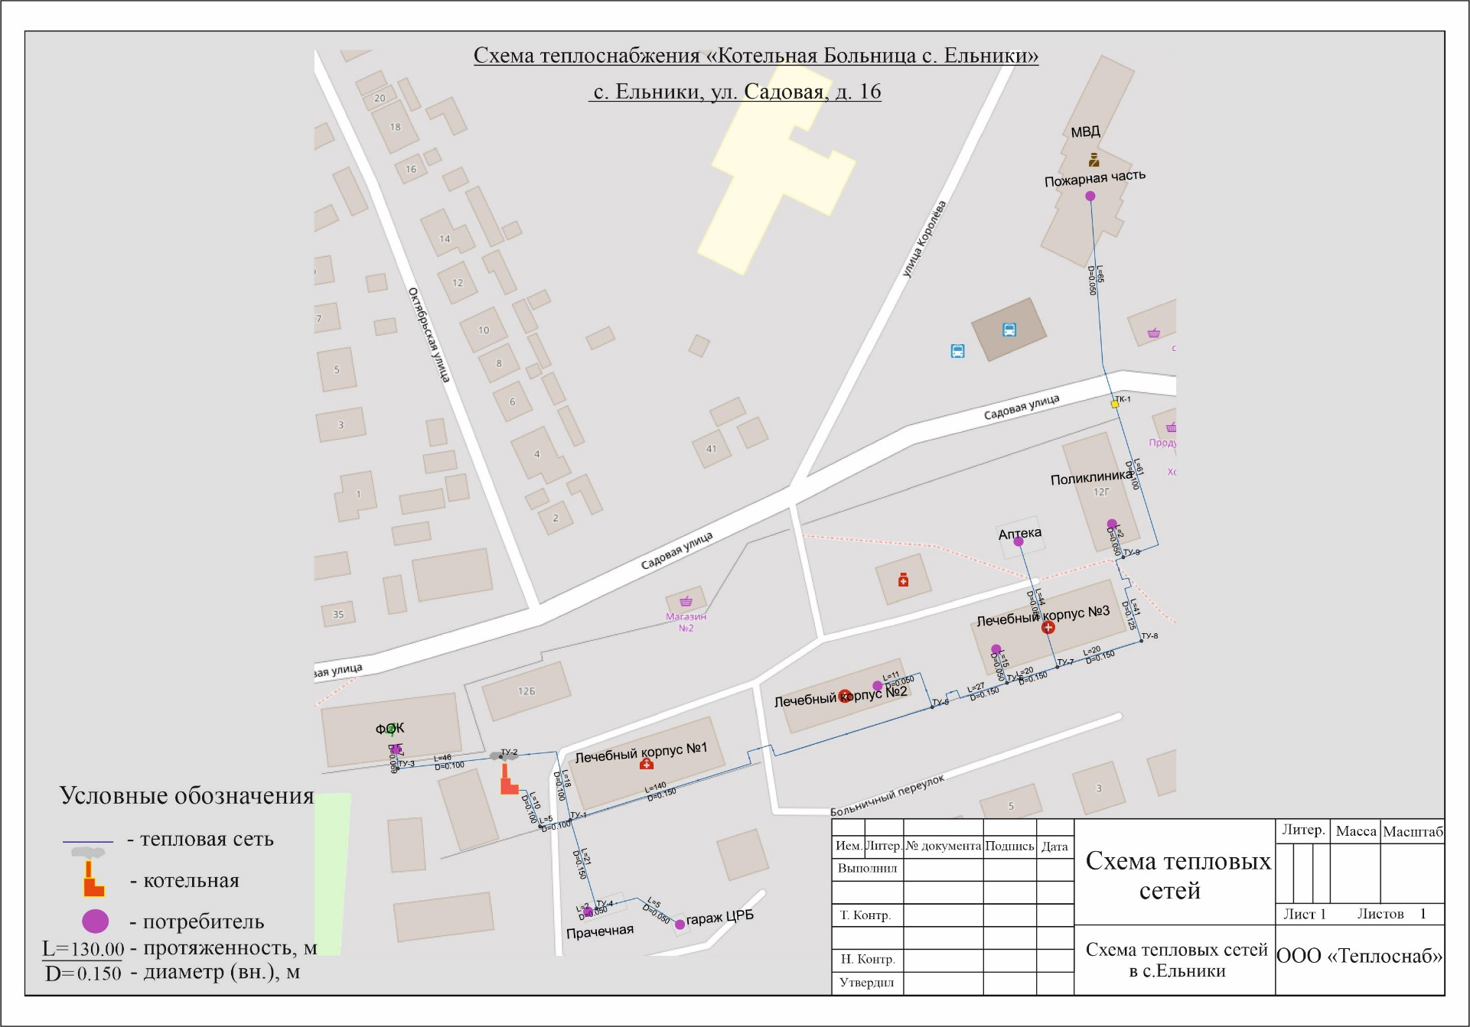
Рисунок 1. Зона действия котельной Больница с. Ельники
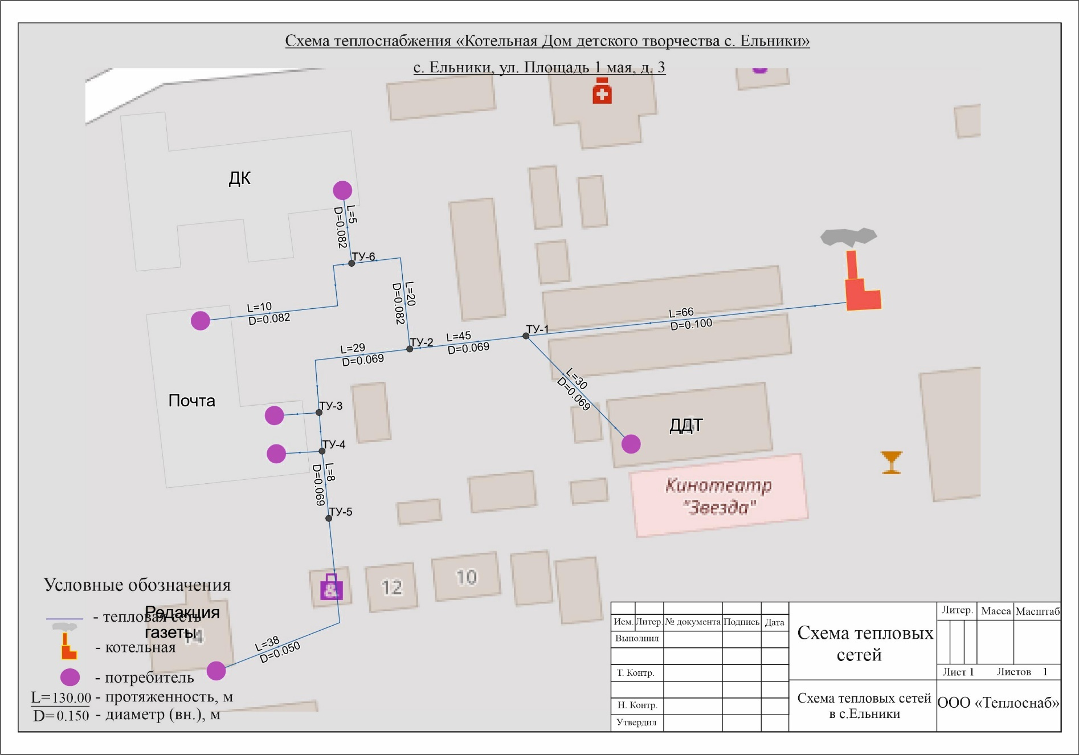
Рисунок 2. Зона действия котельной Дом детского творчества с. Ельники
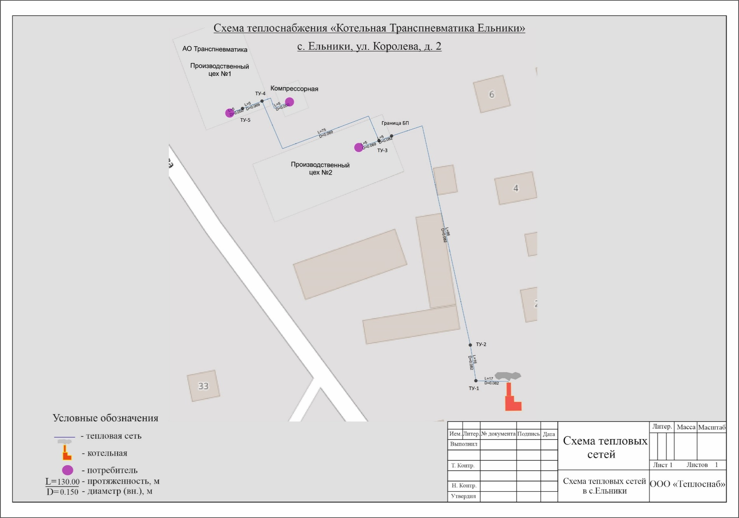
Рисунок 3. Зона действия котельной Транспневматика Ельники
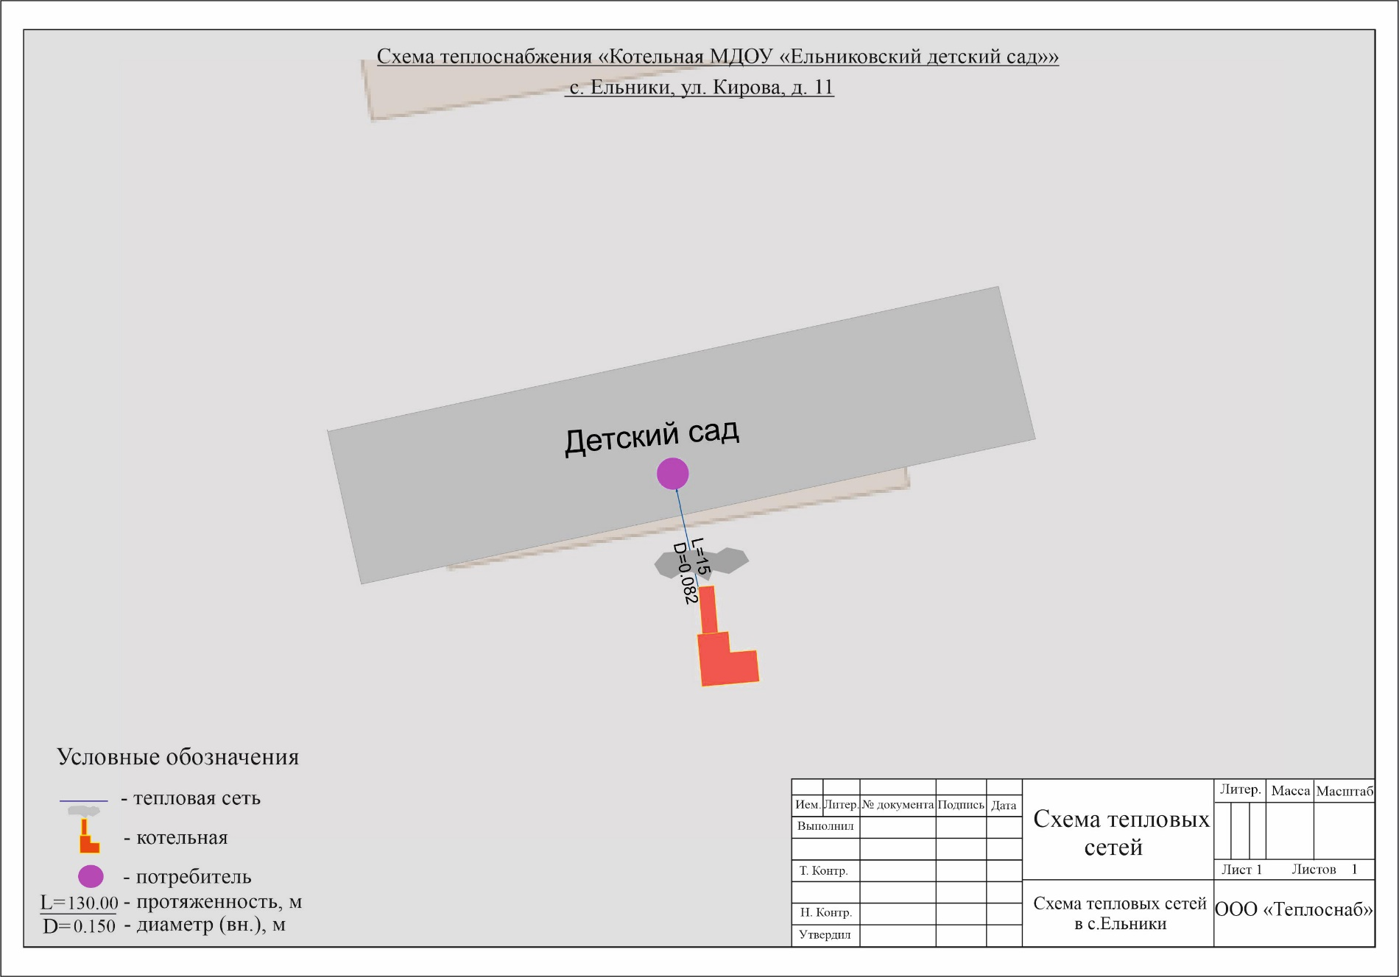
Рисунок 4. Зона действия котельной МДОУ "Ельниковский детский сад"
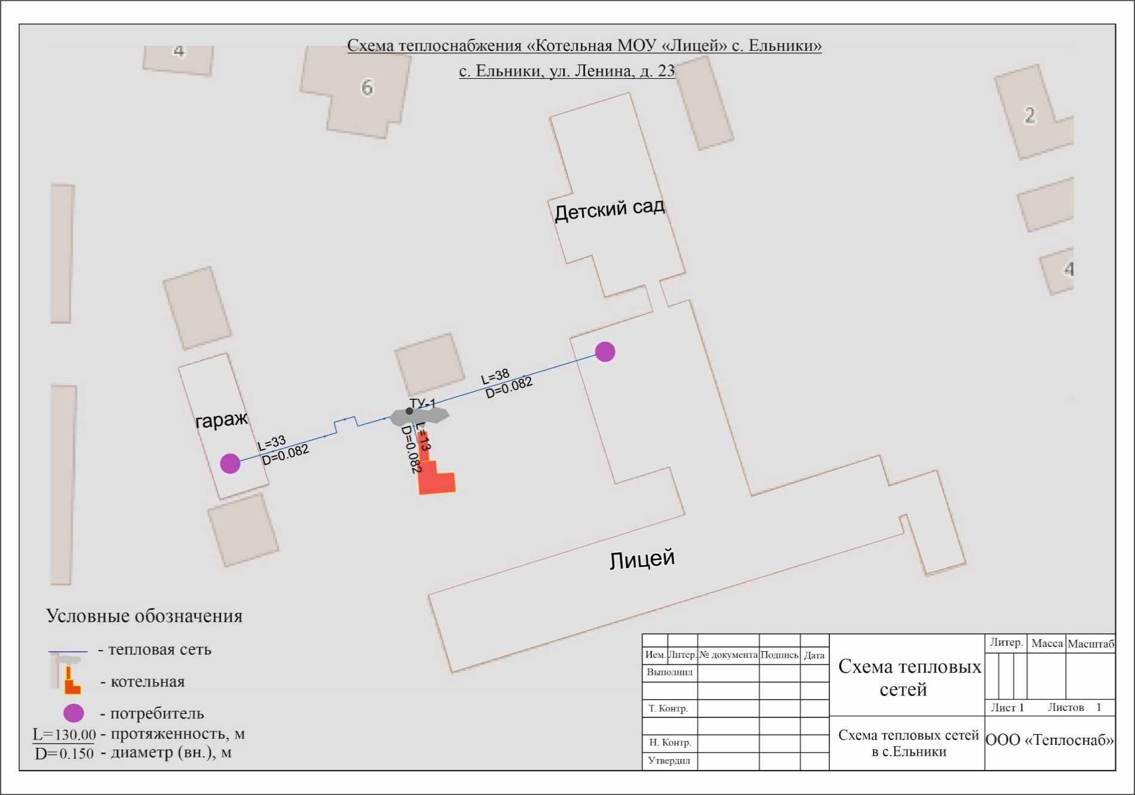
Рисунок 5. Зона действия котельной МОУ "Лицей" с. Ельники
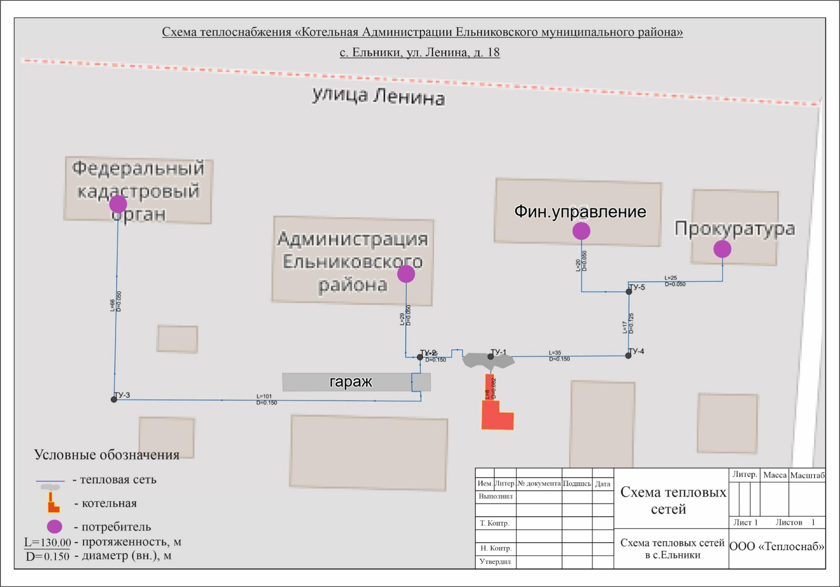
Рисунок 6. Зона действия котельной Администрации Ельниковского муниципального района
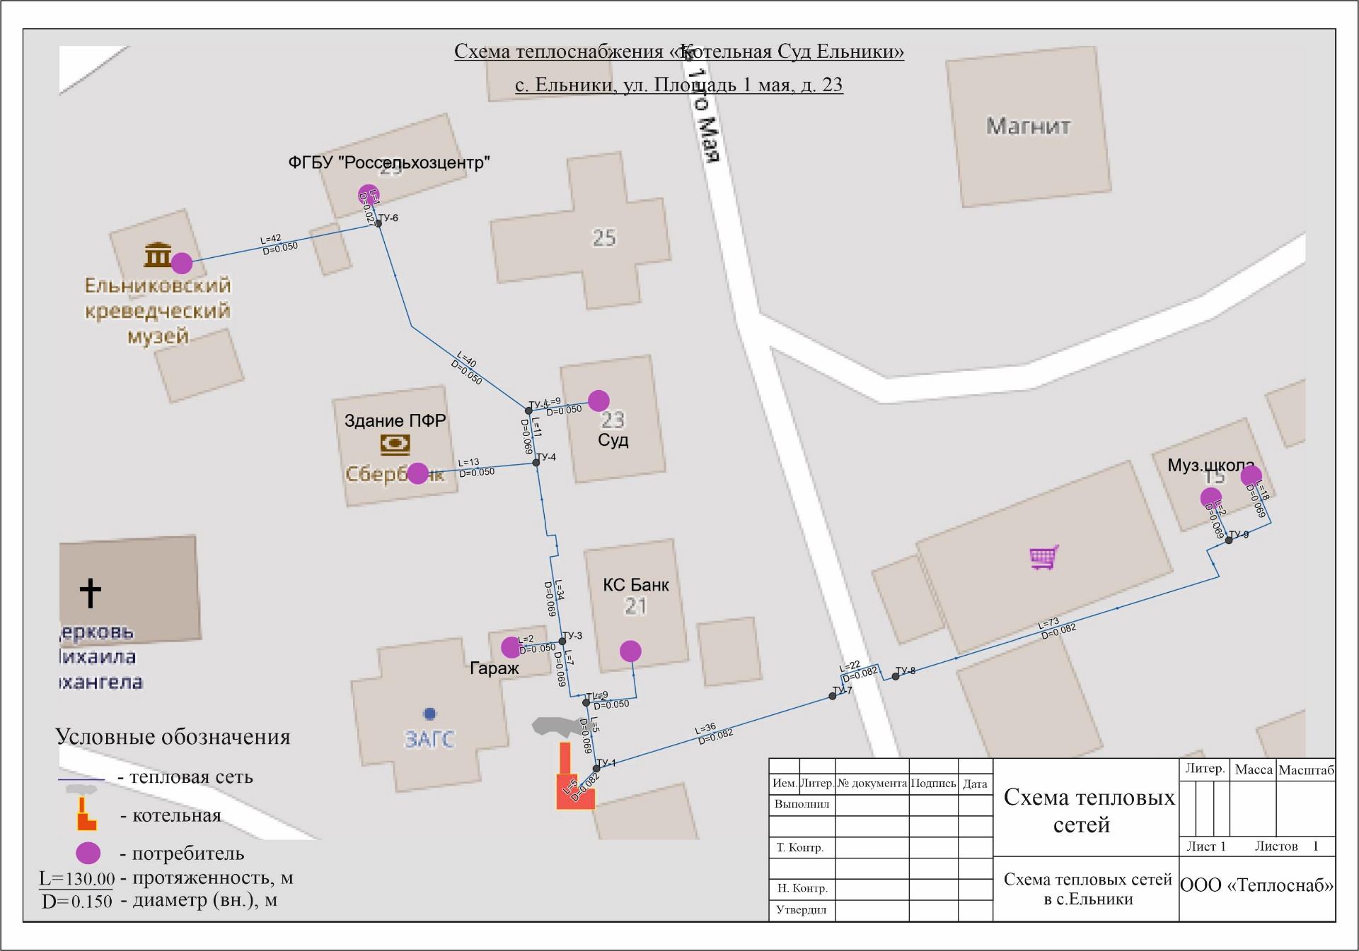
Рисунок 7. Зона действия котельной Суд Ельники

78. Постановление администрации Ельниковского муниципального района от 19.07.2024 № 253 «Об утверждении схемы размещения рекламных конструкций на территории Ельниковского муниципального района Республики Мордовия »

Руководствуясь частью 5.8 статьи 19 Федерального закона от 13. марта 2006 г. № 38-ФЗ «О рекламе», в соответствии с постановлением Правительства Республики Мордовия от 12 августа 2013 г. № 334 «О мерах по реализации положений Федерального закона от 13 марта 2006 г. № 38-ФЗ «О рекламе», администрация Ельниковского муниципального района Республики Мордовия п о с т а н о в л я е т:
1. Утвердить прилагаемую схему размещения рекламных конструкций на территории Ельниковского муниципального района Республики Мордовия.
2. Контроль за исполнением настоящего постановления возложить на Первого заместителя Главы Ельниковского муниципального района.
3. Настоящее постановление вступает в силу со дня его официального опубликования.

Глава Ельниковского муниципального района Ю.А. Бекешев

Утверждена
постановлением администрации
Ельниковского муниципального района Республики Мордовия
от 19.07.2024 № 253

Схема
размещения рекламных конструкций на территории

Ельниковского муниципального района Республики Мордовия

- Схема размещения рекламных конструкций на территории Ельниковского муниципального района Республики Мордовия (далее – схема размещения рекламных конструкций) разработана с учетом требований Федерального закона от 13.03.2006 г. № 38-ФЗ «О рекламе», постановления Правительства Республики Мордовия от 12.08.2013 г. № 334 «О мерах по реализации положений Федерального закона от 13 марта 2006 г. № 38-ФЗ «О рекламе», ГОСТа 52044-2003 «Наружная реклама на автомобильных дорогах и территориях городских и сельских поселений. Общие технические требования к средствам наружной рекламы. Правила размещения». Размещение рекламных конструкций на территории Ельниковского муниципального района Республики Мордовия, не утвержденных схемой не допускается.
- Схема размещения рекламных конструкций соответствует генеральным планам сельских поселений Ельниковского муниципального района Республики Мордовия, Правилам землепользования и застройки сельских поселений Ельниковского муниципального района Республики Мордовия и схеме территориального планирования Ельниковского муниципального района Республики Мордовия, которые размещены в информационно-коммуникационной системе Интернет по адресу: https://fgistp.economy.gov.ru/ и обеспечивает соблюдение внешнего архитектурного облика сложившейся застройки, градостроительных норм и правил, требований безопасности, а также содержит карты размещения рекламных конструкций с указанием типов и видов рекламных конструкций, площади информационных полей, фотодокументов, подтверждающих соблюдение внешнего архитектурного облика сложившейся застройки (в зависимости от места и времени размещения конструкций: фотографии места размещения рекламной конструкции, тоже с использованием компьютерного монтажа в отношении планируемых к размещению конструкций). Допускается размещение объектов наружной рекламы, выполненных по индивидуальным проектам, а также конструкции предприятий потребительского рынка, номенклатура которых может определяться международными торговыми и другими обязательствами.
- Схема размещения рекламных конструкций разработана в целях усиления контроля за процессом формирования благоприятной архитектурной и информационной среды, установкой и эксплуатацией объектов наружной рекламы, поскольку сфера наружной рекламы охватывает большой круг аудитории, права которой тем или иным способом затрагивают при распространении наружной рекламы. Задача органа местного самоуправления - организовать рекламную деятельность на территории муниципального района в соответствии с нормами действующего законодательства и с учетом соблюдения интересов всех участников деятельности. Поскольку наружная реклама рассчитана на визуальное восприятие информации гражданами, в большинстве случаев находящимися на улице и являющимися участниками дорожного движения, необходимо также обеспечить безопасность дорожного движения. Размещение рекламных конструкций на территории муниципального района должно быть упорядочено, соответствовать сложившемуся архитектурному облику застройки поселений, а также соответствовать действующему законодательству. Рекламные конструкции, установленные без разрешения органа местного самоуправления муниципального района, в непосредственной близости от автомобильной дороги, а также от стоящих рядом рекламных конструкций могут привести к следующим негативным последствиям:
- увеличение информационной нагрузки на жителей района;
- нарушение внешнего архитектурного облика сложившейся застройки поселений;
- увеличение риска падения самовольно установленных рекламных конструкций;
- увеличение количества дорожно-транспортных происшествий;
- нарушение прав физических и юридических лиц, осуществляющих на территории муниципального района предпринимательскую деятельность в области размещения объектов наружной рекламы.
- Схемы размещения рекламных конструкций или вносимые в них изменения предварительно согласовываются с органами государственной власти Республики Мордовия.
- Схема размещения рекламных конструкций, расположенных на дорогах федерального значения, республиканского значения разрабатывается с учетом требований к размещению, установке рекламных конструкций в границах полосы отвода автомобильных дорог общего пользования федерального значения, а также подлежит обязательному согласованию с собственником либо с другим лицом, за которым собственником закреплено недвижимое имущество на праве хозяйственного ведения, праве оперативного управления или ином вещном праве.
- Схема размещения рекламных конструкций, расположенных на автомобильных дорогах Ельниковского муниципального района Республики Мордовия разрабатывается с учетом требований «ГОСТ Р 52044-2003. Государственный стандарт Российской Федерации. Наружная реклама на автомобильных дорогах и территориях городских и сельских поселений. Общие технические требования к средствам наружной рекламы. Правила размещения».
- Схема размещения рекламных конструкций является открытой и общедоступной, подлежит обязательному опубликованию в порядке, установленном законодательством.
- После утверждения схемы размещения рекламных конструкций, торги на право заключения договоров на установку и эксплуатацию рекламных конструкций на земельном участке, который находится в государственной собственности, муниципальной собственности или государственная собственность на который не разграничена, а также на здании или ином недвижимом имуществе, находящихся в собственности Республики Мордовия или муниципальной собственности, проводятся только в отношении рекламных конструкций, указанных в данной схеме.
- В демонстрационном материале отображается: объект рекламы (согласно условным обозначениям), номер (сквозная нумерация), место расположения рекламной конструкции, тип конструкции, вид конструкции, формат информационного поля, описание конструкции.

№ п/п | Место расположения  рекламной конструкции, географические координаты | S информа-ционного  поля (кв.м.) | Тип и вид рекламной  конструкции | Технические характеристики рекламной конструкции | Фотофиксация
1 | РМ,  с. Ельники,  на въезде в с. Ельники по ул. Заречной  (правая сторона по направлению движения),  54.613786, 43.847189 | 36,0 кв.м. | Отдельно стоящая щитовая установка  (2 стороны). | Металлическая труба круглого сечения. Фундамент – железобетонная плита  Без освещения. | 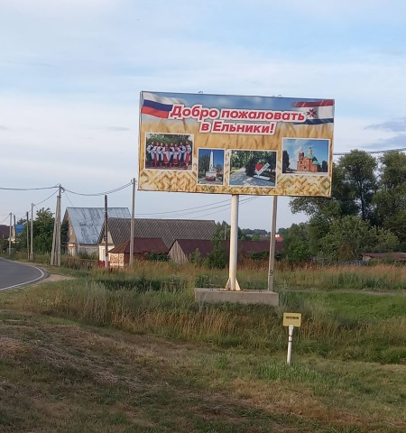
2 | РМ, с. Ельники, на повороте с ул. Садовая на ул. Советская (правая сторона по направлению движения),  54.621364, 43.864151 | 16,0 кв.м. | Отдельно стоящая щитовая установка  (2 стороны). | Профильная труба прямоугольного сечения. Фундамент -железобетонные блоки  Без освещения. | 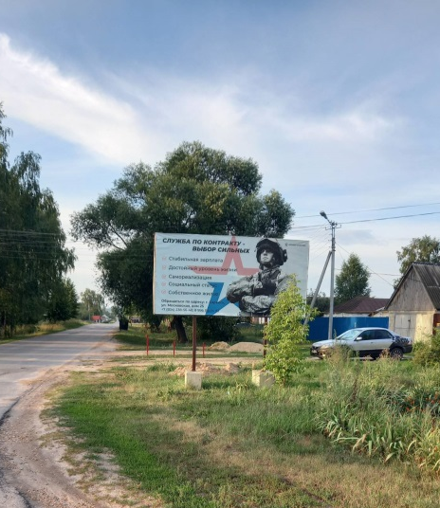
3 | РМ, с. Ельники, на повороте с пл. 1 Мая на ул. Самолькина  (правая сторона по направлению движения),  54.619247, 43.859910 | 36,0 кв.м. | Отдельно стоящая щитовая установка  (2 стороны). | Металлическая труба круглого сечения. Фундамент – железобетонная плита  Без освещения. | 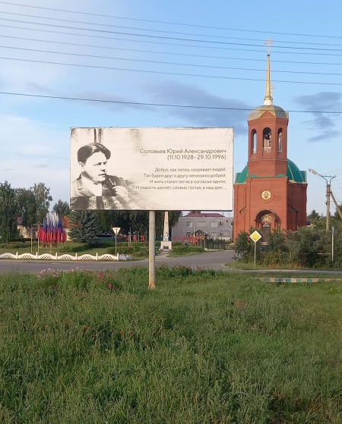
4 | РМ, с. Ельники на повороте с ул. Крупской на ул Советская, около магазина Колхозный (правая сторона по направлению движения),  54.626719, 43.866886 | 36,0 кв.м. | Отдельно стоящая щитовая установка  (2 стороны). | Металлическая труба круглого сечения. Фундамент – железобетонная плита  Без освещения. | 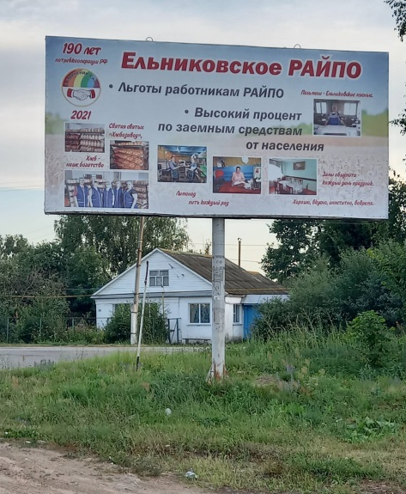
5 | РМ, с. Ельники, на повороте с ул. Коммунистическая на ул. Кирова (правая сторона по направлению движения),  54.620581, 43.877236 | 36,0 кв.м. | Отдельно стоящая щитовая установка  (2 стороны). | Металлическая труба круглого сечения. Фундамент – железобетонная плита  Без освещения. | 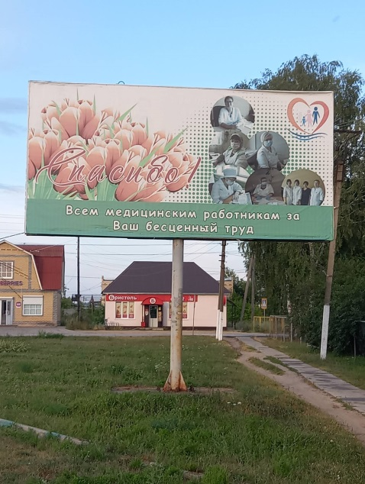
6 | РМ, с. Ельники, на повороте с ул. Садовая на ул. Королева около МОУ «Лицей» с. Ельники (правая сторона по направлению движения),  54.622809, 43.873927 | 36,0 кв.м. | Отдельно стоящая щитовая установка  (2 стороны). | Металлическая труба круглого сечения. Фундамент – железобетонная плита  Без освещения. | 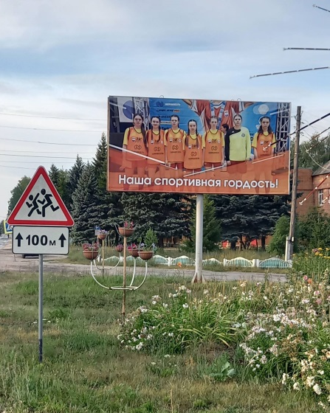

РАЗДЕЛ ТРЕТИЙ
79. Проект решения Совета депутатов Ельниковского муниципального района Республики Мордовия «Об утверждении местных нормативов градостроительного проектирования Ельниковского муниципального района Республики Мордовия и о признании утратившими силу решения Совета депутатов Ельниковского муниципального района Республики Мордовия от 30.06.2017 №76»

В соответствии с пунктом 2 части 2 статьи 8, статьей 29.4 Градостроительного кодекса Российской Федерации, Федеральным законом от 6 октября 2003 года N 131-ФЗ "Об общих принципах организации местного самоуправления в Российской Федерации",
Совет депутатов Ельниковского муниципального района РЕШИЛ:
1. При градостроительном проектировании Ельниковского муниципального района Республики Мордовия руководствоваться региональными нормативами градостроительного проектирования Республики Мордовия, утвержденными приказом Министерства строительства и архитектуры Республики Мордовия от 14.02.2024 №25 "Об утверждении региональных нормативов градостроительного проектирования Республики Мордовия".
2. Признать утратившим силу решения Совета депутатов Ельниковского муниципального района Республики Мордовия от 30.06.2017 №76 «Об утверждении местных нормативов градостроительного проектирования Ельниковского муниципального района
3. Настоящее решение вступает в силу после дня его официального опубликования.
Глава Ельниковского муниципального района Ю.А. Бекешев
Председатель Совета депутатов Ельниковского муниципального района Т. А. Шашанова

Печатное средство массовой информации Ельниковского муниципального района
«Муниципальный вестник» № 9 от 19.07.2024
Учредитель: Совет депутатов Ельниковского муниципального района
Администрация Ельниковского муниципального района
431370, с. Ельники, ул. Ленина, д. 18

